Masarykova univerzita
Pedagogická fakulta
Katedra speciální pedagogiky

Komunikační systémy jedinců s kombinovaným postižením

Diplomová práce


Brno 2014

Vedoucí diplomové práce: Vypracovala:
PhDr. Radka Horáková, Ph.D. Bc. Blanka Šlezingerová

Poděkování:
Děkuji paní PhDr. Radce Horákové Ph.D. za odborné vedení, cenné rady a ochotnou pomoc při zpracování této diplomové práce.

Prohlášení:

„Prohlašuji, že jsem závěrečnou diplomovou práci vypracovala samostatně, s využitím pouze citovaných literárních pramenů, dalších informací a zdrojů v souladu s Disciplinárním řádem pro studenty Pedagogické fakulty Masarykovy univerzity a se zákonem č. 121/2000 Sb., o právu autorském, o právech souvisejících s právem autorským a o změně některých zákonů (autorský zákon), ve znění pozdějších předpisů.“

V Brně dne:15. 4. 2014…….……………………

„Nesuď každý den podle úrody, kterou sklidíš,
ale podle semen, která zasadíš.“
R. L. Stevenson

„Empatické naslouchání znamená dočasně žít životem druhého.“
Carl Rogers

Obsah
Úvod 7
1 Komunikace a vývoj komunikačních schopností 10
1. 1 Funkce a význam komunikace 11
1. 2 Ontogeneze řeči 14
1. 3 Verbální a neverbální komunikace 17
1. 4 Narušená komunikační schopnost 19
2 Charakteristika kombinovaného postižení se zaměřením na 22
komunikační schopnosti 22
2. 1 Komunikační schopnosti jedinců s postižením 23
2. 2 Možnosti vzdělávání jedinců s postižením více vadami 25
2. 3 Vztah mezi komunikací a obtížemi v oblasti chování 28
2. 4 Dítě se zdravotním postižením a nařízenou ústavní výchovou 30
3 Alternativní a augmentativní komunikace 34
3. 1 Základní vymezení pojmů 34
3. 2 Metody alternativní a augmentativní komunikace 36
3. 3 Komunikace s vizuální podporou 39
3. 4 Kompetence komunikativní 41
4 Komunikační systémy jedinců s kombinovaným postižením 45
4. 1 Vymezení výzkumného cíle a metodologie výzkumu 45
4. 2 Charakteristika zkoumaného vzorku 46
4. 3 Zpracování výzkumného šetření - kazuistiky 56
4. 4 Závěry výzkumného šetření 74
Závěr 78
Shrnutí 80
Summary 81
Seznam použité literatury a zdrojů 82
Seznam obrázků a tabulek 87
Seznam příloh 88
Přílohy 89

Úvod
Děti s postižením se ve svém životě setkávají s různými překážkami, je třeba pomoci mnoha odborníků, aby se dítě mohlo co nejlépe zapojit do života, velkou roli v tomto hraje rodina. O co horší je start na životní dráze pro děti, které mají těžší stupeň postižení kombinovaný další vadou nebo vadami a nedostává se jim ani rodičovské péče. Pokud má dítě vážnější problémy v komunikaci a tím i v navozování sociálních kontaktů, vyjadřování svých potřeb a přání, je nespokojené, nervózní a někdy i agresivní. Aby dítě mohlo komunikovat, musíme najít vhodný způsob komunikace a naučit ho to. Musíme mu umožnit účinně se dorozumívat, reagovat a rozvíjet sociální schopnosti. Je důležité, abychom mu umožnili vybrat prostředek dorozumění a pomohli vytvořit dovednost s prostředkem pracovat. Aby mohlo vyjadřovat to, co se obvykle vyjadřuje mluvenou řečí.
Překonávání komunikační bariéry je mou pracovní náplní již 12 let. Na počátku své pracovní profese jsem se setkávala s problémem dopadu sluchového postižení. Nedostačující funkce sluchového ústrojí není schopna plnohodnotně zajistit příjem a zpracování zvukových informací. Sluch má i polysenzorickou funkci a ovlivňuje nejen komunikační schopnosti, ale i psychické funkce - pozornost, vnímání, paměť, citové procesy a myšlení. Toto postižení, které zdánlivě vypadá velmi nenápadně, protože není vidět, má nedozírné důsledky na celou osobnost jedince. Vzdělávání takto postižených dětí prošlo vývojovými obdobími a změnami, boj o metodu, technický pokrok, vývojem prochází i znakový jazyk. V současné době, kdy se k nám dostává stále více dokonalejších výkonných individuálně seřízených sluchadel, kochleárních, či zajištění včasné diagnostiky se opět klade důraz na výuku mluvené řeči. Za zvážení potom stojí pouze to, je-li vhodnější tyto děti vzdělávat v běžné škole nebo ve škole pro sluchově postižené, popř. jak dlouho. Jelikož v těch nejlepších případech dochází k úplné společenské integraci. Na druhé straně jsou ale i jedinci, kde stupeň sluchové vady nebo přidružení dalšího postižení vyžaduje hledat alternativní či augmentativní způsoby komunikace. Je otázkou, jak přistupovat k dětem s více vadami, kdy handicap je stížen ještě sociální deprivací a ústavní výchovou. U dětí, u kterých je sluchová vada kombinovaná s dalším postižením, je třeba vždy vycházet z toho, která z nich je dominantní a nejzásadněji ovlivňuje rozvoj dítěte.
Zařízení, ve kterém pracuji, se dříve zaměřovalo pouze na jedince se sluchovým postižením. Školy tohoto typu se před několika lety potýkaly s problémem menšího počtu žáků. Z kapacitních i existenčních důvodů začaly rozšiřovat služby i pro klienty s jiným zdravotním postižením. Převážně pro jedince s narušenou komunikační schopností. Neboť zde v těchto školách se dají zúročit mnohaleté zkušenosti učitelů neslyšících, při tvorbě mluvené řeči.
Sama pracuji s dětmi, které mají nařízenou ústavní výchovu a těžší kombinované postižení, často se vyskytuje i psychiatrická diagnóza. Běžná komunikace je pro tyto děti zcela nemožná, ale i ony mají svoje potřeby, které chtějí sdělit, aby byly spokojené a mohly se v co největší míře rozvíjet. Děti mnohdy rozumí jednoduchým znakům a pokynům týkajících se denního života. Je pro ně ale problém sdělovat. Avšak i ony musí sdělit, když je něco bolí, chtějí oblíbený nápoj, hračku, chtějí na výlet. Proto jsem si toto téma vybrala i pro psaní své diplomové práce. Cílem je vybavit tyto děti funkčním komunikačním systémem, který bude přímo šitý na míru konkrétnímu dítěti. Smyslem je děti vybavit i dostatkem komunikačních pomůcek, které pro ně budou komunikačním kanálem i při odchodu z našeho zařízení, kdy se dětem budou věnovat jiné „tety“. Komunikační systémy by měly být srozumitelné nejen pro děti, ale i pro ty, kteří budou děti obklopovat a s dětmi komunikovat.
Cílem diplomové práce je nastínit problematiku komunikace u jedinců s postižením více vadami a využívání technik alternativní a augmentativní komunikace v jejich edukačním procesu na základě případových studií. Charakterizovat možnosti jejich komunikačního procesu. Zmapovat a analyzovat přístupy v edukaci jedinců se souběžným postižením více vadami. Prezentovat vhodnost využívání komunikace s vizuální podporou. Nalezení účinné komunikace a nabytí funkčních komunikačních dovedností je podstatné při chápání okolních vztahů, sociálních situací, porozumění a sdělování, tím se ve velké míře eliminují agresivní projevy chování, které se mohou často vyskytovat u jedinců, kterým není rozuměno.
Cílem výzkumného projektu je charakterizovat specifickou komunikaci u dětí s kombinovaným postižením ve vyučování, v běžných situacích všedního dne a o víkendech v dětském domově. Dále pak analyzovat používání komunikačních technik u výzkumného vzorku. Vytvořit funkční komunikační pomůcky, které "porostou" s dětmi, budou sloužit k rozvoji dorozumívacích schopností dětí a děti s nimi budou moci odejít z dětského domova do života. Pomůcky budou srozumitelné i pro širší okolí. Pomůcky aplikovat a analyzovat jejich možnosti použití.
Diplomová práce se skládá ze čtyř kapitol. První tři kapitoly náleží do části teoretické a čtvrtá do části praktické s výzkumným šetřením.
V teoretické části v úvodní kapitole je popsán význam komunikace, vývoj komunikačních schopností, ontogeneze řeči u zdravého jedince, možnosti verbální a neverbální komunikace, její výhody a nevýhody. Přehledně popisuje symptomatické poruchy řeči.
Kombinovanému postižení, přístupu a specifikům edukace žáků s tímto postižením je věnována druhá kapitola. Analyzuje problémy v chování vznikající z nefunkční komunikace a nastiňuje problematiku rozvoje postiženého dítěte v ústavní výchově.
Alternativní a augmentativní komunikací se zabývá třetí kapitola. Zaměřuje se na metody alternativní a augmentativní komunikace, komunikaci s vizuální podporou, na důležitou úlohu vizuální podpory a rozvíjení kompetence komunikativní v základní škole speciální.
Druhá část s výzkumným šetřením je zpracována metodou kvalitativního výzkumu. Zaměřena byla na vytvoření a aplikaci pomůcek na podporu komunikace a zpracování podrobných kazuistik. Jako výzkumný vzorek byly vybrány dvě děti, které jsou klienty dětského domova při Mateřské škole, Základní škole a Dětském domově. Byly použity techniky opakovaného aktivního pozorování, vedly se nestandardizované rozhovory s vyučujícími, vychovateli a školní psycholožkou. Při zpracování kazuistik byla provedena analýza dostupné dokumentace dětí, analýza výsledků činností a prostudované odborné literatury.
Získané údaje a návrhy pro speciálně pedagogickou praxi byly shrnuty v závěru diplomové práce. Výsledky práce jsou využívány pro zlepšení podpory komunikačních schopností jedinců s kombinovaným postižením v dětském domově, také k podpoře informovanosti učitelů, vychovatelů a bezpečnostních pracovníků.

1 Komunikace a vývoj komunikačních schopností

Komunikace je složitý děj sloužící k přenosu informací, jejich vysílání nebo přijímání. Celý život lidí i jiných organismů se odvíjí od určité potřeby komunikovat. Závisí na tom, jak jsou komunikační způsoby dokonalé, na úrovni expresivní komunikace (zprostředkování sdělení) a receptivní komunikace (porozumění sdělení). Problém nastává, pokud se vyskytnou určité obtíže v komunikačních schopnostech.
V odborné literatuře i elektronických dokumentech existuje nepřeberné množství různých definic komunikace, jednotnou definici bychom však hledali marně. Všechny se shodují v hlavní podstatě a tou je přenos, sdělení a VÝMĚNA informací. Komunikace je také základem všech sociálních interakcí, neboť komunikujeme – vyměňujeme nebo sdílíme informace a tím se dělíme o myšlenky, pocity, otázky a potřeby. Ve většině definic se nějakým způsobem skloňuje slovo informace. Komunikace tedy souvisí s informacemi, jejich výměnou, předáváním a šířením.
Slovo komunikace je latinského původu communicatio, vyjadřuje spojování, sdělování, sdílení.
V Logopedickém slovníku definuje J. Dvořák (2001) komunikaci jako přenos různých informačních obsahů pomocí různých komunikačních systémů zejména pomocí jazyka, dále jako výměnu informací, sdělování a dorozumívání. Komunikace se realizuje ve třech hlavních formách, mluvené, psané a ukazované.
Psychologický slovník zpracovaný P. Hartlem a H. Hartlovou (2000) charakterizuje komunikaci jako dorozumívání, sdělování a zdůrazňuje, že obecně komunikace není specificky lidským jevem, ale na rozdíl od jazyka existuje i u živočichů.
Jednu z nejvýstižnějších a pro naše účely nejobsáhlejších definic uvádí J. Klenková (2006, s. 25): „znamená obecně lidskou schopnost užívat výrazové prostředky k vytváření, udržování a pěstování mezilidských vztahů. Komunikace významně ovlivňuje rozvoj osobnosti, je důležitá v mezilidských vztazích, je prostředkem vzájemných vztahů. Dále uvádí, že „lze komunikaci chápat jako symbolický výraz interakce, tj. vzájemné a oboustranné ovlivňování mezi dvěma nebo více systémy. Znamená současně i přenos informací, které jsou prostředkem ovlivňování subjektů na komunikaci se podílejících“.
Za zmínku jistě stojí i starší charakteristika od J. Klenkové (2000), ve které přibližuje komunikaci jako výměnu informací, sdělování a dorozumívání. Vyzdvihuje, že lidé si v průběhu společné činnosti nevyměňují jen informace, ale i představy, myšlenky, nálady, pocity a postoje.

1. 1 Funkce a význam komunikace

V současné době se klade velký význam na způsob komunikování, v zaměstnání, s obchodním partnerem, na schopnost komunikovat v managerských pozicích, konají se nejrůznější kurzy na zlepšení komunikačních dovedností, školení lektoři učí správné komunikaci verbální i neverbální nebo jak a co rozpoznat z mimoslovní komunikace.
Pro naše potřeby se však budeme věnovat významu komunikace z toho nejzákladnějšího úhlu, kterým je obyčejné dorozumění se se svým okolím, tak aby jedinec rozuměl a jemu bylo rozuměno. Jedná se o komunikaci v běžných záležitostech denního života, kterou většina lidí bere jako naprostou samozřejmost.
Lidé spolu komunikují za nějakým účelem, dosažením cíle. Komunikace může ovlivnit chování, projevy, nálady, vztahy. Bez funkční komunikace se jen těžko jedinec zapojí do aktivního života.
V reformovaném školství hraje velký význam rozvíjení kompetencí. Kompetence komunikativní má nezastupitelné místo ve vzdělávání základním i speciálním.
Dle Z. Janovcové (2010) i L. Kubové je komunikace jednou z nejdůležitějších životních potřeb. Vlastním účelem komunikace je sociální interakce. „Každý člověk má právo na jazyk, kterému bude rozumět a pomocí něj se vyjadřovat.“ (Janovcová, Z., 2010, s. 15).
Předpokladem komunikace je mít co sdělit, mít to komu a jak sdělit. L. Kubová (1996) vidí význam komunikace a především mluvené řeči v rozvoji inteligence a celé osobnosti. Míní, že pokud dítě prozkoumává své okolí, seznamuje se s ním a pojmenovává je, tím se rozšiřují jeho zážitky a zvyšuje se rozsah znalostí.
Funkci komunikace shrnuje M. Jelínková (1999) do několika komunikačních dovedností:
- požádání o něco (slovem, gestem, obrázkem apod.)
- vhodným způsobem upoutání pozornosti
- odmítnutí
- okomentování okolí, situací, činností
- poskytování informací, požádání o informace
- komunikování pomocí emocí (vyjádření radosti, smutku, bolesti)
- zvládání základních sociálních reakcí

Význam komunikace chápe J. Klenková (2006) jako složitý proces výměny informací, tvořený čtyřmi stavebními prvky, které se vzájemně ovlivňují. Dává přednost termínům: komunikátor – osoba sdělující něco nového, zdroj informace, komunikant – příjemce informace, který na ni nějakým způsobem reaguje, komuniké – nová informace, obsah sdělení, komunikační kanál – podmínka úspěšné výměny informace, aby si obě strany rozuměly, mají dopředu dohodnutý kód. Na komunikační kanál, můžeme přirovnat k cestě soužící k předávání informací. Cílem komunikativního chování člověka je především vytváření, udržování a pěstování mezilidských vztahů.
A. Bondy a L. Frost (2007) konkretizují komunikaci na proces, v němž dochází k výměně informací prostřednictvím běžného systému symbolů, znaků nebo chování. Za běžný systém považuje jazyk. Jazyk vytváříme prostřednictvím mluvených nebo psaných slov, znaků či symbolů.
Jestliže analyzujeme problematiku komunikace, je důležité, abychom také správně objasnili význam pojmů jazyk a řeč.
Psychologický slovník definuje jazyk jako systém vyjadřovacích prostředků znakové povahy, který se užívá k ústnímu a písemnému sdělování (Hartl, P., Hartlová, H., 2000). V logopedickém slovníku (Dvořák, J., 2001) je pojem vysvětlen jako systematické, konvenční použití zvukových, znakových nebo psaných symbolů v lidské společnosti, pojem dále popisuje jako soustavu druhotných dorozumívacích prostředků znakové povahy, zprostředkující dorozumívání lidí. Z hlediska přenosu informací bývá jazyk ztotožňován s kódem a řeč s oznámením. Můžeme připomenout také charakteristiku pojmu, která označuje jazyk za souhrn sdělovacích prostředků používaných ve společenské skupině (národ, menšina,…) (Slowík, J., 2007). Dle J. Klenkové (2006) je soustavou zvukových a druhotných dorozumívacích prostředků znakové povahy, schopnou vyjádřit veškeré vědění a představy člověka o světě a tím vyjádřit i jeho vlastní prožitky. Pokud je tedy řeč výkonem individuálním, potom je jazyk jev a proces společenský. Podobnost v charakteristice pojmu můžeme vidět u J. Klenkové a J. Dvořáka, oba také okamžitě vystihují rozdíl obou pojmů. Hlavním smyslem jazyka je mezilidská komunikace.
Rozlišujeme jazyk jako schopnost užívat určitý dorozumívací systém (např. český jazyk), mít jazykovou kompetenci od řeči, tj. použití této schopnosti / kompetence (mluvit česky). Rozdělení na jazyk a řeč zavedl počátkem 20. století F. de Saussure (Jazyk a řeč, [online]).
Řeč je jednou z nejdůležitějších lidských schopností. Pomocí řeči člověk chápe, pojmenovává a sděluju. Každý jedinec má určité dispozice naučit se řeči, tyto se však mohou, ale také nemusí rozvinout. K případným poruchám dochází většinou z vývojového hlediska, vzácně jde o poruchy získané, kdy jedinec nemá řečový kontakt a nemůže se řeči učit od svého okolí. Dokazují to spíše výjimečné případy odložených nebo zanedbaných dětí, vyrůstajících v izolaci od lidské společnosti. V sociologii známé pod pojmem „vlčí děti“. Zajímavý pohled na objasnění pojmu řeč je z neurologického hlediska, který nejlépe vystihuje R. Šlapal (2002), symbolické funkce specifické pro lidský mozek souvisí s druhou signální soustavou, která má za základní element slovo. Jednotlivá slova se vztahují k jevům okolního světa. Symbolické funkce v sobě zahrnují funkce fatické = vnitřní řeč, gnozii (schopnost vyšší analýzy a syntézy senzitivních i senzorických analyzátorů a praxii (vyšší formu motorické činnosti umožňující vykonávat složité pohybové stereotypy, které se vytváří učením). Pro srovnání můžeme využít opět několik definic: J. Slowík (2007) řeč je schopnost užívat verbální i neverbální jazykové prostředky v komunikaci a interakci, J. Dvořák (2001) udává řeč jako formu sdělování a dorozumívání založenou na používání slovních (mluva, písmo) i mimoslovních (mimika) výrazových prostředků komunikace, P. Hartl, H. Hartlová (2000) popisují schopnost člověka používat výrazové prostředky verbální i neverbální a dělí řeč na mluvenou, písemnou a vnitřní. J. Klenková (2006) shrnuje charakteristiku řeči do specificky lidských schopností, přičemž se jedná o vědomé užívání jazyka jako složitého systému znaků a symbolů ve všech jeho formách. Slouží ke sdělování pocitů, přání, myšlenek. Tato schopnost není vrozená. Dělí řeč na a) zevní – mluvu, mluvenou řeč a b) vnitřní. Zevní řeč vyjadřuje užívání sdělovacích prostředků vytvářených mluvidly, realizuje se mluvením. Vnitřní řeč souvisí s kognitivními procesy a myšlením, pomocí ní člověk chápe, uchovává a vyjadřuje myšlenky pomocí slov, verbálně i graficky.

1. 2 Ontogeneze řeči

Vývojem lidské řeči se zabývá a už i v minulosti zabývalo velké množství autorů. Ontogeneze řeči je spjata se všemi faktory limitujícími celkový vývoj dítěte a na základě správného vývoje řeči se bude jedinec dále rozvíjet. Je zřejmý vztah mezi vývojem řeči a myšlením, rozvoj motoriky je důležitý pro řeč a rozvoj poznávacích procesů. Mezi vzájemné vlivy, které mají při ontogenezi řeči důležitou úlohu, jsou vlivy sociálního prostředí a rozvoje zrakového i sluchového vnímání.
Je důležité znát ontogenezi řeči intaktních dětí (s „normálním“ řečovým vývojem), aby se na základě těchto znalostí mohlo postupovat při rozvoji komunikace jedinců s narušenou komunikační schopností. Zabývat se ontogenezí řeči je v zájmu lékařů, psychologů, foniatrů i speciálních pedagogů.
Z historického pohledu bylo základním momentem období, ve kterém se předek člověka začal, místo pohybu v korunách stromů, pohybovat po zemi (asi v období třetihor). To mělo za následek postupné napřimování, zmenšování obličejové části lebky a zdokonalování motoriky předních končetin. Dalším zlomem bylo využívání předmětů jako nástrojů a období sdružování do tlup. Tato postupná socializace znamenala potřebu interpersonálního sdělování a systém budování řeči je tedy podmíněn sociálním chováním lidského rodu (Škodová, E., Jedlička I., 2007). Za klíčové období v osvojování mluvené řeči považuje V. Lechta (2011) období do 6. roku života, nejrychlejší vývojové tempo probíhá mezi 3. a 4. rokem.
Při hodnocení vývoje řeči, je třeba přistupovat u každého jedince individuálně, připustit jistou časovou variabilitu v každém vývojovém období. Žádné vývojové stadium však nemůže být vynecháno, dítě musí projít všemi stadii V. Lechta (1985 in Klenková, J., 2000)
Úroveň řečového vývoje lze zkoumat s využitím různých přístupů. Můžeme uvést schéma publikované V. Lechtou (1995 in Lechta, V., 2011, s. 35):
- období pragmatizace (asi do jednoho roku života)
- období sémantizace (první až druhý rok života)
- období gramatizace (druhý až třetí rok života)
- období gramatizace (třetí až čtvrtý rok života)
- období intelektualizace (po čtvrtém roce života)

Pro jednoduchou orientaci můžeme využít přehled ontogeneze lidské řeči, kterou uvádí J. Slowík (2007) v tabulce:
Předřečová stadia
období křiku  (asi do konce 6. týdne) | křik – nejprve jako fyziologický reflex, později se signálním významem
období broukání  (asi do konce 2. měsíce) | jednoduché zvuky obsahující především samohlásky a vyjadřující dobrou náladu
období žvatlání  (asi do konce 1. roku) | napodobování okolních zvuků, příprava na artikulaci
práh porozumění | reakce na porozumění smyslu komunikace ze strany druhých lidí (zejména nejbližších – rodičů atd.);  primární reakce na melodii řeči
práh proslovení | první srozumitelná jednoduchá slova (jedno nebo dvouslabičná), která se dítě pokouší vyslovit

Stadia vývoje řeči
emocionálně-volní stadium  (asi do konce 2. roku) | především vyjadřování pocitů, přání, potřeb, převaha emocionální stránky projevu (zabarvení, intonace), jednoslovné věty
asociačně reprodukční stadium  (asi do konce 3. roku) | spojování slov s předměty, které označují, opakování slovních spojení a vět, které dítě slyší v okolí, používání jednoduché gramatiky
stadium logických pojmů  (asi do konce 4. roku) | abstrakce v řeči, otázky „Proč…?“, „Co je to?“, velmi dynamický vývoj řeči; vědomí vlastní identity v komunikaci (přechází k používání „já“ místo svého jména atd.)
intelektualizace řeči | správné obsahové i formální vyjadřování myšlenek, zpřesňování gramatiky, osvojování nových slov (probíhá po celý život)
Tab. 1: Přehled ontogeneze lidské řeči. (Slowík, J., 2007, s. 87)

J. Klenková (2000) dělí stadia vývoje řeči na přípravné (předřečové) období a na stadia vlastního vývoje řeči. V. Lechta (2011) užívá termínu neverbální – předverbální úroveň, tj. úroveň řečového vývoje zhruba do jednoho roku a verbální úroveň po dovršení jednoho roku, kdy se zažínají objevovat první slova. Přechody mezi stadii nejsou výrazné a přecházejí plynule. Každé dítě se vyvíjí jinak, proto jsou způsob a doba nástupu těchto stadií poměrně odlišné.
Předverbální projevy se vážou na budoucí zvukovou, slovní mluvenou řeč, budoucí slova dítěte. Neverbální projevy zahrnují širší škálu obsahující zvukové i nezvukové projevy, které nemusí mít přímou vazbu na budoucí mluvenou řeč. Neverbální komunikace přetrvává v různých formách projevů po celý život V. Lechta (2011). Určité předverbální projevy je možné pozorovat již v intrauterinním životě.
J. Klenková (2006) uvádí, že k prvním projevům novorozence patří křik, který je považován za reflex a reakci na změnu prostředí. „Reflexní křik nemá ze strany dítěte ještě signální význam, přesto lze z křiku usuzovat mnohé faktory.“ (Klenková, J., 2006, s. 35). Senzomotorickou stimulací je bohatá škála doteků. Od 2. – 3. týdne pozorujeme vrozený výrazový pohyb úsměv. Reakce úsměv za úsměv se objevuje mezi 2. – 3. měsícem. Od 6. týdne dostává křik citové zabarvení. Při nespokojenosti a nelibých pocitech spatřujeme tvrdé hlasové začátky, později nástup užívání měkkých hlasových začátků při libých pocitech. O hlasových projevech v 2. – 3. měsíci hovoříme jako o broukání. V tomto období se prolínají začátky žvatlání. Při tvorbě hlasu opakuje dítě sání a polykací pohyby, i když nepřijímá potravu, tehdy mluvíme o pudovém žvatlání. Pudové žvatlání se objevuje i u dětí sluchově postižených (Klenková, J., 2000).
Další období označuje Klenková (2006) za období napodobujícího žvatlání přibližně mezi 6. – 8. měsíci. Zapojuje se sluchová i zraková kontrola. Dítě při žvatlání připodobňuje své vlastní zvuky, hláskám mateřského jazyka, napodobuje melodii a rytmus. Stadium rozumění nastupuje okolo 10. měsíce. Dítě nechápe ještě obsah slov, slyší nebo sleduje předmět nebo osobu, reaguje na výzvu, porozumění projevuje motorickou reakcí („Udělej paci, paci“).
Dle J. Klenkové (2006) vlastní vývoj řeči je charakterizován prvními skutečnými verbálními projevy dítěte (jednoslovnými větami), začíná kolem 1. roku života. Jedná se o stadium emocionálně-volní. Dítě vyjadřuje své city, přání. Slova mají komplexní význam, důraz je kladen na přízvuk, intonaci a citové zabarvení. V egocentrickém stádiu objevuje dítě mluvení jako činnost v období 1,5 – 2 roky.
J. Klenková (2006) charakterizuje období mezi 2. – 3. rokem, jako období s prudkým rozvojem komunikační řeči. Pomocí řeči se učí dosahovat drobných cílů. Podle M. Sováka (1972 in Klenková, J., 2006) se jedná o stadium asociačně-reprodukční. Výrazy, které dítě slyšelo, přenáší na podobné jevy a reprodukuje tak jednoduché asociace.
Za velmi důležité považuje J. Klenková (2006) stadium logických pojmů okolo 3. roku života. Označení se postupně pomocí abstrakce a zevšeobecňování stávají označením všeobecným, slovem s určitým obsahem.
Proces intelektualizace řeči na přelomu 3. a 4. roku, je obdobím, kdy dítě vyjadřuje svoje myšlenky s dostatečnou obsahovou i formální přesností. Osvojuje si nová slova, prohlubuje gramatické formy, rozšiřuje slovní zásobu (Klenková, J., 2006).
V ontogenezi řeči sledujeme také prolínající se vývoj jazykových rovin. Jedná se o rovinu morfologicko-syntaktickou, lexikálně-sémantickou, fonologicko-fonetickou a pragmatickou (Klenková, J. 2006).
- morfologicko-syntaktická rovina – gramatickou rovinu zkoumáme okolo 1. roku. První slova jsou neohebná, plní funkci vět. Užívají se podstatná jména v 1. pádě, slovesa v infinitivu a onomatopoická citoslovce. Mezi 2. – 3. rokem dítě používá přídavná jména, postupně osobní zájmena, nejpozději předložky, spojky a číslovky, nastupuje skloňování. Po 3. roce jednotné i množné číslo, mezi 3. – 4. rokem tvoří souvětí. Po 4. roce by gramatická stránka neměla vykazovat nápadné odchylky.
- lexikálně-sémantická rovina – zabývá se slovní zásobou, začátky registrujeme okolo 10. měsíce s rozvojem pasivní slovní zásoby. Kolem 1. roku užívá svoje první slova. Hypernazalizace – chápe slova všeobecně (haf, haf – vše co je chlupaté a má čtyři nohy), hyperdiferenciace – opačná tendence, pokládá slova za názvy jen jediné věci nebo osoby (táta je označen pouze pro svého otce). Okolo 1,5 roku přichází první věk otázek („Co je to?“, „Kdo je to?“) a okolo 3,5 roku druhý věk otázek („Proč?“, „Kdy?“)
- foneticko-fonologická rovina – začíná mezi 6. a 9. měsícem při přechodu z pudového žvatlání na žvatlání napodobující. Nejdříve se fixují samohlásky a nejpozději hlásky hrdelní. Vývoj zvukové stránky končí asi v 5 letech, nejpozději však v 5. – 7. letech při vstupu dítěte do školy.
- pragmatická rovina – představuje rovinu sociálního uplatnění, sociální aplikace. Vpřed vystupují sociální a psychologické aspekty komunikace.

3 Verbální a neverbální komunikace

Komunikace používající slova není v mezilidském styku jediným sdělovacím prostředkem a verbální projev nemusí hrát při dorozumívání hlavní roli. Významná je i úloha neverbální komunikace, tvoří značnou část sebevyjádření. Při vzájemné komunikaci si sdělujeme informace slovně, ale také postojem svého těla, zbarvením hlasu, gesty nebo zrakovým kontaktem. Mimoslovní komunikace je hodně využívána např. i v konfliktních situacích nebo v komunikaci jedinců s narušenou komunikační schopností. Verbální i neverbální komunikace spolu úzce souvisí a vzájemně se prolínají.
„Neverbální komunikace vstupuje do popředí jako dominující komunikační kanál při mnohých při mnohých symptomatických poruchách řeči …“ (Lechta, V., 2011, s. 37). V neverbální komunikaci mezi matkou a dítětem existují citové a náladové reakce. První variantou neverbální komunikace je komunikování na základě tělesného kontaktu při kojení, koupání, převalování a něžné hře. V. Lechta (2011) popisuje, že neverbální komunikaci se dítě naučí právě v citovém vztahu k matce a ostatním osobám a tím se vytvoří základ pozdější schopnosti empatie. Nesmíme opomíjet ani význam pláče, jako neverbálního komunikačního kanálu, jelikož různé potřeby dítě signalizuje vždy jiným druhem pláče.
Pro srovnání můžeme použít i definice pojmů od různých autorů. V Logopedickém slovníku shrnuje J. Dvořák (2001) verbální komunikaci jako dorozumívání pomocí slov artikulovaných, tištěných nebo plastických a neverbální komunikaci označuje za nonverbální, neslovní dorozumívání posunky, znaky, symboly, pantomimou aj. Zatímco P. Hartl, H. Hartlová (2000) v Psychologickém slovníku vymezují termíny podrobněji. Komunikaci verbální (verbal communication) nebo-li slovní označují za komunikaci zprostředkovanou slovy, jazykem a dále ji dělí do tří úrovní:
- suplementární – neustálé vzájemné vyrovnávání informační, emocionální a prožitkové úrovně vyměňovaných sdělení, oba účastníci udržují rovnováhu
- komplementární – jedna osoba je v dominantní, direktivní pozici vůči druhé, takové rozdělení rolí oba respektují
- metakomplementární – osoba v dominantní pozici ji nevyužije a úmyslně je přenechá druhému, tím se projevuje umění naslouchat.
Komunikaci neverbální (nenverbal communication) mimoslovní, nonverbální, definují jako komunikaci zprostředkovanou pohyby těla, gesty, mimikou, pohyby očí, kvalitou hlasu, pauzami v řeči, zvuky, smíchem, vzdáleností, čichovými vjemy, používáním artefaktů (oděv, kosmetika). Uskutečňuje se mnoha způsoby a lze jí obrátit smysl slovního sdělení.

Verbální komunikace
K verbální komunikaci řadí J. Klenková (2006) všechny komunikační procesy, které se vykonávají pomocí mluvené nebo psané řeči. Zdůrazňuje sociální důležitost verbální komunikace jako znaku inteligence člověka. Na této formě komunikace jsou sociální kontakty závislé a odvíjí se od stupně schopnosti jazykové výměny. Člověk tak může komunikovat o svých poznatcích, potřebách a vyjadřovat city nebo postoje vůči ostatním komunikantům. V lidském sociálním životě zaujímá slovní komunikace centrální pozici. Přesto slovo není jediným sdělovacím prostředkem, bývá doprovázen neverbální složkou. Sdělování slovy přichází oproti mimoslovní komunikace později.
Neverbální komunikace
Dorozumívací prostředky neslovní podstaty obsahuje neverbální komunikace. Je ontogeneticky i fylogeneticky starší a může doprovázet mluvenou řeč nebo být samostatnou složkou komunikace (piktogramy, znakový jazyk neslyšících). Význam neverbálních znaků je podmíněn kulturou, dobou a sociální skupinou (Klenková, J. in Pipeková, J., 2010).
Janovcová, Z. (2010, s. 15) výrazové prostředky nonverbální (mimoslovní) komunikace dělí na:
- mimiku – výrazy tváře, vyjádření emocí
- pohledy – navázání zrakového kontaktu
- proxemiku – fyzické oddálení nebo přiblížení, vztah druhého pomocí vzdálenosti
- prosturiku – sdělování pomocí postoje, konfigurace jednotlivých částí těla
- kinestetiku – různé ohyby rukou, nohou, hlavou, způsob chůze charakteristika temperamentu
- gestiku – sdělování výrazy, pohyby, postoji, gesty
- haptiku – komunikace dotykem

V různých kulturách platí jiné normy neverbálního chování. Kontaktní kultury dávají předost blízkosti, nekontaktní kultury odstupu (Britové). Doherty-Sneddon, G. (2005) dále uvádí, že tyto kulturní rozdíly se získávají v raném věku. K neverbálním vyjadřovacím strategiím se děti i dospělí uchylují i v případě, pokud mají se slovním vyjádřením toho, co mají na mysli. Gesty umožní dětem sdělit informace, které ještě nedovedou vyjádřit slovně. Existují i několik gest, se stejným významem ve všech kulturách – je to například pokrčení rameny s významem „nevím. Neverbální chování lze pozorovat také u zvířat. Šimpanzi jsou schopni naučit se omezenou škálu gest a např. pes škrábáním na dveře oznamuje, že chce jít ven nebo dovnitř. Porozumění výrazu obličeje může pomoci při odhalování lhaní a klamání.

1. 4 Narušená komunikační schopnost

Najít jednotnou definici narušené komunikační schopnosti není jednoduchým úkolem. Příčinu můžeme spatřovat i v obtížném definování takzvané normality, tj. určení, kdy se ještě jedná o normu, a kdy už jde o nějaký typ narušení (Klenková, J., in Pipeková, J., 2010). J. Klenková (2006) upozorňuje na jazykové odlišnosti v jednotlivých jazycích, např. na odlišnou výslovnost vibrant v češtině a němčině, nosové zabarvení typické pro francouzštinu nebo jiné tempo řeči u nás a v japonštině. Za zvážení stojí také, v jakém jazykovém prostředí osoba žije (při zkoumání češtiny, zda žije v Čechách, na Ostravsku, v Praze), jaké má vzdělání a zdali je mluvním profesionálem.
Je důležité odlišit fyziologické jevy, které nelze považovat za narušenou komunikační schopnost. Může se jednat o fyziologickou dysfluenci (neplynulost) objevující se okolo třetího až čtvrtého roku života dítěte, kolem čtvrtého roku se mohou vyskytovat nedostatky v gramatické složce fyziologické dysgramatizmy, fyziologické dyslalie nesprávné vyslovování, vynechávání nebo záměna hlásek v období, kdy je tento jev ještě fyziologický (Klenková, J. 2006).
Pro vymezení narušené komunikační schopnosti se v současnosti dává přednost definici uváděné Lechtou, V. (1990, 1995, 2003 in Klenková, J., 2006, s. 54): „Komunikační schopnost jednotlivce je narušena tehdy, když některá rovina (nebo několik rovin současně) jeho jazykových projevů působí interferenčně vzhledem k jeho komunikačnímu záměru. Může jít o foneticko-fonologickou, syntaktickou, morfologickou, lexikální, pragmatickou rovinu nebo o verbální i nonverbální, mluveno i grafickou formu komunikace, její expresivní i receptivní složku.“
Dle Klenkové, J. (2010 in Pipeková, J.) je nutné narušenou komunikační schopností se zabývat v celé její šíři, nejen nejvíce patrným narušením foneticko-fonologické (zvukové) roviny, ale je třeba věnovat pozornost projevům v rovině lexikálně-sémantické (obsahové), morfologicko-syntaktické (gramatické) a pragmatické (rovině sociálního uplatnění komunikační schopnosti, sociální aplikace).

Etiologie narušené komunikační schopnosti
Příčiny vzniku narušené komunikační schopnosti lze dělit z časového a lokalizačního hlediska. Z časového hlediska může dojít k narušení v období prenatálním (období vývoje plodu, před narozením), perinatálním (během porodu) nebo postnatálním (po narození). Z hlediska lokalizačního řadíme k příčinám genové mutace, aberace chromozomů, vývojové odchylky, orgánová poškození receptorů, poškození centrální části, poškození efektorů, či působení nevhodného, nepodnětného prostření (Klenková, J. in Pipeková, J., 2010).
J. Klenková (2006) udává, že narušení komunikační schopnosti vzniká z orgánové nebo funkční příčiny. Podle stupně se může jednat o narušení úplné (totální) nebo částečné (parciální), jedinec si svůj nedostatek v komunikaci může, ale také nemusí uvědomovat. Narušení komunikační schopnosti se promítá do sféry symbolických i nesymbolických procesů a může být hlavním, dominantním projevem nebo symptomem jiného dominantního postižení.
Klasifikace narušení komunikační schopnosti
V. Lechta (1990, 2003 in Klenková, J., 2006, s. 55) symptomatickou klasifikaci narušené komunikační schopnosti dělí na 10 kategorií:
- vývojová nemluvnost (vývojová dysfázie)
- získaná orgánová nemluvnost (afázie)
- získaná psychogenní nemluvnost (mutismus)
- narušení zvuku řeči (rinolalie, palatolalie)
- narušení fluence (plynulosti) řeči (tumultus sermonis, balbuties)
- narušení článkování řeči (dyslalie, dysartrie)
- narušení grafické stránky řeči
- poruchy hlasu
- kombinované vady a poruch řeči

Pro naše účely není podstatné zabývat se podrobněji popisem jednotlivých kategorií narušené komunikační schopnosti. Významněji se budeme věnovat v následující kapitole symptomatickým poruchám řeči.

Shrnutí:
Komunikace v jakékoliv podobě je nedílnou součástí života. Bez ní by nemohla fungovat žádná společenství. Každý jedinec má individuální komunikační schopnosti, ale i individuální potřebu komunikace. Existuje mnoho definic, druhů i rozdělení komunikace. Komunikační schopnosti však lze rozvíjet a učit se jim. Nejzásadnější je rozdělení na komunikaci verbální a neverbální. Za klíčovou složku lidské komunikace je považována řeč. Neverbální komunikace dává větší možnosti dětem před rozvojem nebo jedincům s narušenou komunikační schopností. Děti se rodí s vrozenými základy sociální a komunikačních dovedností, ale k jejich rozvoji dochází až prostřednictví sociálních zkušeností.

2 Charakteristika kombinovaného postižení se zaměřením na

komunikační schopnosti

Zdravotní postižení vede u jedince k funkčnímu omezení, které má za následek sociální dimenzi postižení, tedy tělesné, mentální nebo duševní změny. Postižení může být vrozené nebo může vzniknout na základě onemocnění nebo úrazu. Zpravidla se užívá dělení na „mírné, středně těžké a těžké“ (Vítek, J., Vítková, M., 2010, s. 11).
Můžeme se setkat s postižením:
- tělesným
- smyslovým – sluchovým nebo zrakovým
- mentálním
- narušenou komunikační schopností
- kombinovaným – zvláštní postavení zde zaujímá hluchoslepota a autismus
Vítek, J., Vítková, M. (2010) shrnují, že u těžkého postižení jsou schopnosti emocionální, kognitivní, tělesné, sociální i komunikační změněny a omezeny. Dále uvádí různorodou terminologii – těžké mentální postižení, kombinované vady, souběžné postižení více vadami, děti s extrémně psychomotoricky retardovaným vývojem, vícenásobné postižení. Termíny rychle přežívají a často se mění, v podstatě pro tuto kategorii neexistuje jednotná terminologie.
Charakteristiky postižení více vadami je uvedena ve Věstníku MŠMT ČR (č. 8/1997, č. j. 25609/97-22): Za postiženého více vadami se považuje dítě, resp. žák postižený současně dvěma nebo více na sobě kauzálně nezávislými druhy postižení, z nichž každé by vzhledem k hloubce a důsledkům opravňovala k zařazení do speciální školy příslušného typu. Za provedení speciálněpedagogické diagnostiky odpovídá speciálně pedagogické centrum (případně pedagogicko-psychologická poradna), zařazené do sítě škol, předškolních zařízení a školských zařízení MŠMT ČR.“ (Vítková, M. in Pipeková, J., 2010, s. 349).
Žáci s těžkým postižením a souběžným postižením více vadami se pro potřeby resortu školství člení do tří skupin:
- Skupina, v níž je společným znakem mentální retardace, která je determinujícím faktorem pro nejvýše dosažitelný stupeň vzdělání a pro dosažitelnou míru výchovy. Proto je při rozhodování o způsobu vzdělávání pokládána za vadu dominantní.
- Druhou skupinu tvoří kombinace vad tělesných, smyslových a vad řeči. Specifickou skupinu tvoří děti/žáci hluchoslepí.
- Samostatnou skupinu tvoří děti/žáci s poruchou autistického spektra (PAS).

2. 1 Komunikační schopnosti jedinců s postižením

Symptomatické poruchy řeči
Lechta, V. (2011) vnímá v současnosti nárůst výskytu vícenásobných postižení, paralelně s tím vzrůstá význam zkoumání symptomatických poruch řeči. Klade důraz na péči o děti se symptomatickými poruchami řeči a potvrzuje, že symptomatické poruchy řeči mohou být i příznakem začínajících vážných onemocnění. Včasné zásahy mohou působit preventivně nebo mohou redukovat jejich negativní důsledky.
„Symptomatické poruchy řeči definujeme jako narušení komunikační schopnosti, doprovázející jiné, dominující postižení, případně poruchy a onemocnění.“ (Lechta, V., 2011, s. 52). Srovnej „Kombinace poruch je stav, kdy dominující postižení přímo nesouvisí se symptomatickou poruchou řeči, za komplikaci pak stav, kdy mezi postižením a symptomatickou poruchou řeči existuje přímá příčinná souvislost.“ (Sovák, M., 1978, 1980 in Škodová, E., Jedlička, I. a kol., 2007).
Nejčastější symptomatické poruch řeči jsou narušená komunikační schopnost u dětí s mozkovou obrnou, mentální a smyslovým postižením a také u dětí s autismem.
Mezi etiologické faktory zmiňuje Lechta, V. (2011), že poškození příslušných mozkových struktur způsobí mozkovou obrnu a tu doprovází narušení komunikační schopnosti = symptomatická porucha řeči. Působí na intelekt, psychiku, což ovlivní vývoj řeči. Etiologie může být někdy i těžko odhalitelná vzájemně odlišná.
Tři základní případy vzniku symptomatických poruch řeči:
- Primární příčina (např. dědičnost) způsobí dominantní postižení (např. hluchotu) a toto dominantní postižení provází kromě jiného narušená komunikační schopnost – symptomatická porucha řeči.
- Primární příčina (např. orgánové poškození mozku (způsobí dominantní postižení (např. mentální retardaci) se sekundárně narušenou komunikační schopností. Současně však tatáž primární příčina způsobí i paralelní postižení (např. inervace mluvních orgánů) s jeho dalším vlivem na komunikační schopnost (symptomatická porucha řeči).
- Dvě i více primárních příčin působí svým vlastním mechanizmem negativně na komunikační schopnosti jednotlivce. Například slepota se svojí vlastní příčinou se sekundárně negativně projeví na komunikační schopnosti nevidomého, například verbalizmem. Současně však i jiná příčina například negativní vliv prostředí, může též nepříznivě ovlivnit rozvoj komunikačních schopností dítěte. (Lechta, V. in Klenková, J. 2006, s. 184).

Komunikační schopnosti jedinců s mentálním postižením
Vývoj řeči u mentálně postižených je vždy opožděný, omezený a narušený Lechta, V. (2011). Klenková, J. (2006) doplňuje, že speciální péčí lze dosáhnout pokroků a posunů, aby však řeč odpovídala gramatické, obsahové i artikulační jazykové normě na to mentálně postižený jedinec nedosáhne.
Příčiny vzniku narušené komunikační schopnosti shrnuje Lechta, V. (2011) a nejprve zdůrazňuje vliv snížené mentální úrovně a působení dalších faktorů opoždění v motorickém vývoji, anomálie periferních mluvních orgánů (rozštěpy, deformace chrupu), nedostatečná úroveň motorické koordinace, poruch sluchu a nepodnětné zanedbávající prostředí.
Setkat se můžeme s dyslalií, huhňavostí, brebtavostí, dysartrií, koktavostí, k dalším projevům patří dysprozódie a koktavost, mentální postižení se může spojovat i s autismem.

Komunikační schopnosti jedinců se sluchovým postižením
Vývoj řeči u sluchově postižených vymezuje Lechta, V. (2011) jako omezený (u neslyšících), přerušený (při ztrátě sluchu do určitého věku), opožděný (u nedoslýchavých). Při hodnocení narušené komunikační schopnosti sluchově postižených se přihlíží k věku, kdy došlo k postižení, stupni a typu sluchového postižení, věku, kdy se začala poskytovat speciálně pedagogická péče a zda existují přidružená postižení.
Osvojování zvukové řeči vyžaduje používání sluchadel či kochleárních implantátů, pravidelnou, systematickou stimulaci (auditivně-verbální výcvik) (Lechta, V., 2011). Slowík, J. (2010) jmenuje další pomůcky usnadňující komunikaci sluchově postižených – psací telefony, vibrační budíky, mobilní telefony, média využívající elektronické komunikace, skryté titulky v televizi, tlumočené televizní pořady, online tlumočení.
Dle Lechty, V. (2011) se v řečových projevech neslyšících může vyskytovat audiogenní dyslalie, popř. kofolalie, dysprozódie, audiogenní dysfonie, narušené dýchání, může se vyskytnout huhňatost a poruchy plynulosti. Sluchově postižení jedinci mohou také v komunikačních procesech využívat jiných alternativních a augmentativních druhů komunikace.

Komunikační schopnosti jedinců s autismem
K triádě příznaků manifestujících člověka s poruchou autistického spektra patří právě neschopnost komunikace, kdy „kvalita komunikace je silně narušena, často dítě vůbec nemluví, pokud ano, není schopno konverzovat, často opakuje slova či věty. Chybí přátelské emoční reakce, pohledy do očí. Absentuje spontaneita a tvořivost při hře, dítě bývá někdy extrémně uzavřené do sebe, neprojevuje zájem o okolí, děti ani o dospělé, nemazlí se.“ (Opatřilová, D. in Pipeková, J., 2010, s. 320).
Děti s autismem nejsou schopné pochopit význam vzájemné komunikace, udává Jelínková, J., (1999). Žampachová, Z. (2008) zdůrazňuje, e komunikaci lze nejlépe rozvíjen na každodenních přirozených situacích a přísně individuálně je plánovat. Při komunikaci jedinců s poruchou autistického spektra se využívá vizualizovaných komunikačních strategií.

2. 2 Možnosti vzdělávání jedinců s postižením více vadami

Legislativní rámec
Legislativně upravuje vzdělávání v České republice zákon č. č. 561/2004 Sb., o předškolním, základním, středním, vyšším odborném a jiném vzdělávání (školský zákon), který nabyl účinnosti dnem 1. ledna 2005. Na tento zákon navazuje vyhláška č. 147/2011 Sb., kterou se mění vyhláška č. 73/2005 Sb., o vzdělávání dětí, žáků a studentů se speciálními vzdělávacími potřebami a dětí, žáků a studentů mimořádně nadaných, vyhláška č. 116/2011 Sb., kterou se mění vyhláška č. 72/2005 Sb., o poskytování poradenských služeb ve školách a školských poradenských zařízeních a vyhláška č. 48/2005 Sb., o základním vzdělávání a některých náležitostech plnění povinné školní docházky.
Dle vymezení školského zákona je za žáky se speciálními vzdělávacími potřebami označována osoba se zdravotním postižením, zdravotním znevýhodněním nebo sociálním znevýhodněním. Za zdravotní postižení je považováno postižení: mentální, tělesné, zrakové nebo sluchové postižení, vady řeči, souběžné postižení více vadami, autismus a vývojové poruchy učení nebo chování (Bartoňová, M., Vítková, M., in Pipeková, J., 2010). Dle vyhlášky č. 73/2005 Sb. je za těžké zdravotní postižení označováno těžké zrakové, sluchové či tělesné postižení, těžké poruchy dorozumívacích schopností, hluchoslepota, souběžné postižením více vadami, autismus a středně těžké, těžké či hluboké mentální postižení. Dětem s těžkým zdravotním postižením se poskytuje nejvyšší míra podpůrných opatření.
Vzdělávání dětí se speciálními vzdělávacími potřebami (dále jen „speciální vzdělávání“) je realizováno s využitím vyrovnávacích a podpůrných opatření. Vyrovnávací opatření jsou určena žákům se zdravotním či sociálním znevýhodněním, zatímco podpůrná opatření žákům se zdravotním postižením. Podpůrnými opatřeními se rozumí „využití speciálních metod, postupů, forem a prostředků vzdělávání, kompenzačních, rehabilitačních a učebních pomůcek, speciálních učebnic a didaktických materiálů, zařazení předmětů speciálně pedagogické péče, poskytování pedagogicko-psychologických služeb, zajištění služeb asistenta pedagoga, snížení počtu žáků ve třídě nebo studijní skupině nebo jiná úprava organizace vzdělávání zohledňující speciální vzdělávací potřeby žáka“ (V 73/2005 Sb., § 1 odst. 3).

Rámcový vzdělávací program
Rámcový vzdělávací program pro základní vzdělávání (RVP ZV 2005) je také pro žáky se speciálními vzdělávacími potřebami. Pro vzdělávání žáků s mentálním postižením je však příliš náročný ve svých požadavcích. Tak vznikla příloha RVP ZV, určená pro vzdělávání žáků s lehkým mentálním postižením – Rámcový vzdělávací program pro základní vzdělávání – příloha upravující vzdělávání žáků s lehkým mentálním postižením (RVP ZV-LMP 2005). Pro žáky se středně těžkým mentálním postižením, těžkým mentálním postižením a souběžným postižením více vadami, kteří navštěvují základní školu speciální je určen Rámcový vzdělávací program pro obor vzdělávání základní škola speciální (RVP ZŠS 2008). Obsahuje dva díly zpracované dle stupně mentálního postižení. Díl I pro vzdělávání žáků se středně těžkým mentálním postižením a Díl II pro vzdělávání žáků s těžkým mentálním postižením a souběžným postižením více vadami (Bartoňová, M., Vítková, M., in Pipeková, J., 2010).

Vzdělávací proces je jev, na jehož konci stojí jedinec s určitou úrovní vzdělání. V průběhu tohoto procesu se uplatňují didaktické metody. V pedagogické literatuře je velké množství definic, které se snaží vymezit pojem metoda. Také různí autoři uvádějí už samotný pojem v rozmanitých spojeních – vyučovací metoda, výuková metoda, vzdělávací metoda, didaktická metoda. Obecně metoda znamená cestu, postup, kterým dosáhneme cíle. V procesu vzdělávání se jedná o výukové cíle.
K dosažení cíle se i ve vzdělávání žáků se zdravotním postižením uplatňují didaktické zásady (principy) a metody. V současné době je už jakousi samozřejmostí princip individuálního přístupu.
Mezi zásady, na které se ve vzdělávání jedinců se zdravotním postižením klade hlavní důraz, patří zásada názornosti – co největší množství nejrůznějších pomůcek, konkrétních předmětů, maximální konkretizace učiva a praktické zaměření výuky se skutečnými vlastními prožitky. Názorně ukázat, předvést, co chceme, souvisí se sociálním učením. Zásada přiměřenosti – výběr obsahu učiva, metod, forem výuky musí být přiměřený věku, schopnostem, dovednostem, zdravotnímu stavu, druhu a stupni postižení, respektovat specifika vývoje a osobnosti žáka. Zásada soustavnosti – jedná se o osvojování vědomostí, dovedností a návyků v ucelené soustavě. Učivo je řazeno promyšleně a systematicky. Postupuje se od jednoduššího ke složitějšímu, nové poznatky navazují na předchozí, spojují se s praktickou zkušeností. Výchovné působení nemůže být nahodilé, měly by se v něm nacházet vzájemné vazby, aby nevznikal didaktický zmatek. Zásada trvalosti – obecně se jedná o pochopení a následné aplikaci v aktuálních podmínkách. Má celoživotní význam, neboť touto zásadou se snažíme vytvořit trvalé spoje hodnotné pro celý život, tedy poznatky, se kterými se bude jedinec v životě setkávat a bude se v nich muset orientovat. Ve vzdělávacím procesu jde o dokonalé pochopení, neustálé opakování, upevňování, procvičování, praktický nácvik a využití v různých situacích. Zásada uvědomělosti a aktivity – učitel (edukátor) vede k uvědomělému osvojování, na které by měla navazovat schopnost uplatnění poznatků v praxi. Jedinec má mít vnitřní zájem, být se vědom, proč se učí, snaží, má to pro něj smysl a bez vlastní aktivity nedosáhne cíle. Navozujeme motivací, důležité je vedení, povzbuzení, pochvala a odměna. V zásadě emocionálnosti se jedná o vzájemné ovlivňování a samozřejmě by se mělo jednat o působení v emocionální sféře v pozitivní atmosféře. Zmínit může také zásadu zpětné vazby pro učitele, kdy získá informace, zda žák postupuje k cíli nebo o případných chybách v didaktickém působení (Müller, O., Valenta, M., 2009).
Opatřilová, D. (2008) tvrdí, že pokud má být edukace těžce zdravotně postižených úspěšná, je třeba vytvářet opatření, která jsou blízká jejich životním situacím, využívat různé druhy stimulace a vytvářet strategie podpory. Svoji úlohu zde plní také osobnost edukátora, na kterého jsou kladeny nemalé nároky.

2. 3 Vztah mezi komunikací a obtížemi v oblasti chování

Přirozenou a základní potřebou všech organismů je komunikace, trvalá absence v přijímání informací, chybění reakcí a odezvy se negativně projevuje v chování jedince. L. Kubová (1996) se domnívá, že děti postižené v komunikační oblasti nedostávají ani v běžných situacích možnost rozhodovat samy za sebe a tím vyjadřovat a rozvíjet svoji vůli. Jiní za ně rozhodnou, co budou dělat. Otázkou zůstává, zda rozhodnou správně.
Příklady problémového chování – trhání oblečení, utíkání, destruktivní činnost, záchvaty vzteku, agresivita, autoagresivita, záchvaty křiku, poruchy spánku. Větší problémy mohou nastat v době dospívání, kdy je dítě větší, stává se silnější a záchvaty vzteku, či destruktivní činnosti se stávají nebezpečné, jak pro dítě, tak pro jeho okolí. K problémovému chování často také vedou zdravotní problémy. Pokud bývá narušena schopnost vnímat a akceptovat fyzickou bolest, popř. tuto bolest sdělit zůstávají zdravotní problémy (záněty zubů, ušní infekce) neošetřeny Jelínková, M. (2008).
Problémové chování vysvětluje Čadilová, V., Žampachová, Z. (2008) jako sociálně nepřípustné, kdy je délka, frekvence a intenzita narušují soužití společnosti. Může být zdraví, životu a věcem nebezpečné. K takovým projevům problémového chování lze zařadit agresi vůči druhým lidem a věcem (plivání, kousání, bouchání, ničení zařízení), agresi vůči sobě, sebepoškozování (kousání, tlučení se do hlavy, vytrhávání vlasů), výkyvy v činnosti (pasivita, přílišný křik, odbíhání od stolu, střídání zaměření pozornosti), stereotypní chování (stereotypní pohyby, opakující se manipulace s předměty, ulpívání na tématech), kvalitativní poruchy chování (impulzivita, nízká adaptace na změny, vyžadování rituálů). Takoví jedinci se jeví jako nevychovaní, stávají se terčem pozornosti a mohou být vylučování ze společenského života. Příčinou těchto projevů může být skutečnost, že postižení jedinci zůstávají dlouhou dobu bez funkční komunikace. Pokud nedokáží srozumitelně vyjádřit své potřeby a přání mohou být nespokojení a někdy i agresivní. Komunikace je cesta, jak těchto přání a potřeb dosáhnout. Využitím oboustranně vhodné a srozumitelné formy komunikace snižujeme problémy v chování.
Bondy, A., Frost, L. (2007) popisuje děti s výraznými komunikačními deficity, projevující se agresivitou, výbuchy vzteku, sebezraňováním v důsledku nemožnosti dostat, to co chtějí. Takto frustrováni se cítí všichni ti, u kterých se projeví neschopnost komunikovat.
Děti s poruchou autistického spektra většinou stojí o sociální interakci. Nedokáží ji však navazovat. Z toho pramení problémy v komunikaci, nejistota, nevědomost co bude následovat, co se bude dít. Tím se jen prohlubuje sociální deficit a problémy v chování. Úroveň osvojení řeči je u velké části dětí s PAS na takové úrovni, že nemůže sloužit k funkční komunikaci a je třeba hledat alternativní formy dorozumívání. (Čadilová, V., Žampachová, Z. 2008).
Jako nejlepší řešení usuzuje Bondy, A., Frost, L. (2007) porozumět tomu, proč se dítě tak chová a nahradit toto chování jiným, akceptovatelnějším, tím mu pomůžeme získat přístup ke konkrétním výsledkům. Také bolest může vyvolat emoční reakci. Cílem je naučit dítě jinou cestu dosažení pozornosti, a to takovou, která nebude zahrnovat problémové chování, jako křik, sebezraňováním či jiné nebezpečné aktivity. Takovou cestou může být výcvik funkční komunikace, pomocí které lze dosáhnout vytouženého cíle. Chceme jedince vybavit takovými komunikačními dovednostmi, které by nahradily problémové chování. Musíme dítě naučit používat funkční komunikační strategie, pomocí kterých opravdu dosáhne toho, čeho žádalo.

Mezi řešení obtíží s chování lze zahrnout:
- určit vhodnou alternativu komunikačního chování
- rozpoznat, co chování způsobuje
- pokud je chování sdělovací, zjistit, co se dítě snaží říci
- určit, zda dítě tyto alternativy používá, pokud ne naučit ho novým komunikačním alternativám v chování
- vytvářet příležitosti, ve kterých lze tyto alternativy použít (Bondy, A., Frost, L., 2007, s. 45).

2. 4 Dítě se zdravotním postižením a nařízenou ústavní výchovou

Z důvodu přiblížení výchozí situace výzkumného vzorku, nastíníme v následující kapitole problematiku ústavní výchovy.
Ze svých zkušeností víme, jaké to je, když se rodiče radují ze svého dítěte, které je zdravé s normálním vývojem. Jsou ale rodiče, kteří toto štěstí nemají a místo přirozené radosti se nejdříve musí vyrovnat s něčím, s čím nepočítali. Jsou ale svým dětem oporou a poskytují jim milující péči a bezpečné zázemí. Bohužel, jsou i děti, které se narodí se zdravotním postižením a nedostává se jim ani rodičovské lásky. Tyto děti nejsou ani „vhodnými“ kandidáty do pěstounské péče nebo osvojení. Děti jsou umístěny v dětských domovech obklopeni pouze péčí „tet“, v lepším případě i nějakého „strýce“. Výchovně vzdělávací proces je velmi náročný, mnohdy s malými pokroky a úspěchy. Legislativa neumožňuje ani využívání asistentů pedagoga, osobního pedagoga si dětský domov nemůže z finančních důvodů dovolit a potom jeden vychovatel může těžko uplatňovat individuální přístup ve skupině 6 - 8 těžce postižených dětí, ještě při zajišťování běžných potřeb domácnosti, jako je praní a vaření s dětmi.
Slowík, J. (2010) uvádí, že pro osoby s postižením v komunikační schopnosti jsou nejbližšími komunikačními partnery členové rodiny a přátelé. Tuto možnost postižené děti s nařízenou ústavní výchovou nemají, vliv na to mají také změny personálního obsazení.
Na význam dotyků v dětství upozorňuje Doherty-Sneddon, G. (2005) a uvádí, že dotyk je zásadním prvkem každodenní péče matky o dítě. Kojenci, kteří mají jen nepatrný tělesný kontakt, jsou nespokojení a citově strádají. Toto strádání se projeví v sociálních a intelektuálních deficitech. Dále míní, že strach z neznámého probouzí v dítěti touhu přimknout se ke známé osobě, nejčastěji k matce, otci nebo jinému známému. Dítě si tak vytvoří vazbu, která pro ně znamená bezpečné útočiště. Dítě potřebuje stabilní pečující osobu, která reaguje na jeho potřeby, vždy kdy to dítě potřebuje a která rozpozná signály dítěte. Tento proces je v ústavní péči i přes veškerou snahu narušen, zejména z důvodu střídání pečujících osob.

Péče o ohrožené děti je roztříštěna do tří resortů:
- Ministerstvo školství mládeže a tělovýchovy
- Ministerstvo práce a sociálních věcí
- Ministerstvo zdravotnictví
Okruh zařízení pro výkon ústavní výchovy:
- školská zařízení pro výkon ústavní nebo ochranné výchovy, kterou upravuje zákon č. 109/2002 Sb., o výkonu ústavní výchovy nebo ochranné výchovy ve školských zařízeních a o preventivně výchovné péči ve školských zařízeních, v platném znění
- domovy pro osoby se zdravotním postižením (dříve ústavy sociální péče) podle § 48 zákona č. 108/2006 Sb., o sociálních službách, v platném znění
- dětské domovy pro děti do tří let věku (dříve kojenecké ústavy) podle § 43 a §44 zákona č. 372/2011 Sb., o zdravotních službách, v platném znění
Školská zařízení pro výkon ústavní výchovy jsou:
- diagnostický ústav
- dětský domov
- dětský domov se školou
- výchovný ústav

Dětský domov
§12 zákona č. 109/2002 vymezuje dětský domov takto:
Dětský domov pečuje o děti podle jejich individuálních potřeb. Ve vztahu k dětem plní zejména úkoly výchovné, vzdělávací a sociální. Účelem dětského domova zajišťovat péči o děti s nařízenou ústavní výchovou, které nemají závažné poruchy chování. Tyto děti se vzdělávají ve školách, které nejsou součástí dětského domova. Do dětského domova mohou být umísťovány děti ve věku zpravidla od 3 do nejvýše 18 let. Do dětského domova se rovněž umísťují nezletilé matky spolu s jejich dětmi (http://www.msmt.cz).

Ústavní výchova
Legislativně je ústavní péče ošetřena zákonem č. 109/2002 Sb., O výkonu ústavní výchovy nebo ochranné výchovy ve školských zařízeních a preventivně výchovné péči ve školských zařízeních a o změně dalších zákonů. Řídí se také zákonem č. 561/2004 Sb., o předškolním, základním, středním, vyšším odborném a jiném vzdělávání (školský zákon).
Vojtová, V. in Pipeková, J. (2010) sděluje, že ústavní výchovu nařizuje soud dětem do 18 let z důvodů výchovných nebo sociálních. U výchovných důvodů bývá primárním problémem to, že rodiče nezvládají výchovu a dítě nerespektuje výchovnou autoritu, jedná se např. o záškoláctví, alkohol, drogy, trestnou činnost, agresivitu. Sociální důvody jsou špatné a nevyhovující sociální podmínky, mezi které řadíme neschopnost rodiče starat se o dítě, nedostatečnou péči rodičů nebo nezájem rodiny i neexistující rodinné prostředí.
„Ústavní výchova trvá tak dlouho, jak je nezbytně nutné, nejdéle do dosažení zletilosti. O jejím zrušení rozhoduje soud. Zrušena může být kdykoli na základě žádosti zákonných zástupců, pokud splnila svůj výchovný účel, anebo pokud pominuly důvody, pro které byla nařízena. Výjimečně může být tato výchova prodloužena až do devatenácti let (v zájmu dokončení vzdělání), ale se souhlasem jedince, kterého se to týká.“ (Vojtová, V. in Pipeková, J., 2010, s. 380).
Ústavní výchova se volí zejména v případech, kdy dítěti nelze zajistit náhradní
rodinu.
Je naším cílem, přáním, snahou, aby co nejméně dětí vyrůstalo v ústavní péči a mohlo se rozvíjet v běžném rodinném prostředí. Rodina je pro dítě nejpřirozenějším, ve kterém se formuje jeho identita. Dovednosti, které člověk přirozeně získá v rodině, se v dětském domově pouze nějakým způsobem simulují a děti tak nejsou schopny se plně připravit na vstup do samostatného života.
V možnostech inkluzivního začleňování zdravotně postižených do společnosti nastal oproti minulosti značný pokrok a nedochází k segregačnímu přístupu. Vliv na jejich začlenění má také nutnost podpory, kterou budou zdravotně postižení v dospělosti potřebovat. Pro osoby s lehčím stupněm postižení (mentálního, kombinovaného) jsou vhodné služby typu chráněného či podporovaného bydlení a podporovaného či chráněného zaměstnání. Jiná je situace u osob s těžšími formami postižení, pokud nežijí v domácí péči rodiny, využívají služeb zařízení ústavního typu, tzv. domovy pro osoby se zdravotním postižením (Slowík, J., 2007). U postižených dětí s nařízenou ústavní výchovou se musí o návaznou péči postarat zařízení, v němž dítě pobývalo a příslušný OSPOD, a to s dostatečným předstihem.

Shrnutí:
Vzdělávání dětí a žáků se zdravotním postižením je složitou problematikou a jakýmsi „během na dlouhou trať“. Vyžaduje vhodné legislativní a podmínky, svoji roli zde hrají i podmínky finanční. Nejdůležitějším elementem ve výchovně vzdělávacím procesu je osobnost samotného pedagoga s příslušnou erudovaností a empatií. Cílem vzdělávacího procesu je budování samostatnosti a co nejvíce plnohodnotné začlenění do společnosti. Dětem postiženým v komunikační oblasti se stává, že nemají možnost rozhodnout samy za sebe, rozvíjet svoji vůli. Úkolem pedagogů je vytvoření takové funkční komunikace, která i jim umožní sdělovat.

3 Alternativní a augmentativní komunikace

Dětem, kterým pro jejich omezené vyjadřovací možnosti na různých úrovních je odepřena běžná komunikační výměna, by podle L. Kubové (1996) měli pedagogové ve spolupráci s rodiči vytvořit komunikační základnu založenou na používání dorozumívacích pomůcek srozumitelných pro dítě i pro ty, co je obklopují.
Vytvoření funkční komunikace je pilířem práce s lidmi s postižením. O funkční komunikaci mluvíme, pokud se jedinec dorozumí – je mu rozuměno a on rozumí. Mělo by se jednat o takovou formu komunikace, která jedinci umožní být co nejvíce samostatný a nezávislý. „Komunikace je klíč ke vstupu do společnosti“ (Kubová, L., 1996, s. 11).
Janovcová, Z. (2010) míní, že osobám se narušenými verbálními komunikačními schopnostmi, je nutné pomoci stát se aktivními účastníky komunikace. Alternativní a augmentativní komunikace jsou všechny formy dorozumívání, které doplňují nebo nahrazují řeč, a to přechodně nebo trvale.

3. 1 Základní vymezení pojmů

Termín augmentativní a alternativní komunikace definuje (Bondy, A., Frost, L., 2007, s. 47) jako intervence vytvořené za účelem „kompenzace poruch v oblasti expresivní komunikace jedinců“. Význam augmentativní používá ke zlepšení efektivity komunikace přes již existující prostředky, alternativní se jedná o systémy dočasně nebo trvale nahrazující řeč. Jako modalit lze využívat zbytkové řeči, vokalizace, obrázků, vizuálních symbolů, Braillova písma, gest, různých spínačů.
Laudová, L. in Škodová, E., Jedlička, I. (2007) vysvětluje augmentativní a alternativní komunikaci (AAK) jako přechodnou nebo trvalou kompenzaci u osob se závažnými expresivními komunikačními poruchami.
AAK je určena jedincům, kteří v důsledku zdravotního postižení nemohou komunikovat mluvenou řečí:
- s mozkovou obrnou
- s mentálním postižením
- s těžkými vývojovými vadami řeči
- s autismem
- s onkologickým postižením v oblasti mluvidel
- s těžkým postižením sluchu
- s afázií
- po úrazech nebo onemocněních mozku

Augmentativní (z lat. augmentace – rozšiřovat, zvětšovat, rozhojňovat) komunikační systémy podporují již existující komunikační schopnost. Jisté dovednosti sice existují, nejsou však dostatečné pro dorozumívání. Měly by zvýšit kvalitu porozumění řeči a usnadnit vlastní vyjadřování.
Alternativní komunikační systémy se používají jako náhrada mluvené řeči a trvale či dočasně nahrazují řeč (Klenková, J., 2006).
Cílem AAK je „umožnit jedincům se závažnými poruchami komunikačního procesu aktivní dorozumívání, to je zprostředkování, usnadnění a rozšíření komunikace těm osobám, jejichž mluvená řeč je jej málo srozumitelná nebo jejím znemožněna“ (Janovcová, Z., 2010, s. 16).
AAK umožňuje pojmenovávat věci a jevy ve svém okolí, rozvíjet jazykové a kognitivní schopnosti, přiblížit se normálnímu vývoji, z pasivity přecházet do aktivity. Jedinci se stanou aktivní v běžné mezilidské komunikaci, ve vzdělávání i v ostatních aktivitách. Výsledkem je sociální interakce a změna sociální pozice.
Žádný systém AAK nedosáhne objemu slov mluvené řeči, také je AAK oproti mluvené řeči pomalá. Tento podpůrný komunikační systém působí jako prostředek budování mluvené řeči a nemá v úmyslu řečové projevy potlačovat, jak je mnohdy mylně uváděno. U specifických potřeb komunikace je nezbytný dostatečný časový prostor pro hledání efektivních forem, prostředků i přípravy pomůcek pro AAK. Je nutné také přihlížet a pomůcky přizpůsobovat mentální úrovni konkrétních jedinců Janovcová, Z. (2010).

Výhody AAK:
- snižují tendenci k pasivitě
- zvyšují zapojení dětí během edukačních procesů a ve volném čase
- napomáhají k rozvoji kognitivních jazykových dovedností
- umožňují dětem se samostatně rozhodovat
- rozšiřují možnosti pro komunikaci dětí se SVP
- umožňují aktivní zapojení do konverzace dětem vyjadřovacími potížemi
Nevýhody AAK:
- jsou společensky méně využitelné, než řeč
- vzbuzují pozornost veřejnosti
- nedosáhnou slovníku mluvené řeči
- oddělují uživatele od té části společnosti, která systémy neovládá
- jsou pomalejší než mluvená řeč
- jejich zavedení může být považováno za důkaz, že dítě nebude nikdy mluvit
(Kubová, L., 1996, s. 11).

3. 2 Metody alternativní a augmentativní komunikace

K nejčastější klasifikaci typů symbolů se přiklání Bondy, A., Frost, L. (2007), vymezuje dva hlavní typy: bez pomůcek a s pomůckami.
- bez pomůcek: nevyžadují ke své produkci žádné vybavení a zahrnují přirozená gesta, řeč těla, vokalizace, manuální znaky, komunikaci cíleným pohledem
- symboly s pomůckami vyžadující prostředky, které jsou vůči svým uživatelům externí: komunikační knihy, komunikační přístroje s hlasovým výstupem a počítače

Srov. (Janovcová, Z., 2010 s. 17) metody AAK:
- bez pomůcek – užití prostředků nonverbální komunikace (pohled, mimika, gestikulace vizuálně motorické znaky)
- s pomůckami – předměty, obrázky, fotografie, symboly (piktogramy, písmo), komunikátory
- jiné typy – např. doplňky ke snadnějšímu ovládání počítače (alternativní klávesnice, spínače apod.)

Výběr komunikačního systému
Janovcová, Z. (2010) doporučuje výběr komunikačního systému posuzovat individuálně a přihlížet k možnostem, schopnostem dítěte i ve vztahu k jeho budoucí prognóze. Různí jedinci mohou profilovat z různých systémů, které však mohou v jednotlivých obdobích života nebo nejrůznějších situacích preferovat jiné systémy.
Výběr AAK je nutné vždy pečlivě zvážit a popř. využívat více komunikačních systémů, kombinací metod, pomůcek, symbolů, které se vzájemně doplňují. Není ale vhodné využívat více než tři komunikační systémy současně.
Před výběrem a rozhodnutím o formě komunikačního systému zjišťujeme nejdříve stav zraku, sluchu, provádíme psychologické vyšetření. Důležité je si ujasnit, zda systém bude používán jako alternativní nebo augmentativní a jakého chceme v komunikačních schopnostech dosáhnout cíle.
Z. Janovcová dále připomíná, že v individuálních případech, také při komunikace s uživatelem těchto komunikačních forem musíme přizpůsobit i svoji řeč. Jedná se o zvolnění tempa řeči, přirozené intonace, artikulace, řeč je vhodné doprovázet mimikou, gesty, udržovat zrakový kontakt, vyhýbat se složitým neznámým výrazů.

Janovcová, Z. (2010, s. 19) uvádí, že při rozhodování o způsobu komunikace a volby systému AAK je nutné brát v úvahu:
- Pedocentrická hlediska
- porozumění slovní zásobě a všem aspektů jazyka (rozsah aktivní i pasivní složky slovní zásoby – determinuje nejen použitelnost sytému, ale také strategii)
- verbální dovednosti, event. pokusy o komunikaci, gesta, mimika, zvuky (schopnost omezené nebo narušené artikulace)
- fyzické dovednosti (přesnost cílených pohybů a rozsah pohybů v prostoru)
- stav smyslových orgánů (zejména zraku a sluchu)
- dobu práceschopnosti (míra unavitelnosti, soustředění)
- věk
- předpoklad dalšího rozvoje
- kognitivní schopnosti
- potřebu a motivaci ke komunikaci
- podporu rodiny a personálu
- schopnosti interakce
- Systémová hlediska
- způsob přenosu (dynamický, tj. např. znaková řeč nebo statický, tj. např. piktogramy)
- ikonicita (zřetelnost, průhlednost, míra abstrakce)
- rozsah slovní zásoby a shody s mluveným jazykem
Ikonicita souvisí s e schopností asociace.

Komunikační systémy můžeme zvolit statické (komunikační tabulky) nebo dynamické (prstová abeceda, znakový jazyk, jazykový systém Makaton).
K výběru systému AAK Bondy, A., Frost, L. (2007) uvádí za nejdůležitější při výběru zvážit, jaké typy sdělení potřebuje dítě v různých kontextech komunikovat.
Udává čtyři účely komunikace:
Sdělení obsahující přání a potřeby – symboly, které dítě může použít, které by umožnily říci ne.
Sdělení zaměřená na sdílení informací umožňují sdílet s ostatními informace, např. co dnes dělali.
Interakce společenské blízkosti spojit se s lidmi, vzájemně se užít, např. pohrát si.
Sdělení k zásadám společenské etikety jako děkuji, promiňte.

Známé komunikační systémy:
- piktogramy – zjednodušená vyobrazení skutečnosti, jsou snadno srozumitelné
- fotografie – barevné nebo černobílé s dvojrozměrným realistickým vyobrazením, jsou srozumitelné
- Makaton – nonverbální jazykový systém manuálních znaků a symbolů, vytvořený britskou logopedkou Margaret Walker
- Komunikační systém Blis používá místo slov jednoduché obrázky, vyvinul Charles Blis - se snahou, aby systém soužil k lepšímu vzájemnému porozumění mezi národy
- elektronické i neelektronické komunikační pomůcky – systémy založené na využití osobního počítač s hlasovým výstupem
- sociální čtení – podpůrná a pomocná metoda při vzdělávání zvláště mentálně postižených jedinců, slouží k rozvíjení rozumových schopností
- alternativní výuka čtení se využitím globální metody – stimuluje rozvoj zrakového vnímání, verbálního myšlení, záměrné pozornosti, jedinec se učí vnímat slovo jako známou jednotku
- znak do řeči – využívá řeči těla, přirozená gesta a mimiku, pomocí znaků rozvíjí motorické a komunikační schopnosti
- facilitovaná komunikace
- bazální stimulace a komunikace (Klenková, J., 2006, s. 208)

Jiné specifické komunikace a prostředky k osvojování řeči:
- totální komunikace, znakový jazyk, znakovaná čeština, prstová abeceda – daktylotika, daktylotika do dlaně, znakování ruku v ruce, Lormova doteková abeceda, vpisování tiskacích písmen do dlaně, Morseova abeceda, Tadoma, komunikační systém CIED SPEECH, komunikační systém HAND – MUND, chirografie, Brailleovo písmo

3. 3 Komunikace s vizuální podporou

Neverbální komunikací s obrazovými symboly lze předat informace, instrukce, usnadnit orientaci v nejrůznějších prostředích definuje Z. Janovcová (2010). Komunikace s vizuální podporou je velmi konkrétní. Jako pomůcek lze využít fotografií, obrázků piktogramů, předmětů). Vývěr vizuální pomůcky záleží na vývojové úrovni jedince (Jelínková, M. 1999). Viděné je srozumitelnější než slyšené.

Piktogramy
J. Klenková (2006) uvádí, že se jedná o zjednodušená zobrazení skutečnosti, která jsou všem srozumitelná a dají se využít při tvorbě vět, rozvrhů hodin, programů dne apod. Z. Janovcová (2010) zpřesňuje, že pomocí piktogramů jedinci zvyšují kognitivní možnosti, zapojí se do konverzace a možnost rozhodování.
S piktogramy lze současně využívat, jak mluvenou řeč i manuální znaky, mohou také soužit při výuce sociálního čtení. S piktogramy se setkáváme na nejrůznějších místech a slouží k rychlé a srozumitelné orientaci. Mohou reprezentovat osoby, předměty, osoby, činnosti, vlastnosti, pocity a další. Lze je upravovat, tisknout, vytvářet komunikační tabulky nebo knihy.
Komunikace s vizuální podporou je založená na zviditelnění mluvené řeči a v České republice z ní vychází systém VOKS – Výměnný obrázkový komunikační systém. Principem pochopení tohoto systému je výměna komunikačního symbolu věc nebo činnost. Vede k celkové aktivizaci žáka.

Výměnný obrázkový komunikační systém VOKS
Valenta, M., Müller, O. (2008) informují o VOKSu, který byl vytvořen z amerického PECS (The Picture Exchange Communication System). Z USA ho přivezla a pro české podmínky upravila Margita Knapcová. Je rozpracován do jednotlivých lekcí, které na sebe logicky navazují, a dítě při nácviku postupuje od motivační výměny obrázku za požadovaný předmět, diferencuje obrázky, tvoří se tabulky, na které se skládají věty, užívá se větných proužků.
M. Knapcová in Valenta, M., Müller, O. (2008) hodnotí systém jako velmi motivující, děti se stávají iniciátory interakcí, komunikace je pochopitelná, smysluplná. Celý systém má u nás precizně propracovanou metodiku, soubory vlastních obrázků a sbírky písniček a říkadel s vizuální podporou.
PECS popisují A. Bondy, L. Frost (2007) v šesti fázích, které postupují od iniciace komunikace, použití obrázků, volbě obrázku, konstruuje věty, učí reagovat na otázku „Co chceš?“ a poslední fáze učí komentovat předměty a aktivity.

Výhody
- rychlé osvojení
- flexibilita, při přizpůsobení konkrétnímu žákovi
- má menší kognitivní nároky, spojení obrázek, skutečný význam je pochopitelné
- využitelnost v různých prostředích, je přenosný
- sdělení jsou jednoznačná

Nepostradatelným pro funkční komunikaci je komunikační partner, který by měl rozpoznat snahu uživatele AAK o komunikaci a reagovat na ni, znát způsob, jak udržet konverzaci, klást jen jednu otázku, dát dostatek času na odpověď, musí umožnit výměnu informací. V různých prostředích se jedinec setkává s různými komunikačními partnery. Musí se tak přizpůsobit různým kontextům. A. Bondy, L. Frost (2007) zdůrazňují, pokud má být komunikace funkční, musí dítě navázat kontakt a informaci předat.
Velice výhodné je zavádění komunikačních knih (deníků). Tyto jsou zcela individuální a specifickou záležitostí. Vyvíjí se dle potřeb a zájmů uživatele. Slovní se neustále rozšiřuje, novou zásobou obrázků (fotografií, piktogramů,…). Zařazují se sdělení, která jedinec neumí vyjádřit jiným způsobem. Aby mohla osoba využívající komunikaci s vizuální podporou s knihou (tabulkou) komunikovat, musí ji porozumět a pochopit význam komunikace a sdělování. V tomto hraje nezastupitelnou úlohu metodika VOKS (Janovcová, Z., 2010).

3. 4 Kompetence komunikativní

Kompetenci (competence) definuje Hartl, P., Hartlová, H. (2000) jako schopnost, způsobilost, kvalifikaci.
Komunikační kompetencí rozumíme soubor jazykových znalostí a dovedností, který umožňuje komunikující osobě realizovat, různé komunikační potřeby přiměřeně k situaci a charakteristice posluchačů (Průcha, J., 2008).
Komunikační kompetence vymezuje také (Vitásková, K., Peutelschmiedová, A., 2005, s. 13) „Komunikační kompetence sdružuje konverzační a interakční dovednosti daného jedince a je považována za součást pragmatické roviny komunikační schopnosti“. Komunikační kompetenci může také ovlivnit subjektivní úroveň sebepojetí a sebevědomí jedince (Vybíral, Z. in Vitásková, K., Peutelschmiedová, A., 2005)

Součástí každého RVP jsou klíčové kompetence:
- kompetence k učení
- kompetence k řešení problémů
- kompetence komunikativní
- kompetence sociální a personální
- kompetence občanské
- kompetence pracovní
„Klíčové kompetence představují souhrn vědomostí, dovedností, schopností, postojů a hodnot důležitých pro osobní rozvoj a uplatnění každého člena společnosti“ (Šimoník, O., 2005, s. 23). Dále vysvětluje, vybavit žáky souborem kompetencí na pro ně dosažitelné úrovni je smyslem a cílem vzdělávání. KK nestojí vedle sebe izolovaně, vzájemně se prolínají. Jejich osvojování je dlouhodobý a složitý proces. Dosažená úroveň na konci vzdělávání není konečná, jedná se o celoživotní proces.
Kompetence komunikativní – na konci základního vzdělávání žák:
- formuluje a vyjadřuje své myšlenka a názory v logickém sledu, vyjadřuje se výstižně, souvisle a kultivovaně v písemném i ústním projevu
- naslouchá promluvám druhých lidí, porozumí jim, vhodně na ně reaguje, účinně se zapojuje do diskuse, obhajuje svůj názor a vhodně argumentuje
- rozumí různým typům textů a záznam-, obrazových materiálů, běžně užívaných gest, zvuků a jiných informačních a komunikačních prostředků, přemýšlí o nich, reaguje na ně a tvořivě je využívá ke svému rozvoji a k aktivnímu zapojení se do společenského dění
- využívá informační a komunikační dovednosti k vytváření vztahů potřebných k plnohodnotnému soužití a kvalitní spolupráci s ostatními lidmi (RVP ZV, 2005)

Kompetence komunikativní podle RVP ZŠS Díl I. i Díl II., stanovují škole jasné výstupy, které jsou formulované takovým způsobem, aby obsáhly všechny možnosti vyplývající z postižení vzdělávaných jedinců. Škola si tyto výstupy rozpracovává vlastními strategiemi, které v podstatě popisují způsob rozvoje komunikačních kompetencí u žáků. Strategie zahrnují prakticky zaměřené metody, zásady a pokyny, které jsou poplatné všem možným kombinací postižení, které konkrétně v naší škole mohou nastat.
Kompetence komunikativní (v RVP ZŠS, Díl I.) – na konci základního vzdělávání žák:
- komunikuje s druhými lidmi přiměřeně svým schopnostem
- rozumí sdělení a reaguje na ně podle svých možností
- vyjadřuje své pocity, prožitky a nálady vhodným způsobem
- chápe jednoduché, běžně užívané texty, záznamy a obrazové materiály
- zvládá jednoduchou formu písemné komunikace
- vyjadřuje své názory a postoje, vhodnou formou obhajuje svůj názor
- využívá pro komunikaci běžné informační a komunikační prostředky
- využívá získané komunikační dovednosti k vytváření vztahů potřebných ke společenské integraci

Kompetence komunikativní (v RVP ZŠS, Díl II.) – na konci základního vzdělávání žák:
- poznává známé osoby a dorozumívá se s nimi verbálními nebo nonverbálními formami komunikace
- reaguje na své jméno
- reaguje na jednoduché pokyny, vyjadřuje souhlas či nesouhlas
- vyjadřuje své potřeby, pocity a nálady různým způsobem verbálními i neverbálními prostředky
- dokáže pozdravit a reagovat na pozdrav vhodným způsobem (RVP ZŠS, 2008)

K faktorům ovlivňujícím rozvoj komunikativní kompetence patří stimulující prostředí, dostatek přiměřených řečových podnětů, neporušené smyslové vnímání, přiměřená úroveň motorických dovedností (Klenková, J. 2006).

Co je potřeba vzít v úvahu při rozvoji kompetence komunikativní
Žáci v základní škole speciální vykazují slabou soustředěnost a pozornost, mají omezenou logická paměť (mechanická paměť bývá na vyšší úrovni), mají jednoduché myšlení, limity v logickém a vztahovém myšlení, omezené projevy citů, často city ploché nebo výbušné. Pro nás rozhodující je opožděný a vadný vývoj řeči a komunikativních dovedností obecně. U žáků, kteří mají kromě středně těžkého mentálního i postižení sluchové, je třeba zohlednit fakt, že mentální retardace omezuje využitelnost sluchadel (spolupráce pro nastavení, pro využívání je na nižší úrovni, někdy se sluchadla ani nepoužívají – záleží na rozhodnutí lékaře). Vždy je potřeba mít na paměti nutnost komunikovat efektivním způsobem – používat omezený jednoduchý výrazný slovník a vnímat zpětnou vazbu – mít jistotu vzájemného porozumění.
Cílem osvojení kompetence komunikativní je funkční komunikace žáka s jeho okolím. Žák by měl umět komunikovat adekvátním způsobem, měl by pochopit, že díky komunikaci může určitým způsobem ovlivňovat své okolí. Využívání komunikace by mělo prolínat v různých situacích, v kontextu, v každodenním životě, v různých prostředích a s různými lidmi. Nedílnou součástí komunikace je porozumění.

Jestliže má být používání jakékoli alternativy úspěšné, musí v ní věřit okolí dítěte, navazovat komunikaci a dítě při používání symbolů povzbuzovat. Vytváření funkční komunikace je složitý a náročný proces, při kterém, pokud chceme lidem s nejtěžším postižením porozumět, proniknout do způsobu vnímání, prožívání, měli bychom mít velkou dávku empatie, schopnost pozorovat a hodnotit. Užívání těchto systémů by mělo být zařazováno do každodenních situací, aby se stalo součástí a zkvalitněním života jedince. Po vytvoření alternativní formy komunikace je třeba dbát na to, aby touto formou komunikace komunikovali všichni, kteří se komunikačního procesu účastní.

4 Komunikační systémy jedinců s kombinovaným postižením

V empirické části diplomové práce je využito poznatků získaných z odborné literatury a dostupné dokumentace. Výzkumné šetření probíhalo ve školském zařízení, jehož subjekty je mateřská škola, základní škola a dětský domov. Šetření probíhalo v dětském domově a dvou třídách základní školy speciální, jedna třída určená pro žáky s poruchou autistického spektra, druhá určená pro žáky s kombinovaným postižením. Do výzkumného vzorku byli vybráni dva chlapci s nařízenou ústavní výchovou. Školní edukační strategie u obou chlapců jsou přenášeny i do výchovně vzdělávacích činností dětského domova.

4. 1 Vymezení výzkumného cíle a metodologie výzkumu

Dominantní cíl:
Hlavním cílem výzkumného šetření bylo vytvořit a následně aplikovat pomůcky určené k rozvoji komunikačních schopností a podpoře funkční komunikace pro děti s kombinovaným postižením nebo autismem.

Ve výzkumném šetření byly stanoveny parciální cíle:
- vytvořit komplexní případové studie u jedinců z výzkumného vzorku
- analyzovat pomůcky a materiály a navrhnout jejich využití
- zhodnotit a prezentovat úlohu alternativní a augmentativní komunikace pro rozvoj kompetence komunikativní

Výzkumné teze stanovené pro tento výzkum:
T 1: Vytváření funkční komunikační schopnosti minimalizuje projevy nežádoucího
chování.
T 2: Děti s kombinovaným postižením nemohou užívat prvky znakového jazyka.
T 3: Komunikace s vizuální podporou je pro děti s kombinovaným postižením více
srozumitelná než sluchové podněty.

Metodologie výzkumného šetření:
Ke zpracování empirické části diplomové práce byla použita monografická procedura metodou kvalitativního výzkumu. Tato metoda byla zvolena z důvodu longitudiálního pozorování a dostupnosti písemné dokumentace zkoumaných vzorků.
V průběhu výzkumného šetření byly použity následující výzkumné techniky:
- analýza prostudované odborné literatury
- analýza dostupné osobní dokumentace (pedagogická, zdravotní, diagnostická)
- aktivní extrospektivní pozorování ve výchovně vzdělávacím procesu
- polostrukturovaný rozhovor s pedagogickými pracovníky
- analýza výsledků činnosti

Harmonogram výzkumné práce:
1/2011 – 6/2011 – studium odborné literatury a internetových zdrojů, přípravná část
7/2011 – 9/2011 – příprava výzkumu
10/2011 – 12/2011 – zpracování teoretické části
1/2012 – 8/2013 – vlastní výzkum
9/2013 – 2/2014 – analýza výzkumného projektu, vyhodnocení vzhledem ke stanoveným tezím
3/2014 – 4/2014 – celková korektura práce, odevzdání

4. 2 Charakteristika zkoumaného vzorku

Charakteristika zařízení, v němž probíhalo výzkumné šetření

Obecná rovina
Výzkumné šetření bylo prováděno v Mateřské škole, Základní škole a Dětském domově. Výzkum probíhal v rozmezí dvou let v prostorách dětského domova a třídách základní školy speciální. Školské zařízení v současnosti zajišťuje výchovu a vzdělávání dětem a žákům se zdravotním postižením - zejména sluchovým, autismem, vadami řeči a také středně těžkým mentálním a kombinovaným.
Toto školské zařízení zahrnuje mateřskou školu, základní školu, základní školu praktickou, základní školu speciální, školní družinu, internát a dětský domov, vše určené pro děti s postižením, a to primárně v oblasti komunikace. Od roku 1990 do roku 2013 bylo dalším subjektem speciálně pedagogické centrum pro sluchově postižené.
Škola sídlí na návrší nad městem v klidném prostředí s parkovou úpravou. Prostorové podmínky odpovídají potřebám dětí se zdravotním postižením. Zařízení má dvě budovy spojené koridorem. Součástí je i zdviž, která zajišťuje bezbariérový vstup. Všechny třídy, učebny i kanceláře jsou umístěny v hlavní budově, ve druhé je umístěna mateřská škola a dětský domov rodinného typu určený výhradně pro děti se zdravotním postižením s nařízenou ústavní výchovou. Třídy jsou přizpůsobeny specifickým potřebám dětí s postižením, jsou vybaveny zpětnými projektory a flipcharty zajišťujícími maximální vizuální podporu ve vyučování, komunikačními tabulemi SmartBoard nebo BENQ, nástěnkami pro strukturované učení, pracovními koutky, interaktivními tabulemi a třídy pro sluchově postižené žáky také koberci a speciální počítačovou sestavou umožňující vzájemný kontakt učitele a žáků prostřednictvím klávesnic, obrazovek a dataprojektoru. K dispozici je také počítačová učebna a logopedická učebna. Na pozemku se nacházejí skleníky, zahrada pro drobné pěstitelství, sad, dvůr, bazének, venkovní amfiteátr s krytým pódiem, dvě sportovní hřiště, dětský koutek a přírodní učebna podporující autisty (PUPA).

Historie – zajímavosti
Budova školy byla postavena za pouhý rok a otevřena na podzim roku 1894. Od té doby slouží (s výjimkou obou světových válek) výhradně ke vzdělávání dříve „dětí hluchoněmých“ nyní dětí se sluchovým postižením. Od roku 2005 se do školy zařazují i děti s jiným typem postižení než pouze sluchovým.
Současně s touto budovou byla postavena totožná škola v Lipníku na d Bečvou, která také sloužila ke vzdělávání „hluchoněmých“. V průběhu obou válek sloužila budova ústavu pro vojenskou nemocnici, nebo ubytovna pro vojsko.
Do nynější doby se vystřídalo 8 pánů ředitelů a od roku 2011 je ředitelkou první žena. Také učitelský sbor byl nejdříve výhradně mužskou záležitostí a ženy byly dlouhá léta spíše výjimkou. Současná situace je opačná.
Ještě v 80. letech minulého století škola pro sluchově postižené nabízela výchovu a vzdělání dětem ve věku od 3 do 16 let. Situace se však začala prudce měnit v letech devadesátých, kdy byla legislativně zaplněna speciálně pedagogická mezera v péči o děti s handicapem zřízením speciálně pedagogických center při školách pro žáky se zdravotním postižením. Běžně dostupná se stala výkonná analogová a digitální sluchadla, která začala být přidělována díky screeningu dětem se sluchovým postižením od jednoho roku věku, objevovaly se operace kochleárního implantátu. Nástup funkční rané péče a sociální podpora rodin dětí se zdravotním postižením, klesající porodnost, integrace do běžných škol ovšem ovlivnily počet dětí nastupujících do školy, v té době zřízené výhradně pro žáky se sluchovým postižením (k obdobné situaci došlo i v dalších plně organizovaných školách pro sluchově postižené v České republice).
19. i 20. století bylo po stránce vyučování charakteristické přísně orální metodou vzdělávání a výukou podle speciálních učebnic určených dětem neslyšícím, na jejichž tvorbě se podílela i řada zdejších učitelů.

Současnost
Tato bývalá škola pro sluchově postižené našla řešení v rozšíření spektra péče se zaměřením na děti, které mají problémy v oblasti komunikace. Tím zhodnotila jednak potenciál odborného zázemí speciálních pedagogů logopedů – surdopedů a originálního způsobu výuky českého jazyka prostřednictvím Mateřské reflexní metody převzaté v roce 1991 z Institutu pro neslyšící v holandském Sint Michielsgestelu.
V roce 2000 škola otevřela v mateřské škole třídu pro děti s vadami řeči, v roce 2002 zařadila do školy první děti se zdravotním, ale ne sluchovým postižením a v roce 2004 zahájila provoz dětského domova rodinného typu určeného výhradně dětem se zdravotním postižením. V roce 2005 došlo ke změnám ve zřizovací listině, k nárůstu zájmu rodičů a byli přijímány děti se středně těžkým mentálním postižením, kombinovaným postižením a s poruchami autistického spektra. Tím došlo k další specifikaci zařízení. V roce 2008 byly otevřeny třídy základní školy speciální.
Cílem je vytvořit pro žáky se sluchovým postižením takové výchovně vzdělávací prostředí, aby po absolvování školy obstály v běžné komunikaci ve slyšící společnosti a byly připraveny na život systematickým pěstováním praktických dovedností. Důraz je kladen na rozvoj čtení s porozuměním a zvládání písemné komunikace. Slyšícím dětem, které mají komunikační problémy a často i další zdravotní postižení nabízí metodu rozhovoru, která učí česky zábavnou a nenásilnou formou bez zbytečného přetěžování gramatickými poučkami s důrazem na nácvik čtení s porozuměním, rozvoj vlastních komunikačních dovedností a vytvořením funkčního komunikačního systému pro každého jedince.

Metoda rozhovoru
Základem práce vedoucí k osvojení českého jazyka jsou hluboké opravdové zážitky dětí, jejich vyjádření a zaznamenání prostřednictvím rozhovorů nebo zápisů v denících.
Autorem metody rozhovoru nebo-li mateřské reflexní metody pro výuku jazyka je holandský pedagog van Uden z Institutu pro neslyšící v Sint Michielsgestelu. V této škole se systematicky uplatňuje a rozvíjí jako jediný způsob výuky českého jazyka od roku 1991 ve všech jejích subjektech.
Podstatou metody je přirozený přístup kopírující komunikaci matky se slyšícím, avšak ještě nemluvícím dítětem, kdy matka hraje „dvojí roli“ – zachytává reakce dítěte a sama je slovně vyjadřuje.
Současné technické vybavení a odborná zdatnost pedagogů školy umožňují, aby se každotýdenní písemné záznamy rozhovorů, na ně navazující pracovní listy a tematicky shodné články de čtení s porozuměním, staly velmi efektivním a zábavným prostředkem vedoucím k aktivnímu i pasivnímu zvládnutí jazyka.
Metoda rozhovoru je rodinným stříbrem školy. Školní vzdělávací program z ní důsledně vychází.

Školní projekty
Od školního roku 2003/2004 připravují a realizují pedagogové školy ve spolupráci s ostatními zaměstnanci a rodiči celoškolní celoroční projekty zaměřené na utváření a posílení vazeb mezi školou a internátem, školou a rodinami žáků, mezi dětmi a dospělými a mezi dětmi navzájem.
- 2003/2004 Cirkus – naučil všechny žonglovat
- 2004/2005 Občánek – naučil řešit typické sociální situace prostřednictvím videotréninku
- 2005/2006 Indiáni – rozvinuli rokodělné dovednosti
- 2006/2007 Kouzelníci – procvičili trpělivost při zvládání triků a přiblížili svět astronomie a bylinkářství
- 2007/2008 Cestovatelé – otevřeli cestu do světa a do praktického cestovatelského života
- 2008/2009 Zahradníci – vytvořili ze zahrady prostor pro získávání poznatků i zahrádkářských dovedností
- 2009/2010 Pohádky – podporovaly vzájemné pozitivní vztahy, četbu, společenské chování a rozvoj fantazie
- 2010/2011 Objevitelé – přivedly k pozorování, popisování a objevování nových souvislostí
- 2011/2012 Figurky – vedly prostřednictvím společenských her k rozvoji myšlení, tvoření a podpoře aktivního trávení volného času
- 2012/2013 Cirkus – stal se inovativním návratem na začátek projektové činnosti, s cílem podporovat soustředění a rozvíjet psychomotoriku
- 2013/2014 Mravenci – zaměřil se na cílené systematické pozorování přírody, získávání poznatků, čtení (Ferda Mravenec) a tvořivé činnosti

Školní vzdělávací programy
Pro vzdělávání a výchovu využívá následující školní vzdělávací programy:
ŠVP „Hravý svět“ zpracovaný podle RVP pro předškolní vzdělávání;
ŠVP „Hravá škola“ zpracovaný podle RVP pro základní vzdělávání;
ŠVP „Hravější škola“ zpracovaný podle RVP pro základní vzdělávání s přílohou upravující vzdělávání žáků s lehkým mentálním postižením;
ŠVP „Nejhravější škola“ zpracovaný podle RVP pro obor vzdělávání základní škola speciální;
ŠVP „Hravé odpoledne“ pro odpolední činnosti a volný čas na internátě;
ŠVP „Hravý domov“ pro veškeré činnosti v dětském domově;
ŠVP „Hravá družina“ pro odpolední činnosti ve školní družině.
Při výchově a vzdělávání jedinců, kteří jsou předmětem výzkumného šetření, se realizují ŠVP Nejhravější škola a ŠVP Hravý domov.

Charakteristika tříd základní školy speciální
Třídy jsou situovány v klidnější části školy, kde není častý pohyb ostatních žáků.

Třída pro žáky s poruchou autistického spektra
Třída je zařízena se samostatnou šatnou, hygienickým zázemím včetně sprchy, učebnou, která je rozčleněna na část relaxační, cvičební, samostatná pracoviště, část pro stolování, část pro společnou práci a místností pro individuální výuku. Třída je také přizpůsobena specifickým potřebám dětí. Prostor pro výuku je členěn na několik pracovních „koutků“, aby se mohly dodržovat principy strukturovaného učení a zabezpečit individuální přístup. Každý koutek má svou funkci a materiální vybavení. Pro zlepšení orientace v prostoru jsou stěny zvýrazněny barvami a rozmístěním nábytku. Na přehledném, viditelném a dobře přístupném místě je umístěn denní režim s časovým rozvrhem činností. Hlavním cílem režimu je znázornění úkolů dětem během jejich pobytu ve škole. Časový plán pomáhá dětem předvídat a odlišit jednotlivé události v průběhu dne. Musí být vizuálně srozumitelný, může být v podobě obrázků, předmětů nebo fotografií s tím, že jeho uspořádání by mělo vyjadřovat sled událostí. Součástí prostor je šatna spojená s malým kabinetem pro pedagogy, koupelna a WC. Třída je prostorná místnost, rozdělená na 7 funkčních částí. Nábytek je uspořádán tak, aby byla oddělena jednotlivá pracovní místa. Samostatná pracovní místa jsou označena barevně pro jasnou orientaci a jsou vybavena policemi pro umístění zadávaných úkolů Pracovní část pro učení je vybavena magnetickou tabulí a jedním pracovním místem uzpůsobeným k používání pracovních schémat. Pro širší možnost nácviku sebeobsluhy při stolování je vytvořený jídelní kout. Na podporu rozvoje motoriky mají děti koutek na cvičení s ribstolem, lavičkou, balóny a hmatovým chodníčkem.
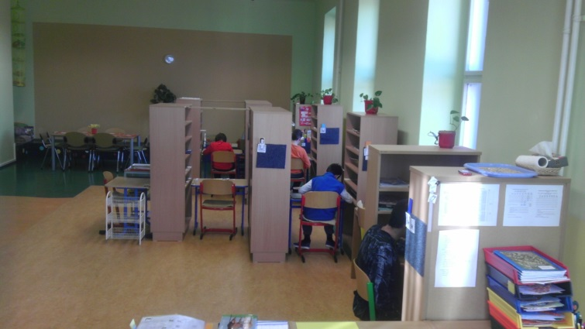

Obr. 1: Uspořádání třídy
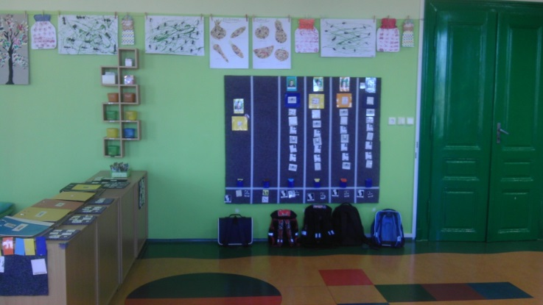

Obr. 2: Režim dne

Třída pro žáky s kombinovaným postižením I.
Sestává ze dvou propojených místností. Jedna je určená pro práci pod přímým vedením anebo samostatnou práci, druhá pro relaxaci, nácvik sebeobsluhy při stolování, pracovní a výtvarné činnosti a práci pod nepřímým vedením. Třída je vybavena kuchyňskou linkou, počítačem, tabulí s vizuální podporou a bílou magnetickou tabulí pro výuku. Nábytek je snadno přemístitelný (třídu lze uzpůsobit požadavkům určité skupiny žáků), většina ukládacích ploch je řešena jako police s boxy, pro budování návyku samostatného uklízení. WC je přímo naproti třídy.

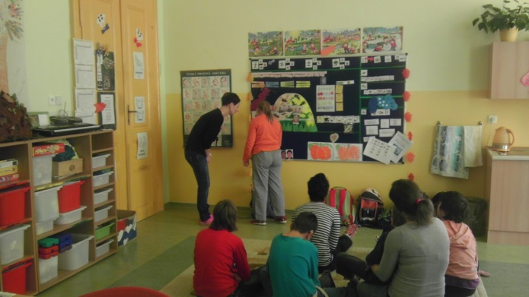

Obr. 3: Ranní kruh
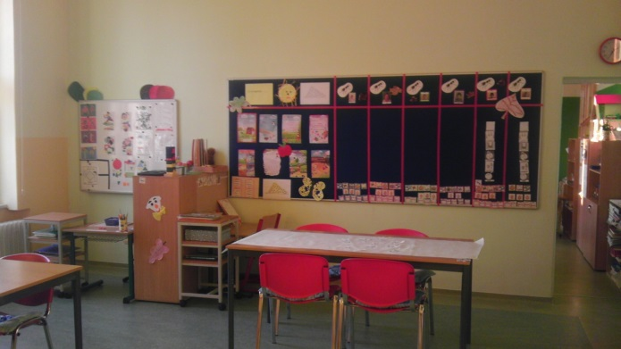

Obr. 4: Uspořádání třídy

Třída pro žáky s kombinovaným postižením II.
Je umístěna ve druhém patře školy přímo nad třídou pro žáky s PAS. Prostorově je řešena shodně se třídou PAS. Vzhledem k omezené hybnosti většiny žáků je významný prostor ve třídě věnován rehabilitačním pomůckám a relaxačnímu místu. Nezbytným vybavením je tabule pro denní režim a denní stereotypy. Individuální přístup zajištující pracovní koutky vybavené vždy pro určitého žáka. Důležitým prvkem je jídelní stůl s dalším vybavením, kde probíhá nácvik běžné sebeobsluhy spojené se stolováním.
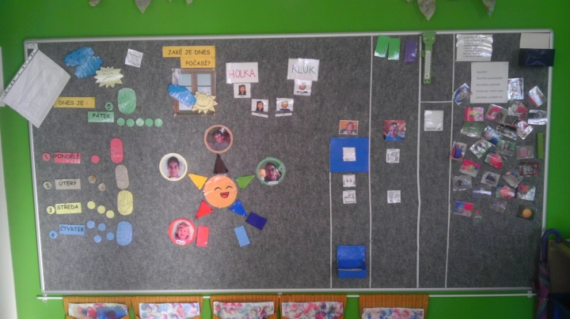
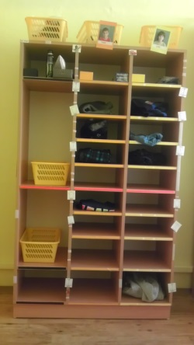

Obr. 5: Kalendář Obr. 6: Šatna

Charakteristika dětského domova
Dětský domov je součástí školského zařízení od roku 2004. Je určen výhradně dětem se zdravotním postižením, a to různého druhu i stupně, zejména sluchovým a kombinovaným a s nařízenou ústavní výchovou. Řídí se zákonem č. 109/2002 Sb., o výkonu ústavní výchovy nebo ochranné výchovy ve školských zařízeních a o preventivně výchovné péči ve školských zařízeních a o změně dalších zákonů a také zákonem č. 561/2004 S., o předškolním, základním, středním, vyšším odborném a jiném vzdělávání (školský zákon).
Posláním domova je nahradit klientům rodinné prostředí. Kapacita domova jsou dvě rodinné skupiny (rodinky) po 6 dětech. Přijímány jsou děti ve věku od 3 do 18 let, popřípadě do dokončení přípravy na povolání. O děti se starají 4 vychovatelky s úplným vysokoškolským vzděláním v oboru speciální pedagogika, 2 asistentky pedagoga s absolvovaným kurzem pro asistenty pedagoga a 2 bezpečnostní pracovnice.
Cílem výchovy a vzdělávání je vytvořit dětem přátelské a stimulující prostředí, vybavit je základními sociálními dovednostmi, hygienickými, stravovacími i společenskými návyky a motivovat je k osobnostnímu rozvoji. Dalším cílem je zmírňovat negativní vlivy institucionální výchovy.
K rozvoji komunikačních schopností a dovedností se podílí využívání alternativních a augmentativních forem komunikace a vytváření funkčního komunikačního systému.
Dětský domov sídlí v prvním patře přístavby školy nad mateřskou školou, má samostatný vchod. Děti jsou ubytovány v jednolůžkových, dvoulůžkových a třílůžkových pokojích. Každá rodinka má vlastní společenskou místnost a kuchyň. Koupelna je společná, oddělená dle pohlaví. Velká vstupní hala slouží jako herna. Prostory jsou také členěny na koutky pro relaxaci, hru, skupinovou a individuální práci. Vše je označeno příslušnými symboly s důrazem na vizuální podporu. Nedílnou součástí a především komunikačním prostředkem jsou dvě nástěnky – komunikační tabule („kalendář“ a „denní režim“)
I když je dětský domov určen pro dvě rodinné skupiny, provoz obou rodinných skupin není striktně oddělen, při provozu se prolínají. Dětský domov dále může využívat tělocvičnu školského zařízení, má k dispozici celou zahradu školského zařízení vybavenou herními prvky, víceúčelovým hřištěm s umělým povrchem, zpevněným povrchem pro jízdu na kole, maringotkou na hraní a v létě bazén. O víkendech se děti zapojují společně s vychovatelkou do přípravy jídla, aby byl v co největší míře přiblížen běžný rodinný život.
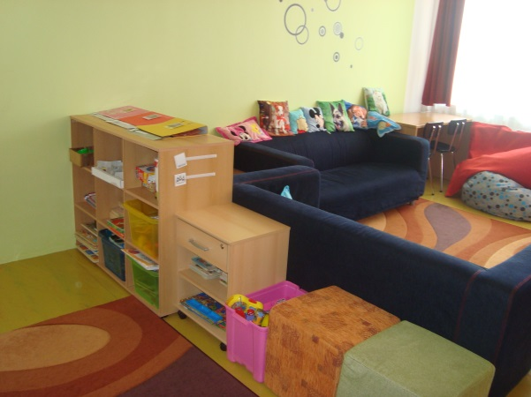
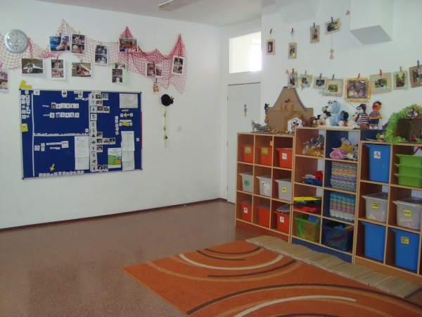

Obr. 7: Společné prostory I. Obr. 8: Společné prostory II.

Výchovně vzdělávací činnost
V důsledku toho, že dětský domov je pro všechny děti jediným skutečným domovem, musí zde také probíhat veškeré činnosti spojené s každodenním běžným životem, jako je probouzení, vstávání, stlaní, úklid prádla, vaření, vynášení smetí apod. Do těchto běžných činností se citlivě vkládá i řízená činnost výchovně vzdělávací, která má za cíl, připravit děti pro život ta, tak aby i přes své postižení byly, co nejvíce samostatné.
Děti se vítají při ranní společné činnosti v kruhu při rytmizaci říkanek, napodobováním pohybů při hudbě, procvičováním mluvidel nebo dechovými cvičeními. Následují denní komunikační stereotypy týkající se počasí a orientaci v čase. Tyto činnosti probíhají u nástěnky s denním režimem. Vše je vizuálně podpořeno, jen míra podpory je u každého zcela individuální, stejně jako různost používaných symbolů.
Symboly jsou jednoduchým vyobrazením běžných denních činností – jídlo, hygiena, hra, práce, vycházka, výlet, návštěva lékaře, spánek, komunikace. Symboly umístěné na komunikačních nástěnkách mají obecnější charakter. V blízkosti komunikační tabule, je umístěna nízká skřínka, která obsahuje zásobu symbolů a na horní části jsou uloženy komunikační knihy, určené pro konkrétní dítě dle jeho individuálních potřeb, tzv. „šité na míru“ potřebám a zájmům dítěte. Knihy jsou rozlišeny barevně s fotografií a umístěny, tak aby byly okamžitě snadno přístupné.
Každé dítě má ve svém pokoji vytvořen prostor pro individuální práci. Jedná se o pracovní místo se stolem, vizuálním uspořádáním a slouží většinou pro plnění domácích úkolů, nebo úkolů pro rozvoj různých dovedností, nácvik sluchového a zrakového vnímání, fixování předmětů, orientaci na ploše, přenos pozornosti a rozvoj kognitivních funkcí, např. párování obrázků, třídění a manipulace s předměty, úkoly v deskách.
Skupinová práce probíhá u komunikačních tabulí při ranním kruhu, orientaci v kalendáři a také při tvořivých činnostech. Tyto činnosti se provádí v koutku u kulatého stolu, zde je umístěna skřínka s policovým systémem, ve kterém jsou uloženy výtvarné potřeby a ostatní doplňky pro tvořivou rukodělnou činnost. Děti dále společně pomáhají s přípravou jídla a drobným úklidem. Děti spolu s vychovatelkou a asistentkou zajištují veškeré nákupy potravin, drobností pro domácnost a vlastních pochutin.

Volnočasové aktivity
Mezi nejoblíbenější zájmovou činnost patří turistika. Děti v důsledku svého postižení nejsou schopny provozovat výraznější sportovní aktivity, proto si turistika našla u těchto dětí nezastupitelné místo a jsou ji schopny s radostí provozovat všechny umístěné děti, které se jinak liší, jak věkem, tak stupně i druhem svého postižení. K dalším sportovním aktivitám patří jízda na invalidní tříkolce, šikovnější zvládnou jízdu na kole, koloběžce nebo odrážedle. Cvičí na rehabilitačních míčích i zkouší jednoduché míčové hry.
Svoje místo si našly i rodinné dovolené a výlety, které dětem přiblíží opravdový rodinný život balením věcí, ukládáním kufrů a časem stráveným s jednou tetou celý týden. Děti navíc poznají i jiné prostředí a vyzkouší si, jaké to je jít na oběd do restaurace, nechat se obsluhovat, vybrat si, na co mají chuť a cestování veřejnou dopravou.
Důležitou společnou činností jsou i jednoduché práce na zahradě, kde děti poznávají rostliny, zvířata a učí se bezpečně zacházet s pracovním nářadím. Oblíbené jsou především i hry na dětském hřišti.
Pro trávení volného času jsou určeny i vnitřní prostory dětského domova s koutky pro relaxaci i hru. Tyto koutky jsou vybaveny kobercem, kuličkovým bazénkem, hmatovým relaxačním dřevěným chodníčkem, relaxačními pytli, sedačkou, televizí a policemi s knihami nebo bosy s hračkami a stavebnicemi. Bohužel v důsledku míry postižení nemohou tyto děti zůstat bez dozoru, jelikož by mohly ublížit sobě nebo ostatním dětem, tak veškeré činnosti se provádí pohromadě. Děti tak vlastně téměř nemají prostor pro soukromí a osobní volno.
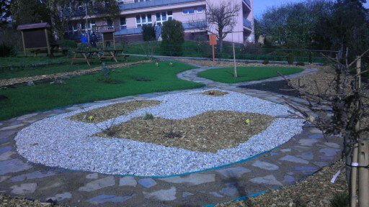
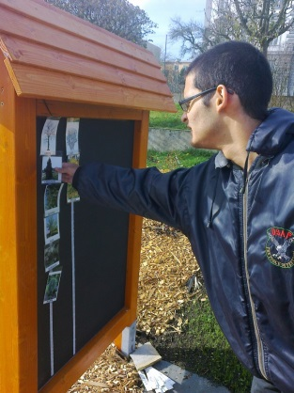

Obr. 9: Přírodní Učebna Podporující Autisty Obr. 10: PUPA

4. 3 Zpracování výzkumného šetření - kazuistiky

Prezentace kazuistických studií

Případová studie: chlapec A
Věk: 8 let
Pohlaví: mužské
Stupeň postižení: středně těžké zdravotní postižení
Sociální znevýhodnění: nařízena ústavní výchova
Vzdělávací program: RVP ZŠS – díl I., edukační plán, potřeba asistenta
pedagoga
Ročník školní docházky: 2., třída pro žáky s autismem; jeden rok odklad
povinné školní docházky
Komunikační úroveň: verbální složka se skládá z několika základních špatně
artikulovaných slov, využití komunikace s vizuální podporou, projevuje se
křikem

Diagnóza:
Dětský autismus při současné retardaci psychického vývoje lehkého až středně těžkého stupně s disharmonickým rozložením. S nápadnou retardací vývoje řeči, vývojová afázie. Narušena motorická funkce řeči. Prvky poruchy aktivity a pozornosti. Sklony k agresivitě a sebepoškozování.
Osobní anamnéza:
Ze 6. gravidity, porod traumatický, v termínu, těžká porodní asfyxie, resuscitace, p. h. 3360 g., p. d. 50 cm. Echo srdce nedomykavost. Z neurologického hlediska epilepsie, stanovena medikace. V současnosti je EEG v normě. Celkový psychomotorický vývoj opožděn. Veden u dětského neurologa a psychiatra, stanovena pravidelná medikace. Opožděný vývoj řeči, do tří let se projevoval křikem při vyjádření nelibosti. Později začaly nastupovat první dorozumívací projevy zvuky, gesta a jednoduché znaky. V péči speciálně pedagogického centra pro žáky se zdravotním postižením – autismem.
Rodinná anamnéza:
Matka epilepsie, simplicita, oba rodiče etylici. Dva sourozenci. Podrobnější anamnéza není známá. Od 3 měsíců v ústavní péči.

Současný stav
Chování:
Ve třídě pro žáky s autismem a v dětském domově pro zdravotně postižené děti je dobře zadaptován. Orientuje se dle denního režimu (kde má na barevném podkladu umístěny černobílé piktogramy s nápisem). Projevuje se pasivní typ sociálního chování, spontánní kontakty sám aktivně nenavazuje. Nestrukturovaný volný čas tráví většinou na rehabilitačním lůžku, nebo relaxačním vaku, kde odpočívá, doprovázeno četnými stereotypiemi. Sdílení pozornosti se mírně zlepšilo. Stále je vak částečné, ne zcela funkční. Zlepšilo se udržení pozornosti a práceschopnost. V dětském domově je schopen pomáhat při jednoduchých domácích pracích.

Komunikace:
Expresivní složka řeči – v komunikaci využívá většinou jednotlivá slova s příznačnou intonací. Slovní zásoba je chudá, srozumitelnost řeči nedostatečná. Využívá ke komunikaci komunikační deník a jednoduché znaky běžného života bez precizního provedení. Znaky používá funkčně. Začíná více využívat verbální imitace – opakuje na výzvu jednotlivá slova, některá funkčně užívá. Začíná mít potřebu sdělovat a komentovat věci a dění, které vidí kolem sebe, má radost, když je mu rozuměno. Tety a kamarády osloví. Mimika je patně čitelná, pro časté grimasování a zahledění. V rámci komunikace nacvičuje také práci s komunikátorem, poslouchá jednotlivá slova a snaží se je opakovat.
Receptivní složka řeči - reaguje na oslovení, pochopí i verbální sdělení týkající se běžných každodenních činností. Rozumí lineárním obrázkům, hojně využívá vizuální podporu formou obrázků. Rozumí jasně vizualizovaným úkolům a sdělením.
Volná činnost, hra
František si rád prohlíží s dospělou osobou knihu, se zvířaty, vydrží poslouchat, pokud mu někdo čte. U zpívání rád ukazuje na vizualizové písničce obrázky. Má raději náměty s agresivnější tematikou. Např. Holka modrooká – hastrman tahá za vlasy, Ztratila Lucinka bačkorku – štípla ji včelka, pes honící kočku apod. Vyhledává jednoduché pohybové aktivity. S podporou pedagogů se zapojuje do jednoduchých pohybových her s ostatními dětmi. Pravidlům složitějších však nerozumí. Aktivně ostatní děti nevyhledává, pouze v případě, pokud jim chce ublížit (kousnout, štípnout,…).
Motorika
Hrubá – poměrně obratný, zvládá jednoduchou manipulaci s míčem. Jemná motorika a grafomotorika – s drobnými předměty manipuluje, ale vyžaduje z důvodu bezpečnosti dohled dospělé osoby, často předměty zahazuje nebo s nimi vrhá do výšky. Vkládá celé i půlené geometrické tvary. Předměty, se kterými pracuje, zkoumá, očichává je, vkládá do úst. Z kostek postaví komín. Grafomotorika – tužku drží v pravé ruce správným úchopem, spontánně čárá, spojuje body, píše vodorovné i svislé čáry.
Sebeobsluha
Při oblékání v šatně pozná svoje oblečení, v domově si uklidí vyprané prádlo do skříně a dle vizuální podpory připraví čisté oblečení na další den. Nedbalým způsobem si svlečené oblečení poskládá. Při povlékání ložního prádla stáhne, rozepne knoflíky a stáhne povlak z polštáře, snaží se skládat. Stále je ale nutný dohled dospělé osoby. Je nutná vizuální podpora a podpora formou motivace. WC používá samostatně, ale nespláchne, bez dohledu neprovede po použití WC patřičnou hygienu, učí se utírat ruce. Při stolování se nají samostatně, jí lžící, při jídle neudrží jídelní prostor v čistotě. Často se musí po stolování převléknout. Při výběru jídla nebo přidání je nutná podpora ve formě obrazových symbolů.
Kognitivní schopnosti:
Ve škole pracuje dle edukačního plánu. Páruje a třídí některá písmena, nacvičuje s vizuální podporou přiřazování pojmu k fotce. Stále potíže s udržení pozornosti. Učí se poznávat věci, se kterými se běžně setkává, propojit reálný předmět s obrázkem. S velkou podporou dospělého se učí orientovat v kalendáři, za pomoci vizualizace určí den a počasí.

Případová studie: chlapec B
Věk: 17. let
Pohlaví: mužské
Stupeň postižení: středně těžké zdravotní postižení
Sociální znevýhodnění: nařízena ústavní výchova
Vzdělávací program: RVP ZŠS – díl I., edukační plán, potřeba asistenta
pedagoga
Ročník školní docházky: 10., třída pro žáky s kombinovaným postižením;
jeden odklad povinné školní docházky, jedenkrát opakování ročníku
Komunikační úroveň: neverbální komunikace, užívání jednoduchých znaků a
plné využití vizuální podpory

Diagnóza:
Středně těžká převodní sluchová vada, intelektuální výkon je nerovnoměrný a je v pásmu inferiority až lehké mentální retardace, hypermetropie, strabismus. Dále trpí deprivačním syndromem ústavního dítěte, který má povahu citové a podnětové deprivace. Ve věku 13 let diagnostikován atypický autismus.
Osobní anamnéza:
Ze 3. gravidity, předčasný porod, dvojče B., p. h. 2050 g., p. d. 43 cm. Dva dny v inkubátoru. Anemie. Opožděný psychomotorický vývoj. Citová a podnětová deprivace. Ve třech letech indikována sluchadla. Od sedmi let v dětském domově pro zdravotně postižené děti s upraveným režimem pro stupeň a druh postižení. Sledován na odborných lékařských pracovištích – foniatrie, ortopedie, neurologie, oční a dětské psychiatrii. Nejdříve v péči speciálně pedagogického centra pro sluchově postižené, později v péči speciálně pedagogického centra pro žáky se zdravotním postižením – autismem.
Rodinná anamnéza:
Nařízena ústavní výchova, rodinná anamnéza incuficientní, snad v rodině TBC, astma, sestra dvojče se středně těžkou mentální retardací, oční vadou a lehkou percepční vadou sluchu.

Současný stav
Chování:
S vrstevníky kontakty nenavazuje, s cizími lidmi nekomunikuje, známou dospělou osobu vyhledává v případě potřeby uspokojení nějaké své potřeby, jinak kontakt nenavazuje. Také žádá vysvětlení u komunikační nástěnky „kalendář“, když potřebuje sdělit očekávané události. V sociálním chování je pasivní typ. Zlepšila se orientace v prostou. V rámci školy trefí po vyučování sám do domova, samozřejmostí je vizuální podpora při všech činnostech. Při cestě do domova si nese symbol „domů“, Zvládá samostatnou školní práci a jednoduché domácí práce běžného života. V průběhu dne se orientuje, jak ve škole dle denního režimu, s umístěnými piktogramy, nebo fotografiemi s nápisy.
Komunikace:
Expresivní složka řeči - neverbální – oční kontakt spontánně nenavazuje, mimika je chudá, hůře čitelná. Chybí sdílená pozornost a aktivita v komunikaci. Ke komunikaci využívá gesta a několik funkčních znaků z českého znakového jazyka, kterým také rozumí, pokud je mu pomocí znaků něco sdělováno.
Verbálně nekomunikuje. V případě potřeby využívá také komunikaci s vizuální podporou, užívá symbolů z komunikační knihy. Verbálně nekomunikuje. Jeho schopnost dorozumět se je omezená.
Receptivní složka řeči – komunikace s ním musí být cílená, doprovázená vizuálními pobídkami. Bez využití vizuálních prostředků klesá pozornost, míra porozumění a ochota spolupracovat.
Volná činnost, hra:
Rád skládá ze stavebnic, používá nářadí, rád pomáhá při práci na zahradě. Přetrvává fixace na netypické předměty – dlouhodobě na kravaty, které maluje, nebo si šije. Když si hraje, srovná si kravatu ne zem vedle sebe. Baví ho ruční práce, zejména šití, sám si ušil sako na hadrového panáka, kterého vyžaduje na spaní, na výlety a stále mu chce šít nová saka a kravaty. Společné hry s dětmi nevyhledává, ale pokud je vyzván, zapojí se a chápe jednoduchá pravidla. Uchyluje se k rituálním hrám se stereotypními pohyby.
Motorika:
Hrubá – má neobratný postoj těla, napodobí nedbale jednoduché pohyby, to se také projevuje při používání znaků v komunikaci. Umí jezdit na kole, v zimě zvládá běžkování. Při samostatné práci nebo hře se ve velké míře objevují motorické stereotypie – podupávání dolních končetin, třepání rukama do stran. Grafomotorika – zvládne opis velkými tiskacími písmeny. Správně přiřazuje k sobě slova psaná psacím a tiskacím písmem. S radostí provádí imitační obtahování ve čtverečkovaném sešitě.
Kognitivní schopnosti:
Plní známé úkoly, opakující se činnosti. Pozornost udrží krátkodobě. Pokud se od něj vyžaduje činnost, která pro něj není motivačně zajímavá, nebo vyžaduje aktivnější přístup, stupňuje se u něj psychomotorický neklid, který vyúsťuje v afektivní často i agresivní chování. Plní strukturované úkoly, i úkoly mimo strukturu. Zvládá globální čtení.

Prezentace vytvořených pomůcek
Pro podporu komunikačních schopností byl vytvořen soubor pomůcek účelných pro větší skupinu jedinců i individuální využití. Pomůcky mají sloužit k vzájemnému dorozumívání a sdělování, tak aby se komunikační dovednosti zlepšovaly a komunikace přinášela funkční význam.
Pomůcky rozvíjí slovní zásobu, verbální i neverbální způsoby dorozumívání. Vycházejí z principů alternativní a augmentativní komunikace a výběrem se řadí k pomůckám s vizuální (obrazovou) podporou. Rozvíjí stávající úroveň komunikačních dovednosti. Zároveň mají usnadňovat činnosti jako je nakupování, vaření, výběr oblíbené potraviny. Umožní sdělení při nemoci, výběr z možností činností. Podporují orientaci v čase a prostředí, pomáhají poznávat a pojmenovávat osoby ve svém okolí. Pomáhají zavádět oboustranný sdělný systém a tím eliminují nevhodné projevy chování pramenící z neporozumění.

Popis, analýza a ověřování jednotlivých pomůcek:

- pomůcka kalendář – tety, obr. č. 11, obr. č. 12
charakteristika: Pomůcka je vytvořena z tvrdého materiálu, tvrdého kartonu, jedná se o obrácený kroužkový blok, kde zavírací kroužky se využívají k upevnění listů, se kterými je možno manipulovat, vkládat a otáčet jimi. Listy jsou zalaminované papíry, s potištěnou stranou. Jednotlivé listy představují sedm dní v týdnu. Prostorově je list rozložen na části, v horní je výrazně napsán název dne v týdnu, dále je členěn na den a noc. V dolní polovině jsou čtyři okénka se suchým zipem, do těchto okének se lepí fotografie pedagogů, kteří konají v ten určitý den službu – denní, noční, a u které skupiny dětí.
užití: Tato pomůcka je umístěna ve společném prostoru, kam mají přístup všechna děti, je umístěna, tak aby byla viditelná pro všechny, děti v ní mohly listovat. Fotografie dle rozpisu služeb může měnit pedagog, nebo společně s pedagogem větší děti, které se orientují v tištěném tabulkovém rozpisu. Pomůcka slouží k upevňování názvů dnů v týdnu, jejich označování, pojmenovávání osob a především zabraňuje nejistotě, kdo přijde. Tato nejistota pramení z důvodu ústavní výchovy a střídání personálu. Soubor fotografií – portrétů pedagogů slouží k i k dalšímu využití, na jiných komunikačních panelech (kdo pojede na výlet, s kým se půjde k lékaři, jaká teta je nemocná). Kalendář je přenosný, dá se využít při společných sezeních, nebo vzít s sebou na pobyt mimo zařízení.
používané symboly: fotografie pedagogického i nepedagogického personálů

shrnutí:
Výsledky po dvouletém užívání pomůcky u chlapce A
Chlapec A se učí pojmenovávat osoby, ukazuje na ně, snaží se verbálně sdělit jméno. Při společných činnostech, jako je vyprávění o minulém přichází ke kalendáři, ukazuje a verbálně sděluje, která vychovatelka s ním byla nebo prováděla nějakou činnost (např. „S kým jsi vyrobil pipi“). Fotografie také odlepuje a přináší. V současnosti bezpečně pozná a pojmenuje všechny pedagogy, rozliší, denní a noční vychovatele, prozatím se neorientuje v čase a sledu dnů v týdnu. Vyhovuje mu práce s jedním konkrétním dnem.

Výsledky po dvouletém užívání pomůcky u chlapce B
Chlapec B sám aktivně přichází ke kalendáři, listuje v něm a sleduje rozvrh služeb příchozích vychovatelů. Zvládá týdenní časovou orientaci. Zásobu fotografií využívá i pro vlastní komunikaci, kdy si lepí na svůj proužek z komunikační knihy (např. s kým chce šít, s kým půjde na zahradu).

- pomůcka komunikační tabulka, obr. č. 13, obr. č. 14
charakteristika: Na výrobu pomůcky bylo využito „odpadového“ materiálu – překližky, byly zaobleny hrany z důvodu bezpečnosti a užito suchých zipů. Upevněn je i větný proužek. Pro názornost využijeme příkladu při loupání brambor a příprava a přidávání nápoje. Toto tabulku z pevného omyvatelného materiálu, lze využít zejména při činnostech v kuchyni. Tabulka je přenosná.
užití: Pomůcka souží k výběru z možností, sestavení jídelníčku nebo sestavení pracovního postupu. Pomůcka je umístěna blízko pracovní plach v kuchyni. Př. loupání brambor – při domácích pracích se jedinci zapojují i do přípravy pokrmů. Pro větší míru samostatnosti je dobré tyto dovednosti posilovat, aby docházelo k co největší míře samostatnosti. Na tabulku umístíme symboly, které odpovídají reálným věcem potřebným při loupání brambor, a jedinec potom pracuje samostatně, vše si připraví a úkol splní. Dochází k rozvoji zrakového vnímání, myšlení, samostatnosti, rozšiřování slovní zásoby a praktického užití symbolů. Na tabulce jsou připravené symboly kuchyň, škrabka, brambora, mísa, odpadkový koš. Př. slazení čaje – děti v ústavní péči nemají velkou možnost výběru potravin, proto je vhodné zařazovat možnost výběru při všech příležitostech. Na tabulku jsou umístěny symboly čaj, cukr, med, moc, málo a pod tabulkou je větný proužek s možností přidat.
používané symboly: černobílé piktogramy s potravinami, kuchyňskými potřebami a vhodná slovesa

shrnutí:
Výsledky po dvouletém užívání pomůcky u chlapce A
Chlapec A u první příkladu loupání brambor přichází k tabulce a na pokyn jmenuje a přináší věci, je ale nutný dohled a při činnosti pomoc dospělého. U druhého příkladu sám aktivně přistupuje, vybírá si, obrázek přilepuje na komunikační proužek a komunikačnímu partnerovi přináší větu se sdělením („Přidat hodně medu“).

Výsledky po dvouletém užívání pomůcky u chlapce B
Chlapec B je samostatný a aktivní v obou případech, dle schématu si samostatně připraví pomůcky pro loupání brambor a je schopný samostatné práce. Symboly ale verbálně nepojmenovává. Při výběru z možností přistoupí k tabulce, vybere si symboly, které mu vyhovují, nalepí na větný proužek a přijde se sdělením ke komunikačnímu partnerovi, ten verbálně větu reprodukuje a splní sdělení z větného proužku. Toto vychází z metodiky VOKS.

- pomůcka vlastní komunikační kniha, obr. č. 15, obr. č. 16
charakteristika: Pomůcka je určené k rozvoji větné stavby a slovní zásoby. Cílem je, aby jedinec přenášel knihu do různých prostředí, měnil komunikační partnery a vyjadřoval se ve větách. Avšak i jednoslovná sdělení jsou u některých jedinců velkým úspěchem. Vychází z metodiky VOKS, ve které se nazývá komunikační deník. V podmínkách našeho výzkumného šetření se však už termín deník, využívá ve vzdělávacím procesu sluchově postižených při orální metodě a má poněkud jiný význam (toto není předmětem této práce, proto se tím nebudeme více zabývat). Komunikační kniha je většinou kroužkový blok (šanon), do kterého se vkládají zalaminované komunikační tabulky, různých barev. Barvy jsou stanoveny v metodice (např. žlutý list pro osoby, oranžový pro podstatná jména). Tabulky jsou polepeny svisle suchým zipem, který slouží k umísťování symbolů. Na vrchní straně bývá umístěna fotografie dítěte a na spodní straně výklopný pruh k lepení větného proužku. Výklopný pruh je vhodné pevně připevnit, aby se při časté manipulaci neodlepoval. Pro naše účely se osvědčily pastové kroužky na vyvazování bloků.
užití: Toto je pro jedince nejdůležitější pomůcka. Nebudeme se zde zabývat metodikou nácviku používání. Vycházíme z toho, že oba chlapci ji už mají zažitou. Kniha je zásobárnou pojmů, je přímo „šitá“ na míru každému jedinci, vychází z jeho aktuálních a individuálních potřeb. Cílem je postupně naplnit knihu takovým počtem symbolů, aby neustále docházelo k rozšiřování slovní zásoby.
používané symboly: fotografie, barevné obrázky, černobílé zobrazení, piktogramy

shrnutí:
Výsledky po dvouletém užívání pomůcky u chlapce A
Chlapec A má knihu umístěnou na dostupném místě. v počátcích nácviku knihu odmítal, nechtěl ji nosit. Nyní se ustálilo, že má knihu na jednom místě a sám si k ní chodí a vybírá obrázky pro sdělení. Neužívá pouze obrázky k uspokojení potřeb „já chci“, ale už také komentuje dění „já vidím vlaštovku“. Zásoba pojmů se neustále rozšiřuje. Užívá také vyjádření pro sdělení pocitů (je mi zima, bojím se). Vše dopluje verbálně a dochází ke zlepšování mluvené řeči.
Výsledky po dvouletém užívání pomůcky u chlapce B
Chlapec B verbálně vůbec nekomunikuje. Proto je kniha a jednoduché znaky jeho jediným komunikačním prostředkem. Cílem je vybavit chlapce, co největším počtem pojmů, tak aby kniha mohla „odejít s ním“, jelikož po dosažení zletilosti bude muset do jiného typu zařízení. Sám knihu aktivně používá, přenáší si ji do různých prostřední, užívá větného proužku. V případě nedostatku pojmů nebo absence konkrétního potřebného výrazu, si sám hledá symboly na nástěnkách, které pro své sdělení využije. Má také k dispozici zásobu prázdných kartiček a permanentní fix a je schopný si potřebný výraz namalovat.

- pomůcka kniha AU, obr. č. 17, obr. č. 18
charakteristika: Jedná se o pomůcku vyrobenou ze stejných materiálů a stejným způsobem jako vlastní komunikační kniha, dodržuje stejné barevné rozlišení komunikačních tabulek. Kniha mapující oblast nemoci a bolesti a první pomoci. Poněvadž jsme se setkali s nevhodným chováním dítěte, které se nakonec vysvětlilo chronickou bolestí, na což dítě nedokázalo upozornit včas. S knihou se ale musí pracovat systematicky, dítě musí vědět kde je a jak se požívá. Obsahuje tabulky se symboly nemoci, materiálů k ošetření a osoby lékařů dle specializace. Knihy lze zavést i jiné na činnosti – dávají možnost vybrat si z různých alternativ, na jídlo, filmy, písničky apod.
užití: Tato pomůcka je umístěna na dostupném místě u ošetřovny. Slouží k samostatnosti jedinců, sdělení pocitů bolesti, nebo ošetření zranění. Využívá se také jako doplnění nástěnné tabule kalendář, kde je např. vyznačeno (př. v úterý půjde A a B k zubaři). Tyto pojmy rozšiřují slovní zásobu a orientaci v nemoci a s tím související péčí jako měření teploty, desinfekce odřeniny, mazání mastí. Dítě může reagovat strachem, pokud neví, co bude následovat a ukázkou na činnost a seznámením, co bude následovat, se zklidní. Hlavním cílem je naučit děti sdělit bolest a lokalizovat ji, aby nedošlo k zanedbání nebo ohrožení zdraví. Na větném proužku je umístěn symbol pomoc.
používané symboly: barevné obrázky, piktogramy, např. bolí ucho, lék, náplast, lékárna, zubař, průjem,...

shrnutí:
Výsledky po dvouletém užívání pomůcky u chlapce A
Chlapec A pracuje s knihou stejným způsobem, jako u vlastní komunikační knihy. Sám ji však nevyhledá. Pokud je mu předána, listuje a dá příslušný obrázek. Např. jde k lékaři a lékař se ptá „Co ho bolí?“, doprovod ví, že krk, protože mu to v domácím prostředí pomocí obrázků sdělil. Kniha je dále využívána v případě nutnosti ošetření, kdy se chlapec bojí. Pomocí obrázků je mu sděleno, co ho čeká.
Výsledky po dvouletém užívání pomůcky u chlapce B
Chlapec B nekomunikuje verbálně, tak komunikační knihy velmi využívá. V případě potřeby ji sám vyhledá a požije větný proužek se sdělením.

- pomůcka kniha rodina, obr. č. 19, obr. č. 20
charakteristika: Pomůcka je vytvořena stejným způsobem jako ostatní knihy. Je uložena ve společenské místnosti. Je složena z listů a slouží k ulevování rodinných (domovských) vztahů. Slouží k uvědomění vlastní identity. Obsahuje fotografie všech dětí i všech pracovníků dětského domova a členěna dle rozdělení do skupin, stejným způsobem jsou rozděleni dospělí. Na jedné tabulce jsou všechny děti z rodinky 1 na další z rodinky 2, vychovatelé jsou také umístění dle skupin, na další tabulce jsou bezpečnostní pracovnice (zabezpečující noční služby). Každá tabulka je s příslušným popiskem. Na poslední tabulce je popis „TETO PÁ“ s fotografiemi vychovatelek, které v dětském domově již nepracují.
užití: Tato pomůcka má funkci spíše poznávací, neslouží přímo k vlastnímu sdělování. Využívá se při rodinné výchově, děti pojmenovávají osoby a uvědomují si, kdo ke komu patří, která je „jejich teta“. Tuto knihu lze také využít při odchodu dětí ze zařízení nebo příchodu dětí do zařízení, Pomocí vizuální podpory pochopí i děti s těžším stupněm postižení, že když se odlepí foto a dítě C jde „PÁ“, tak na prázdné místo v tabulce přijde někdo nový a jsou tímto na příchod nového člena připraveni.
používané symboly: fotografie pedagogického i nepedagogického personálů

shrnutí:
Výsledky po dvouletém užívání pomůcky u chlapce A
Chlapec A se učí pojmenovávat osoby, ukazuje na ně, chápe rozdělení dětí ve skupině. Pochopil princip noční a denní služby.
Výsledky po dvouletém užívání pomůcky u chlapce B
Chlapec B knihu neužívá, pouze pokud mu je pomocí ní sdělována nějaká informace.

- pomůcka kniha potraviny, obr. č. 21, obr. č. 22
charakteristika: Komunikační kniha s nabídkou obrazových symbolů potravin, nápojů a také vařených jídel.
užití: Komunikační kniha sloužící spíše jako zásobárna obrázků s potravinami. Je umístěná v kuchyni a je využívána pro sestavení jídelníčku, podpora při práci s recepty. Potraviny jsou členěny dle druhu ovoce, zelenina, nápoje, pečivo, mléčné výrobky, uzeniny, cukrovinky, obsahuje také vyobrazení uvařených jídel. Je v ní velké množství různých pochutin, které si děti kupují dle své chuti. Symboly se většinou umísťují na komunikační tabulky a slouží také jako pracovní schéma. Využívají se tabulky s cukrovinkami pro výběr. Nakupování je se skupinou šesti autistů složitá záležitost a chodit v přeplněném obchodě mezi regály a hledat, na co má šest dětí chuť je téměř nemožné. Proto ještě doma si z komunikační tabulky vyberou, co by chtěly, obrázek si zasunou do peněženky a v obchodě jdou za cílenou věcí.
Děti si rozšiřují slovní zásobu, pojmenovávají a učí se rozlišovat potraviny.
používané symboly: piktogramy, barevné obrázky potravin

shrnutí:
Výsledky po dvouletém užívání pomůcky u chlapce A
Chlapec A sám aktivně knihu nepoužívá, slouží mu k výběru pochutin a dle jídelního lístku sdělí, co by chtěl např. přidat.
Výsledky po dvouletém užívání pomůcky u chlapce B
Chlapec B sám aktivně přichází ke knize a vybírá z ní potřebné pojmy, orientuje se v rozdělení. Hojně využívá jako přípravu před nákupem.

- pomůcka nástěnná tabule kalendář, obr. č. 23, obr. č. 24
charakteristika: Jedná se o velikou nástěnnou tabuli, umístěnou ve středové místnosti dětského domova, tak aby byla všem přístupná. Plní také funkci informační tabule. Je členěna na několik částí. Levá část je přizpůsobena týdennímu rozvrhu činností. Středová část je informativní, dál je umístěn kalendář dny, měsíce, roční období.
užití: Do týdenního rozvrhu se připravují kartičky dle denního režimu. Do informační části se umístí vizualizované informace k budoucím událostem, tato část je nejnáročnější na přípravu, musí se neustále vyrábět nové symboly pravidelně obměňovat. Např. pojede se na dovolenou – sdělení datum, vyznačení v kalendáři, fotografie osob, symbol pro dovolenou, auto, batoh, rozhlednu, mapu apod. Cílem je rozvoje časoprostorové orientace. Rozvoj slovní zásoby, upevňování větných stereotypů. U tabule se provádí ranní kruh s velkým množstvím otázek a aktivit na rozvoj motoriky, udržení pozornosti, artikulační cvičení.
používané symboly: fotografie dětí, narozeninové kartičky, dny v týdnu, roční období, měsíce, kalendář, směrové šipky, symboly událostí, větné proužky

shrnutí:
Výsledky po dvouletém užívání pomůcky u chlapce A, chlapce B
Chlapec A i chlapec B užívají tabuli stejným způsobem je určena pro rozumění. Účastní se společných aktivit – rytmizace, návodné otázky, orientace v kalendáři.

Technická poznámka: Práci se všemi pomůckami nelze uskutečnit bez možnosti využití počítačové podpory (vysoká formální úroveň materiálů), použití laminovacích fólií (zajištění životnosti materiálů) a suchých zipů (zajištění snadné manipulovatelnosti a jednoznačnosti přiřazení – nic nepadá, lze použít znovu).

Závěr:

Chlapec A: Komunikace s piktogramy přinesla chlapci možnost vyjádření svého přání a rozhodování o sobě, posunula jeho verbální myšlení, rozšířila pasivní i aktivní slovní zásobu, kterou se daří i verbalizovat. Pomocí informací sdělovaných s vizuální podporou lépe chápe obsah sděleného. Učí se orientovat v čase, pojmenuje všechny členy dětského domova. Nedochází u něj tak často k afektovaným záchvatům zlosti. V počátcích měl problém s komunikační knihou, která ho obtěžovala. V komunikaci využívá také jednoduché znaky. Jsou vždy po ruce. Je to rychlejší. Snaží se komunikovat verbálně, ale jednoslovná řeč je špatně srozumitelná a je pouze pro úzký okruh osob, kteří také pomocí intonace pochopí význam sdělovaného. O komunikaci má zájem, snaží se komunikovat, a pokud je mu pomoženo, využívá k vyjadřování mluvenou řeč, piktogramy i jednoduché znaky. Rozšířila se slovní zásoba a sám má snahu komunikovat převážně verbálně. Toto se bude nadále rozvíjet.

Chlapec B: Jedná se o chlapce, u kterého se žádným způsobem nerozvinula verbální složka řeči. Chlapec je uzavřený, nevyhledává vrstevníky, dospělou osobu, pouze v případě splnění jeho požadavku. Částečnou výhodou je, že zvládá vyjádření ANO x NE. Aktivní slovník si rozšiřuje velmi pomalým tempem, pasivní je na větší úrovně. Zavedením komunikace s vizuální podporou se výrazně snížily negativní projevy v chování. Ubylo stereotypních činností a díky výběru možností se zlepšila kvalita volného času. Bylo vyřešeno také chápání času, kdy čas je vysoce abstraktní pojem a jeho vizualizací se řešil problém s pochopením sousledností. Vizualizace pomáhá vyrovnat se se změnami. Zvýšila se samostatnost.
Do budoucna je třeba cíleně pokračovat v užívání komunikační knihy a obrazových symbolů a vybavit tak chlapce do jiného typu zařízení, aby i tam mohl funkčně komunikovat.

Prezentace rozhovoru s třídními učitelkami obou chlapců:
Na základě zpracování případových studií byly vedeny rozhovory s třídními učitelkami obou chlapců, které vyplývaly z přímého pozorování. Hodnocena byla úroveň komunikačních schopností. Pro lepší přehlednost byly otázky i odpovědi zpracovány do tabulky.
Opakovaný rozhovor s třídními učitelkami, které pracují s chlapci v rámci školní výuky.
číslo  otázky | otázka | dítě 1 |  | dítě 2
číslo  otázky | otázka | 2012 | 2013 | 2012 | 2013
1. | Rozumí mluvené řeči? | omezeně | ANO | ANO | ANO
2. | Využívá prvky znakované češtiny? | částečně | částečně | ANO | ANO
3. | Užívá komunikační knihu? | NE | ANO | ANO | ANO
4. | Komunikuje s vrstevníky? | NE | NE | NE | NE
5. | Mění komunikační partnery? | NE | ANO | ANO | ANO
6. | Umí vyjádřit zápor? | křikem | ANO | NE | ANO
7. | Sděluje pocity? | ANO | ANO | NE | NE
8. | Rozšiřuje si pojmový slovník? | ANO | ANO | ANO | ANO
9. | Komunikuje verbálně? | NE | ANO | NE | NE
10. | Zapojuje se do aktivit u komunikační tabule? | NE | ANO | pasivně | pasivně
11. | Sám se zabaví hrou? | NE | NE | ANO | ANO
12. | Projevují se záchvaty vzteku? | ANO | méně | ANO | NE
 | Bylo zavádění komunikace s vizuální podporou účinné? | ANO | ANO | ANO | ANO
Tab. 2: Projevy chování a komunikačních dovedností

Na základě analýzy rozhovoru s pedagogy je patrný posun v komunikačních dovednostech obou chlapců. Je také zřejmý věkový i mentální rozdíl. U chlapce č. 1 se také začalo později se zaváděním vizuální podpory a více vyžaduje sociální kontakt, má rozvinutější verbální složku řeči, přetrvávají však určité problémy v chování. Chlapec č. 2 je patrná sociální izolace a naprostá absence verbální komunikace, ve větší míře však využívá systémy AAK s obrazovými symboly. Analýza rozhovoru je ještě dále využita ve zpracování závěrů z výzkumného šetření a stanovení prognózy a analýzy potřeb dětí.

Zhodnocení a prezentace využívání alternativní a augmentativní komunikace při rozvoji kompetence komunikativní v základní škole speciální, ve které jsou vzděláváni oba chlapci z výzkumného vzorku:
Žáci jsou vzdělávání podle programu pro základní školu speciální – školního vzdělávacího programu sestaveného dle RVP ZŚS díl I. nebo II. podle míry – stupně mentálního postižení. V tomto školním vzdělávacím programu s motivačním názvem „Nejhravější škola“ je kompetence komunikativní řešena stanovením závazných strategií vedoucích k jejímu naplňování. Tyto strategie prolínají celým vyučovacím procesem a jsou odlišně stanoveny pro Díl I. a Díl II.
Výchovně vzdělávací strategie k rozvíjení kompetence komunikativní pro Díl I. v tomto školském zařízení:
- Pro rozvoj komunikace užívají prvky mateřské reflexní metody (motivační
činnostní rozhovor, zápis rozhovoru a práce s ním)
- Komunikují s žáky přiměřeně jejich schopnostem
- Při komunikaci dbají na zpětnou vazbu
- Vedou žáky k psaní deníků a s deníky systematicky pracují
- Pro čtení využívají jednoduché, běžně užívané texty, záznamy a obrazové materiály
- Nacvičují komunikaci e-mailem a SMS

Výchovně vzdělávací strategie k rozvíjení kompetence komunikativní pro Díl II. v tomto školském zařízení:
- Navazují a procvičují oční kontakt
- Známé osoby mají na fotografiích a nacvičují jejich poznávání a účelnou komunikaci s nimi
- Nacvičují hravým způsobem reakci na jméno, žáka při každé příležitosti oslovují jménem ve stálém tvaru
- Vyžadují reakci na pokyn, podněcují vyjádření souhlasu či nesouhlasu
- Všímají si potřeb, pocitů a nálad a pojmenovávají je verbálně i neverbálně (obrázky, znaky, smajlíci)
- Vzájemně se zdraví a vedou ke zdravení známých osob

Zhodnocení longitudiálního pozorování, které bylo prováděno za účelem zjištění využívání vizuální podpory a vytváření funkční komunikace:
Příznaky (symptomatologie) žáků s kombinovaným postižením vzdělávaných v základní škole speciální jsou individuální a velmi rozdílné. Z hlediska řeči je nejnápadnějším symptomem narušení obsahové stránky řeči (nedostatečná – jednoslovní komunikace nebo vágní slovní zásoba – jednoduchá opakující se sdělení, která ovšem přinášejí radost z komunikace, narušená gramatická stránka řeči) současně se stránkou formální (výslovnost).
Denní režim ve třídě základní školy speciální, kterou navštěvují oba chlapci je sestaven takovým způsobem, aby udržoval žáky v pozornosti – činnosti se střídají po krátkých intervalech a výrazně se od sebe liší (a všechny nabízené aktivity podporují a rozvíjejí socializaci dětí i komunikaci, a to celkově i v jednotlivých oblastech (výslovnost, gramatika, obsah).
Vhodného začátku vyučovacího dne – ranní blok od 8.00 do 8.45: cvičení v kruhu – napodobování pohybů při hudbě cviky jsou relaxační, protahovací, podporující koordinaci pohybů. Ranní kruh na koberci – zdravení (mluvené, s doprovodem gest i znaků dobrý den, pozdravení všech dohromady i jednotlivé spojené s oslovováním a podáním ruky) – cílem je sociální rozvoj – osvojení komunikačních pravidel, podpora napodobování, rozvoj slovní zásoby, osvojení různých pozdravů (dobrý den, dobrý večer, dobrou noc, ahoj, čau, pá), procvičení mluvidel – dechová cvičení a hry s mluvidly, cvičení artikulační – sestava libozvučných slov doprovázená názorem, které žáci napodobují – např. bim, bam, bum, zvuky zvířátek, dopravních prostředků apod. Společné „veselé“ říkanky spojené s pohybovým doprovodem, cílem je podpora paměti, rozvoj slovní zásoby, a především příjemný společný prožitek.
Orientace v čase – činnost před komunikační tabulí vybavenou vizuálními symboly, reakce na otázky: „Co je dnes?“, „Co bude zítra?“, „ Co bylo včera?“, „Jak je venku?“, „Kdo je ve škole?“, „Co dnes budeme dělat?“, „Na co se těšíme,“, „Kdo má svátek?“, „Kdo má narozeniny?“ – cílem je osvojení významu otázek, pochopení principu otázka – odpověď, nacvičení odpovědi na otázku formou mluveného vyjádření dle možností dětí a výběrem a přiřazení správné kartičky s obrázkem a jednoduchým textem, dále pozornost, rozvoj zrakového vnímání (rozlišování obrázků), orientace na ploše tabule. Při počátku nácviku této činnosti děti – žáci pouze párují stejné pod stejné podle vzoru připraveného učitelem. Během ranního bloku lze u žáků pozorovat pasivitu i aktivitu především při „směšných“ činnostech, nezájem o výsledek činnosti, zájem o vlastní potřeby (cvrnkání prstů, kývání…). Nežádoucí jevy je třeba řešit zapojením do činnosti, kterou má žák v oblibě a kterou ovládá.
Individuální činnosti jsou cíleně zaměřené na rozvoj – osvojení základů čtení, psaní, počítání, základních znalostí o světě, který nás obklopuje. Vzájemná interakce s učitelkou, asistentkou neustále atakuje podporu rozvoje komunikativní kompetence. Žák je stále vybízen ke sdělování, ke vzájemné komunikaci.
Individuální úkoly zaměřené na osvojení základů čtení a psaní vycházejí ze stanoveného individuálního vzdělávacího nebo edukačního plánu (podle doporučení příslušného SPC). Základem je téma, aby žák věděl, o čem se učí. Škola využívá prvky mateřské reflexní metody van Udena, jejíž metodiku práce se sluchově postiženými žáky má podrobně rozpracovanou a zažitou. Východiskem pro činnost s žákem je prožitek a jeho zpracování, což se uplatňuje i v základní škole speciální u žáků s postižením kombinovaným. Prožitek může být jakýkoliv, ale aby se s ním mohlo dále pracovat, musí být vizuálně a písemně zpracovaný – např. příprava svačiny, nákup, pozorování něčeho, výroba něčeho, vycházka, výlet, návštěva, představení … Zážitek se zachytí fotograficky a připraví se vhodná slovní zásoba (např. k přípravě svačiny potraviny, ovoce, zelenina, se kterou se žák běžně a často setkává). Při postupném osvojování se prochází od nejjednoduššího ke složitějšímu. Od prostého párování stejných obrázků, stejným písmenek, stejných slov k přiřazování obrázku a počátečního písmene, obrázku a slova. Písmo se prezentuje většinou pouze velké tiskací, žáci je čtou i píší, nácvik písma psacího je veden s cílem osvojit si dovednost vlastního podpisu.
Žáci většinou mají velké potíže s dodržením tvaru i dané velikosti písma. Čtení je od počátku s porozuměním, aby žáci vždy přečtené spojovali s konkrétním pojmem. Stálým a zdlouhavým procesem mnohačetného opakování jsou žáci vedeni ke čtení nápisů, jmen, základních informací, které je obklopují, s opravdovým porozuměním. V návaznosti se rozvíjí i receptivní složka čtení – pokud postižení dovolí, zařazuje se poslech jednoduchých pohádek, příběhů s obrázky vedený snahou rozšířit pasivní znalost obsahu slov.
Většinu materiálů a pomůcek k osvojení dovednosti čtení si připravují pedagogové sami. Vycházejí z tématu, zájmu a úrovně žáků a respektují zákonitosti postupného rozvoje. Využívají se i možnosti práce s tabulkami – např. jako „deník“. Jako „deník“ se využívá soubor pracovních listů s předtištěnými začátky sdělení (DNES JE…, VČERA BYL …, ZÍTRA BUDE …, DNES VE ŠKOLE NENÍ …, DNES MÁM …NÁLADU). Do těchto sdělení žák doplňuje slova z nabídky, slova jsou vytištěná, připravená v zásobníku a opatřená suchými zipy (přilepují se na volná místa). Po nacvičené této činnosti a v návaznosti na osvojení dovednosti psát, žáci navazují činností opisu tohoto deníku do svého sešitu, ve kterém doplňují aktuální sdělení ilustrací. Cílem vedení deníku je rozvoj čtení a pasní s porozuměním, osvojení denních komunikačních stereotypů, podpora volních vlastností - vytrvalosti a systematičnosti – jedná se o každodenní práci.
Každodenní práce s deníkem vydatně podporuje rozvoj komunikačních dovedností – osvojováním a fixováním větných denních stereotypů, které jsou základem pro běžné denní hovory. Pro třídní skupinu vytváří učitelka Třídní deník – spíše fotoalbum s komentářem, které je vyhledávaným objektem pro prohlížení i čtení u všech žáků bez ohledu na postižení – je to „kniha o jejich životě ve škole“. Může mít i elektronickou podobu – např. jako powerpointová prezentace nebo prezentace v programu Smartboard, který umožňuje lehce vkládat další objekty k fotografiím – např. bubliny s textem, popisky.
V každé třídě základní školy speciální je i jedno počítačové stanoviště, na kterých pracují s výukovými programy umožňující skládání slov z jednotlivých písmen, skládání jednoduchých vět z připravených slov apod. – to je další „cestička“ k budování čtení a psaní s porozuměním a rozvoji komunikace, vždy však hraje svoji roli vizuální vnímání před sluchovými vjemy.

4. 4 Závěry výzkumného šetření

Je zřejmé, že všechny alternativní komunikační systémy mají značnou nevýhodu v porovnání s běžnou řečí, tím je zúžený okruh osob, který takový určitý způsob dorozumívání ovládá. Přesto každá, byť malá, efektivní forma komunikace přináší každému konkrétnímu jedinci, nové životní dimenze a pomáhá mu posilovat jeho příležitosti ve společnosti a zmírňovat znevýhodnění.
Cílem praktické části diplomové práce bylo vytvoření a aplikace pomůcek určených k rozvoji komunikačních schopností a podpoře funkční komunikace pro děti s kombinovaným postižením nebo autismem. Následně ověřit jejich vhodnost, zhodnotit a stanovit možnosti dalšího vývoje.
Výzkumný vzorek tvořili dva chlapci, jeden ve věku 8 let s diagnózou dětský autismus a druhý ve věku 17 let s kombinovaným postižením (sluchové postižení a atypický autismus). Pomůcky byly ve výzkumném vzorku ověřovány, závěry nelze tedy plně generalizovat, toto nebylo naším cílem.

- Prvním z dílčích cílů bylo vytvořit komplexní případové studie u jedinců z výzkumného vzorku
Na základě prostudovaných materiálů, dostupné dokumentace, pozorování a rozhovorů byly zpracovány dvě podrobné případové studie. Byly vytvořeny kazuistiky se stanovenou diagnózou, osobní a rodinnou anamnézou. Rodinná anamnéza z důvodu nařízené ústavní výchovy u obou chlapců byla insuficientní. Byl zhodnocen současný stav v několika oblastech, kdy pro účely diplomové práce byla nejpodstatnější oblast komunikace. V závěru případových studií bylo provedeno zhodnocení a vymezeny následující možnosti budoucího vývoje – stanovena prognóza.

- Druhým dílčím cílem bylo analyzovat pomůcky a materiály a navrhnout jejich využití
Došlo k vytvoření skutečných pomůcek, které byly aplikovány u chlapců z výzkumného vzorku. Pomůcky byly analyzovány na základě jejich využití a podpory konkrétních oblastí. Jednalo se o pomůcky sloužící k podpoře vzájemného dorozumívání a vytváření funkční komunikace. Rozvíjely pasivní i aktivní slovní zásobu, verbální i neverbální způsoby dorozumívání a především využívaly vizuální podpory vycházející z principů AAK. Podporovaly a rozvíjely orientaci v čase, prostoru, osobách, usnadňovaly sdělení při nemoci a běžných domácích činnostech. Sdělovaly informace o budoucích událostech. Byly popsány materiály a technické prostředky k jejich výrobě.

- Třetím dílčím cílem bylo zhodnotit a prezentovat úlohu alternativní a augmentativní komunikace pro rozvoj kompetence komunikativní
Pro splnění tohoto probíhalo dlouhodobé pozorování a rozhovory s učiteli především ve třídách základní školy speciální, jelikož rozvoj kompetence komunikativní je úkolem školního vzdělávání a je pevně stanoven v rámcovém vzdělávacím programu. Zatímco v dětském domově je hlavním cílem suplovat dětem chybějící rodinu, zabezpečit je v základních potřebách a rozvíjet z výchovně vzdělávacího hlediska a připravovat na odchod ze zařízení. Bylo prezentováno využívání AAK při různých činnostech ve třídách – při ranním kruhu, cvičení, rytmizaci pohybů při hudbě spojených s dechovými cvičeními, procvičování větných a slovních stereotypů, využívání komunikační tabule k orientaci v čase pomocí navozovacích otázek. Vyzdvižena podstata čtení s porozuměním a popsány některé pomůcky.

V rámci výzkumného šetření byly ověřovány následující výzkumné teze:
T 1: Vytváření funkční komunikační schopnosti minimalizuje projevy nežádoucího chování
V praxi se ukazuje, že pokud se neřeší komunikace, dochází u postižených dětí k neporozumění, toto bývá pro děti velmi psychicky náročné a frustrující. Pokud se nemohou vyjádřit k běžným věcem a záležitostem, může se stávat, že ostatní rozhodují za ně a je pouze na dostatečné dávce empatie, zda se bude jednat o rozhodnutí správné. Jako příklad může být zkušenost, kdy skupina dětí šla na vycházku jedním směrem a jeden chlapec chtěl jít najednou na druhou stranu. Protože ve skupině dětí mu to nebylo umožněno, začal křičet kopat a válet se po zemi. Až se zklidnil, popošel svým směrem a ukázal na rostoucí houbu pod stromem. Jeho prvotním úmyslem nebyl záchvat vzteku, ale prosté sdělení, že vidí houbu. Pokud by měl u sebe svoji komunikační knihu, mohl sdělit „Já vidím …“ a tím by k žádnému nežádoucímu chování nedošlo.
- Výzkumná teze č. 1platí, vytvoření funkční komunikace může eliminovat projevy nežádoucího chování.

T 2: Děti s kombinovaným postižením nemohou užívat prvky znakového jazyka
V odborné literatuře, která tomuto tématu nevěnuje patřičnou pozornost, se objevuje názor, že pro postižené více vadami nebo autismem není užívání znakového jazyka vhodné. Je to z důvodu složitosti tohoto dorozumívacího systému, který mimo jiné vyžaduje přesné provedení pohybů. U postižených autismem je to z důvodu, že vyžadují konkrétní obrazová sdělení a u druhé skupiny jedinců v tom brání mentální úroveň a nepochopení abstraktních výrazů, nebo tělesná omezení a špatná úroveň jemné i hrubé motoriky. Přesto mohu konstatovat, že užívání jednoduchých znaků od nejranějšího věku a každodenním užívání, hraje i zde svoji podstatnou úlohu. Z výzkumného šetření u obou chlapců mohu potvrdit – ANO, užívání je vhodné i pro tyto jedince. U obou chlapců, je to hlavně z důvodů, že jsou od raného dětství vzděláváni ve škole, původně určené pouze pro žáky se sluchovým postižením a většina pedagogů užívá znakovanou češtinu jako základ komunikace. Oba chlapci pomocí jednoduchý znaků komunikují a někdy je to účinnější než obrazová podpora, jelikož takovou zásobu obrázků nikdy u sebe nemáme a použití znaku je nejrychlejším způsobem komunikace. Oba běžně (i když nedokonale) užívají znaky potravin i běžných činností (boty, mléko, mýt se, spát,…).
- Výzkumnou tezi č. 2 nelze z důvodu malého výzkumného vzorku posoudit.

T 3: Komunikace s vizuální podporou je pro děti s kombinovaným postižením více srozumitelná než sluchové podněty
Nezahlcení dítěte pojmy, kterým nerozumí nebo je jich tolik, že se v nich „ztratí“ je třeba mít na paměti zvláště při zadávání pokynů a vysvětlování. Na sluchové podněty většinou nereagují nebo (v důsledku sluchového postižení) je ani neslyší. Vhodnou pomůckou pro zlepšení komunikace mohou být „Komunikační knihy“. Výzkumné šetření ukázalo vhodnost vizuální podpory a absenci reakcí na sluchové podněty.
- Výzkumná teze č. 3 platí, komunikace s vizuální podporou je pro děti s kombinovaným postižením více srozumitelná, než sluchové podněty

Závěr
Není naším úkolem děti přetvářet, ale učit je se svým postižením žít. Hledat porozumění mezi naším a jejich světem, aby jejich život byl spokojený. K tomu, aby takový život mohly prožít, potřebují naše pochopení, vedení a pomoc. Je na nás na pedagozích, abychom posilovali jedinečnost osobnosti každého jedince. Naopak děti s postižením nám dávají šanci vyzrát, podněcují naši tvořivost a dávají průchod citům.
Diplomová práce se věnuje problematice komunikace zdravotně postižených jedinců, zvláště jedinců se souběžným postižením více vadami. Této problematice je třeba věnovat značnou pozornost, jelikož i takto postižení jedinci si zaslouží funkční komunikaci. Po vytvoření alternativní formy komunikace je třeba dbát na to, aby touto formou komunikace komunikovali všichni, kteří se komunikačního procesu účastní. Dorozumívání, sdělení a výměna informací spolu s citovými prožitky a empatiemi zůstávají jedněmi z nejdůležitějších funkcí plnohodnotného života, k jehož naplnění systematický rozvoj komunikačních schopností na všech úrovních i na všech údobích života patří.
V obecné rovině je diplomová práce rozdělena na část teoretickou a empirickou a zároveň členěna do čtyř kapitol. První kapitola se věnuje komunikaci, jejímu významu, funkci, formám komunikace a druhům narušené komunikační schopnosti. Druhá kapitola se zabývá kombinovaným postižením, komunikačními schopnostmi takto postižených jedinců, možnostmi jejich vzdělávání. Vymezuje také projevy chování a přibližuje problematiku postižených dětí s nařízenou ústavní výchovou. Ve třetí kapitole vymezuje pojem augmentativní a alternativní komunikace, metody, problém jejího výběru a přibližuje komunikaci s vizuální podporou a rozvoj kompetence komunikativní.
Shrnutí dostupných informací k této problematice nebylo snadné, zabírají velikou škálu problémů, od zachycení přirozeného vývoje, dále podchycení druhů a stupňů postižení jejich kombinaci, možnostech vzdělávání a značným kompenzačním podporám. Literatura se většinou věnuje jednomu druhu postižení a problematika jedinců se souběžným postižením je řešena méně, navíc pokud se jedná o děti se sociálním hendikepem, kterým nařízená ústavní výchova bezesporu je. Informace bylo nutné získávat z mnoha různých literárních i internetových zdrojů a získané informace porovnávat a kompletovat.
Výzkumné šetření je shrnuto ve druhé empirické části diplomové práce bylo prováděno metodou kvalitativního výzkumu. Je zde uváděna charakteristika prostředí dětského domova, které je domácím prostředím chlapců z případových studií, jsou popsány třídy základní školy speciální, které chlapci navštěvují. Pro přiblížení je doplněno fotografiemi prostředí. Na základě dostupné dokumentace, přímého pozorování a rozhovorů s pedagogy jsou zpracovány podrobné případové studie se závěrečným hodnocením a prognózou dalšího vývoje.
Hlavním cílem bylo vytvoření pomůcek k usnadnění života chlapců z výzkumného šetření. Tyto pomůcky byly aplikovány a následně analyzovány. Vytvořené pomůcky byly zaměřené na rozvoj komunikačních schopností a vytváření funkční komunikace. Jsou plně využívány oběma chlapci a jsou dále ponechány k potřebám dětského domova i užívání ostatními dětmi. Na chlapcích z výzkumného šetření byla zmapována vhodnost jejich použití. Byly popsány materiály a způsoby výroby, jelikož při tvorbě pomůcek je vždy brát v úvahu také technickou a ekonomickou stránku. Analýzou jejich užívání byl zaznamenán a potvrzen přínos v rozvoji komunikace. Došlo k rozvoji slovní zásoby, zlepšilo se navazování očního kontaktu, udržení pozornosti, byl podněcován zájem o kontakt s jinými lidmi. Pomocí nich se nabízely činnosti a docházelo k naplňování času, který by byl jinak zaplněn motorickými stereotypy, fascinací na předměty, nebezpečným chováním, upadáním do vnitřního světa. Vytvořením funkčního komunikačního systému došlo k rozvoji, který je předpokladem pro minimalizaci nežádoucího chování. Pomocí vytvořených pomůcek jsou chlapci schopni se více dorozumět s okolím, jsou samostatnější, spokojenější a zlepšují se jejich komunikační i sociální kompetence.
Výsledky práce lze použít pro zlepšení podpory komunikačních schopností jedinců s kombinovaným postižením v základní škola speciální a dětském domově, také k podpoře informovanosti učitelů a vychovatelů.

Shrnutí
Ve středu zájmu školské a sociální politiky moderní společnosti je a bude rozvíjení komunikativní kompetence, získávání komunikačních schopností a hledání funkčních forem komunikace pro jedince s narušenou komunikační schopností. Základem je pro jedince s kombinovaným postižením zvládnutí jednoduchého, ale funkčního komunikačního systému. Na tom závisí kvalita jeho dalšího života i začlenění do společnosti.
Diplomová práce se zabývá problematikou alternativní a augmentativní komunikace a vhodností výběru komunikačního systému pro jedince s kombinovaným postižením. Je rozdělena do čtyř kapitol, z nichž první tři jsou teoretické, a čtvrtá kapitola je věnována výzkumné části.
Teoretická část analyzuje odborné zdroje. První kapitola zpracovává význam komunikace, shrnuje ontogenezi řeči a popisuje verbální a neverbální komunikaci a narušenou komunikační schopnost. Druhá kapitola se věnuje kombinovanému postižení, edukaci jedinců s tímto druhem postižení a nastiňuje problematiku ústavní výchovy. Ve třetí kapitole se vymezují a objasňují pojmy alternativní a augmentativní komunikace, komunikace s vizuální podporou a kompetence komunikativní.
V závěrečné části je prezentován výzkum a charakterizováno zařízení, ve kterém bylo výzkumné šetření prováděno. Na případových studiích jsou zmapovány používané komunikační systémy. Tato část obsahuje popis a analýzu vytvořených pomůcek, které slouží k rozvoji komunikačních schopností jedinců s kombinovaným postižením nebo autismem. Součástí jsou závěry a doporučení pro speciálně pedagogickou praxi.

Summary

In the focus school and social polices of modern society is and will be developing communication copmpetence, getting communication abilities and looking for functional forms of communication for person with communicational disabilities. Main form is for person with combined disabilitie doing well simple, bud functional communication systém. On this demand quality of his future life and integration into community.
The script is about problems of alternative and augmentative communication and good choice of communication system for person with combined disabilities. The scrip consists of four chapters, three chapters are theoretical, and fourth chapter is about analysis.
Theoretical part analyses expert sources. First chapter is about communication, ontogenesis of speech and describe verbal and nonverbal communication and communicational disabilities.
In the final part is presented research and is charakterized institution where was reaserch done. In case studies are charakterised used communicational systems. This part consists of characteristic and analysis perfomad created aids whose are for development communicational abilities for persons with combine disabilities and autism. Project includes conclutions and recommandations for special pedagogical practise.

Seznam použité literatury a zdrojů

BONDY, J., FROST, L. Vizuální komunikační strategie v autismu. Praha: Grada, 2007. ISBN 978-80-247-2053-1

Co a jak číst se sluchově postiženým dítětem. Příloha časopisu Infozpravodaj. Praha 1999.

ČADILOVÁ, V., ŽAMPACHOVÁ, Z. Strukturované učení: vzdělávání dětí s autismem a jinými vývojovými poruchami. Praha: Portál, 2008. ISBN 978-80-7367-475-5

DOHERTY-SNEDDON, G. Neverbální komunikace dětí: jak porozumět dítěti z jeho gest a mimiky. Praha: Portál, 2005. ISBN 80-7367-043-7

DVOŘÁK, J., Logopedický slovník. Žďár nad Sázavou: Logopedické centrum, 2001. ISBN 80-902536-2-8

GRIFFIN, S., SANDLER, D. 300 her pro děti s autismem. Rozvíjení komunikačních a sociálních dovedností. Praha: Portál, 2012. ISBN 978-80-262-0177-9

GUTTNEROVÁ, D. Vliv sociálního učení na zrakově postiženého jedince. Speciální pedagogika, 2004, roč. 14, č. 2, s. 94-106. ISSN 1211-2720

HARTL, P., HARTLOVÁ, H. Psychologický slovník. Praha: Portál, 2000. ISBN 80-7178-303-X

HORÁKOVÁ, R. Sluchové postižení: úvod do surdopedie. Praha: Portál, 2012. ISBN 978-80-262-0084-0

HRUBÝ, J., BARAŠOVÁ, J. Didaktické a technické pomůcky pro sluchově postižené v MŠ a ZŠ. Praha: Septima, 1999. ISBN 801-7216-105-9

HRUBÝ, J. Velký ilustrovaný průvodce neslyšících a nedoslýchavých po jejich vlastním osudu. 2. díl. Praha: Septima, 1998. ISBN 80-7216-075-3

JABŮREK, J. Bilingvální vzdělávání neslyšících. Praha: Septima, 1998. ISBN 80-7216-052-4

JANOTOVÁ, N. Reedukace sluchu sluchově postižených dětí. Praha: Septima, 1996. ISBN 80-8501-90-6

JANOTOVÁ, N. Rozvíjení zrakového vnímání a odezírání sluchově postižených dětí. Praha: Septima, 1996. ISBN 80-8501-84-1

JANOVCOVÁ, Z. Alternativní a augmentativní komunikace. Brno: Masarykova univerzita, 2010. ISBN 978-80-210-5186-7

JELÍNKOVÁ, M. Autismus I.: Problém komunikace dětí s autismem. Praha: Institut pedagogicko-psychologického poradenství, 1999.

KAPRÁLEK, K. Stručné výsledky dílčího výzkumu v oblasti tvorby individuálních vzdělávacích programů a jejich využívání v našem školství. Speciální pedagogika, 2004, roč. 14, č. 3, s. 249-254. ISSN 1211-2720

KLENKOVÁ, J. Augmentativní a alternativní komunikace. In. VÍTKOVÁ, M., a kol. Integrativní speciální pedagogika. Brno: Paido, 1998, s. 58-62. ISBN 80-85931-51-6

KLENKOVÁ, J. Kapitoly z logopedie I. Brno: Paido, 2000. ISBN 80-85931-88-5

KLENKOVÁ, J. Komunikační schopnosti vývojově postižených dětí a dětí s dětskou mozkovou obrnou v raném věku. Speciální pedagogika, 2002. roč. 12, č. 3, s. 190-196. ISSN 1211-2720

KLENKOVÁ, J. Logopedie. Praha: Grada, 2006. ISBN 978-80-247-1110-2

KLENKOVÁ, J. Možnosti stimulace preverbálních a verbálních schopností vývojově postižených dětí. Brno: Paido, 2000. ISBN 80-85931-91-5

KNAPCOVÁ, M. Výměnný obrázkový komunikační systém - VOKS. Praha: institut pedagogicko-psychologického poradenství ČR, 2006. ISBN 80-86856-14-3

KRAHULCOVÁ, B. Komunikace sluchově postižených. Praha: Karolinum, 2001. ISBN 80-246-0329-2

KUBOVÁ, L. Alternativní komunikace, cesta ke vzdělávání těžce zdravotně postižených dětí. Praha: Tech-market, 1996. ISBN 80-902134-1-3

LECHTA, V. Logopedické repetitórium: teoretické východiská súčasnej logopédie, moderné prístupy k logopedickej starostlivosti o osoby s narušenou komunikačnou schopnosťou. 1. vyd. Bratislava: Slov. pedagog. nakl, 1990, 278 s. ISBN 80-080-0447-9
LEJSKA, M. Poruchy verbální komunikace a foniatrie. Brno: Mikada, 2003. ISBN 80-7315-038-7

OPATŘILOVÁ, D. Metody práce u jedinců s těžkým postižením a více vadami. Tišnov: Masarykova univerzita, 2008. 4, s. 307-321. ISBN 978-80-210-3819-6

OPATŘILOVÁ, D.; JURČEKOVÁ, M. Extrakt z výzkumu z oblasti vzdělávání pracovníků rané intervence v České republice. Speciální pedagogika. 2009, roč. 19, č. 4, s. 307-321. ISSN 1211-2720

PRŮCHA, J., WALTEROVÁ, E., MAREŠ, J. Pedagogický slovník 4. aktualizované vydání. Praha: Portál, 2008. ISBN 978-80-7367-416-8

POUL, J. Jak vést neslyšící dítě k četbě. Praha: Gong, 1985.

POUL, J. Nástin vývoje vyučování neslyšících. Brno: MU, 1996. ISBN 80-210-1479-2

PULDA, M. Včasná sluchově-řečová výchova malých sluchově postižených dětí. Brno: Masarykova univerzita, 2002. ISBN 80-210-2799-1

ROUČKOVÁ, J. Cvičení a hry pro děti se sluchovým postižením. Praha: Portál, 2011. ISBN 978-80-7367-932-3

SLOWÍK, J. Komunikace s lidmi s postižením. Praha: Portál, 2010. ISBN 978-80-7367-691-9

SLOWÍK, J. Speciální pedagogika. Praha: Grada Publishing, a. s., 2007. ISBN 978-80-247-1733-3

SLOWÍK, J. Možnosti a bariéry v komunikaci s mentálně postiženými lidmi. Speciální pedagogika, 2005, roč. 15, č. 1, s. 36-40. ISSN 1211-2720

ŠIMONÍK, O. Úvod do didaktiky základní školy. Brno: MSD, 2005. ISBN 80-86633-33-0

ŠLAPÁK, I.; FLORIÁNOVÁ, P. Kapitoly z otorinolaryngologie a foniatrie. Brno: Paido, 1998. ISBN 80-85931-67-2

ŠLAPAL, R. Vybrané kapitoly z dětské neurologie pro speciální pedagogy. Brno: Paido, 2002. ISBN 80-7315-017-4

ŠKODOVÁ, E., JEDLIČKA, I. a kol. Klinická logopedie. Praha: Portál, 2007. ISBN 978-80-7367-340-6

THOROVÁ, K. Poruchy autistického spektra. Praha: Portál, 2006. ISBN 80-7367-091-7

VALENTA, M.; MULLER, O, a kol. Augmentativní a alternativní komunikace. In. Psychopedie. Praha: Parta, 2009, s. 150-164. ISBN 978-80-7320-137-1

VANĚČKOVÁ, V. Příprava na čtení sluchově postižených dětí v předškolním věku. Praha: Septima, 1996. ISBN 80-8501-82-5

VANĚČKOVÁ, V. Výchova řeči sluchově postižených dětí v předškolním věku. Praha: Septima, 1996. ISBN 80-8501-83-3

VITÁSKOVÁ, K.; PEUTELSCHMIEDOVÁ, A. Logopedie. 1. vyd. Olomouc: Univerzita Palackého v Olomouci, 2005, 182 s. ISBN 80-244-1088-5
VOCILKA, M. Autismus a možnosti výchovné praxe. Praha: Septima, 1995. ISBN 80-85801-58-2

Vyhláška č. 73/2005 Sb., o vzdělávání dětí, žáků a studentů se speciálními vzdělávacími potřebami a dětí, žáků a studentů mimořádně nadaných, ve znění pozdějších předpisů.

Vyhláška č. 14/2005 Sb., o předškolním vzdělávání, ve znění pozdějších předpisů.

Zákon č. 561/2004 Sb., o předškolním, základním, středním, vyšším odborném a jiném vzdělávání (školský zákon).

Internetové zdroje

MŠMT, SPECIÁLNÍ ŠKOLSTVÍ. RVP pro obor vzdělávání základní škola speciální RVP ZŠS [online]. [cit. 12-4-2014]. Dostupné na WWW: <http://www.msmt.cz/vzdelavani/ramcovy-vzdelavaci-program-pro-obor-vzdelani-zakladni-skola>

NESMRTELNOST CHORUSTA, JAZYK. Jazyk a řeč [online]. [cit. 12-4-2014]. Dostupné na WWW: <http://nesmrtelnost.chrousta.cz/jazyk/jazyk-a-rec/>

ŠKOLSKÝ ZÁKON. Zákony, MŠMT, ČR [online]. [cit. 10-4-2014]. Dostupné na WWW: <http://www.msmt.cz/vzdelavani/socialni-programy/zakony-2>

ŠKOLSKÝ ZÁKON. Vyhlášky, MŠMT, ČR [online]. [cit. 10-4-2014]. Dostupné na WWW: <http://www.msmt.cz/vzdelavani/socialni-programy/vyhlasky>

Seznam obrázků a tabulek
Obr. 1: Uspořádání třídy
Obr. 2: Režim dne
Obr. 3: Ranní kruh
Obr. 4: Uspořádání třídy
Obr. 5: Kalendář
Obr. 6: Šatna
Obr. 7: Společné prostory I
Obr. 8: Společné prostory II
Obr. 9: Přírodní Učebna Podporující Autisty
Obr. 10: PUPA
Obr. 11: Kalendář I
Obr. 12: Kalendář II
Obr. 13: Komunikační tabulka I
Obr. 14: Komunikační tabulka II
Obr. 15: Vlastní komunikační kniha I
Obr. 16: Vlastní komunikační kniha II
Obr. 17: Kniha AU I
Obr. 18: Kniha AU II
Obr. 19: Kniha rodina I
Obr. 20: Kniha rodina II
Obr. 21: Kniha potraviny I
Obr. 22: Kniha potraviny II
Obr. 23: Tabule kalendář I
Obr. 24: Tabule kalendář II

Tab. 1: Přehled ontogeneze lidské řeči. (Slowík, J., 2007, s. 87)
Tab. 2: Projevy chování a komunikačních dovedností

Seznam příloh
Příloha č. 1: Soubor obrázků vytvořených pomůcek
Příloha č. 2: Výňatek ze ŠVP Hravý domov
Příloha č. 3: Výňatek z vnitřního řádu zařízení, v němž probíhalo výzkumné šetření

Přílohy
Příloha č. 1: Soubor obrázků vytvořených pomůcek

Obr. č. 11 Kalendář I.
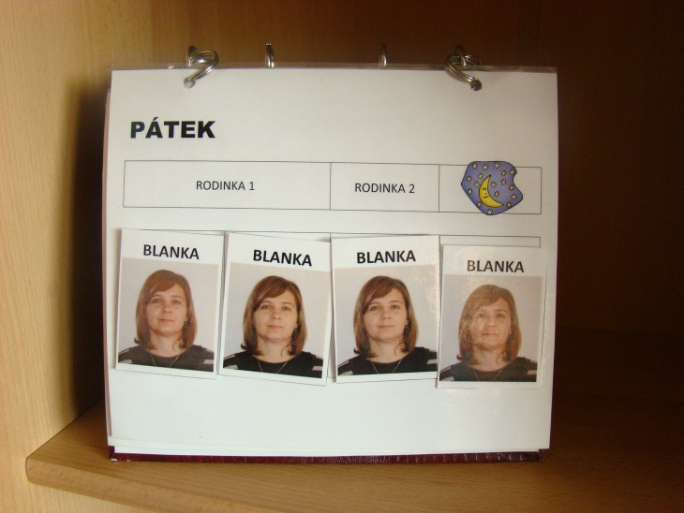

Obr. č. 12 Kalendář II
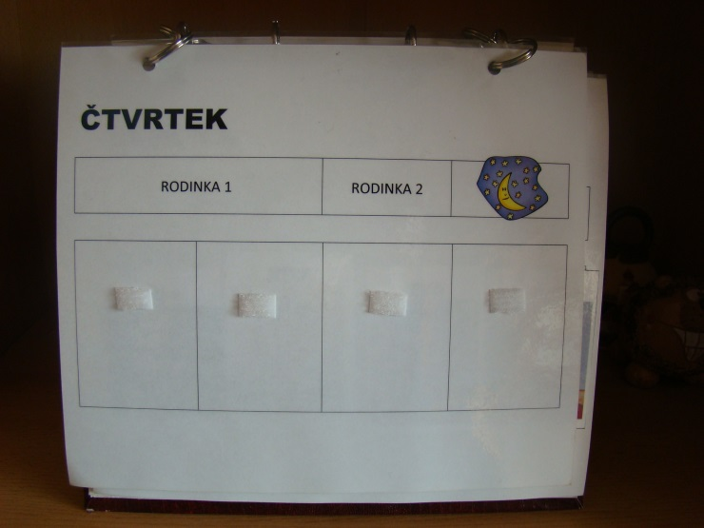

Obr. č. 13 Komunikační tabulka II
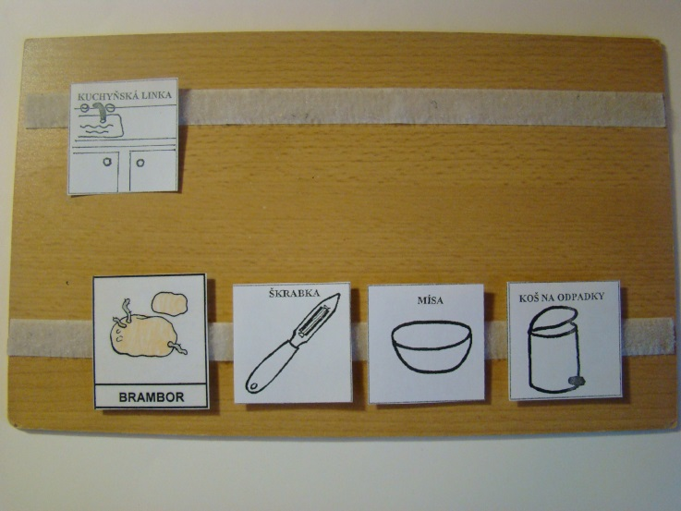

Obr. č. 14 Komunikační tabulka II
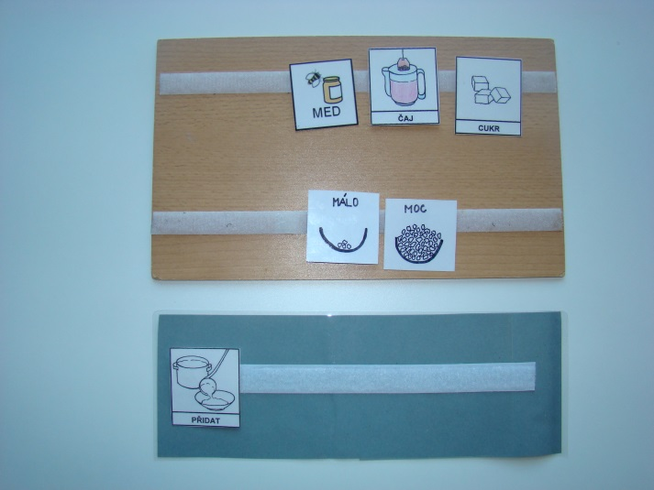

Obr. 15: Vlastní komunikační kniha I
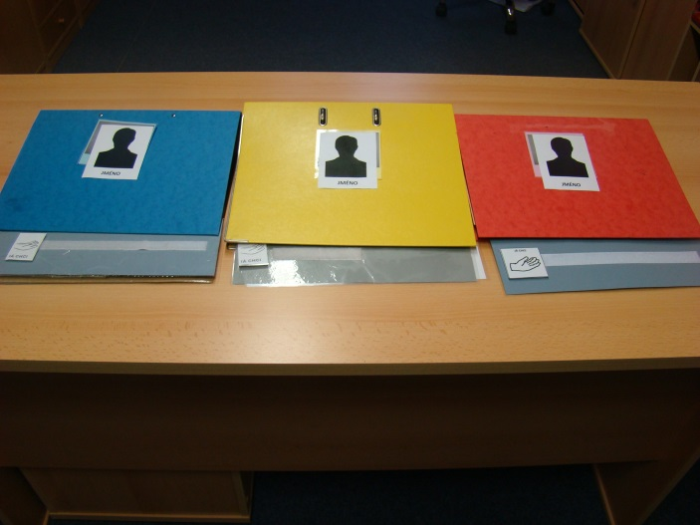

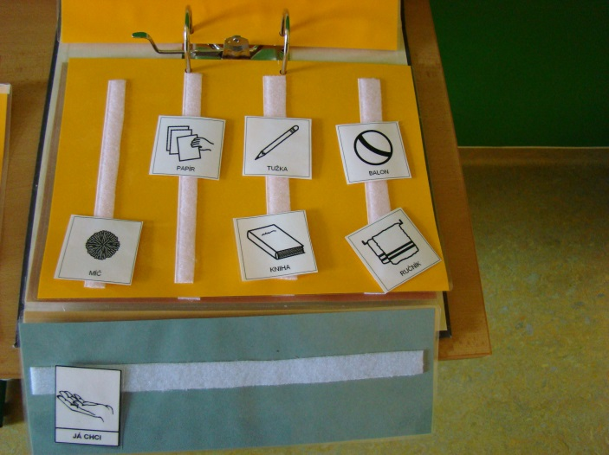
Obr. 16: Vlastní komunikační kniha I

Obr. 17: Kniha AU I
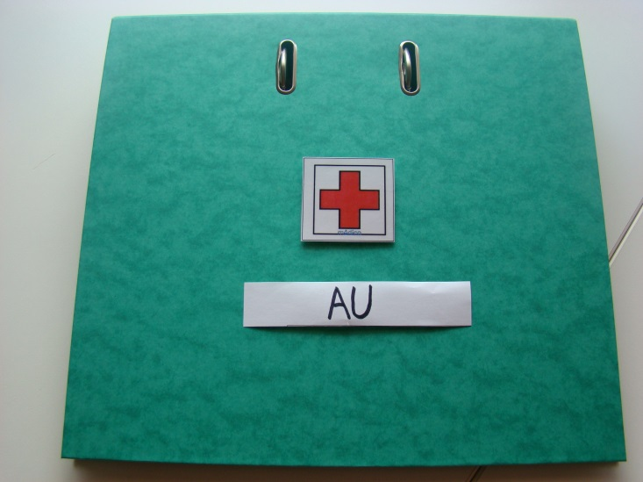

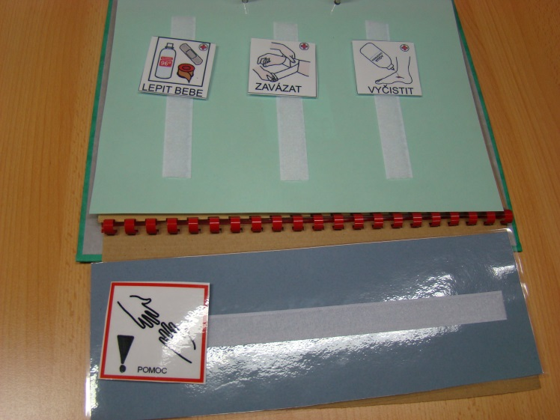
Obr. 18: Kniha AU II

Obr. 19: Kniha rodina I
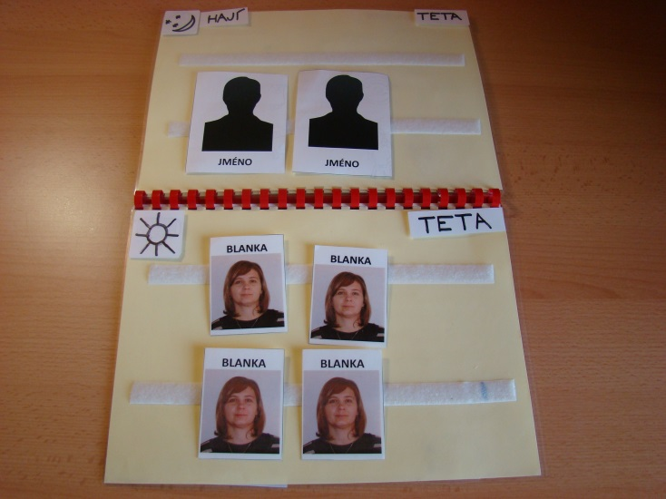

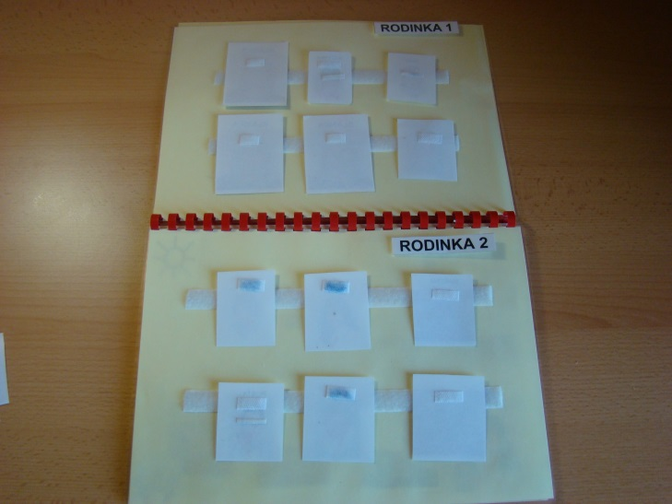
Obr. 20: Kniha rodina II

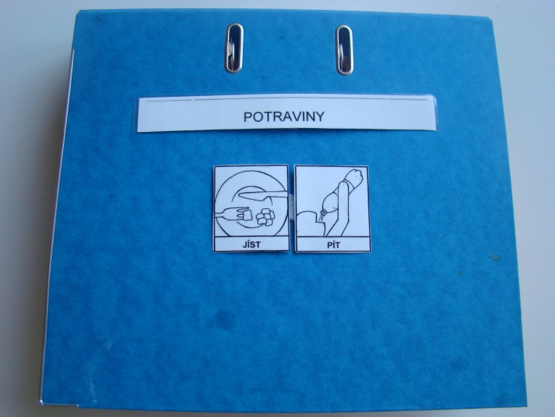
Obr. 21: Kniha potraviny I

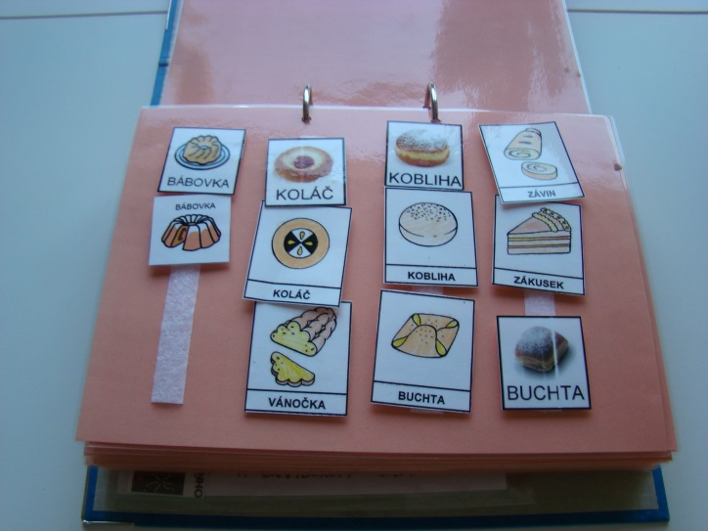
Obr. 22: Kniha potraviny II

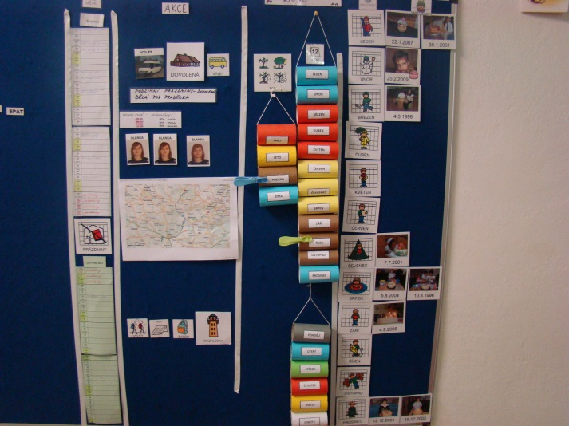
Obr. 23: Tabule kalendář I

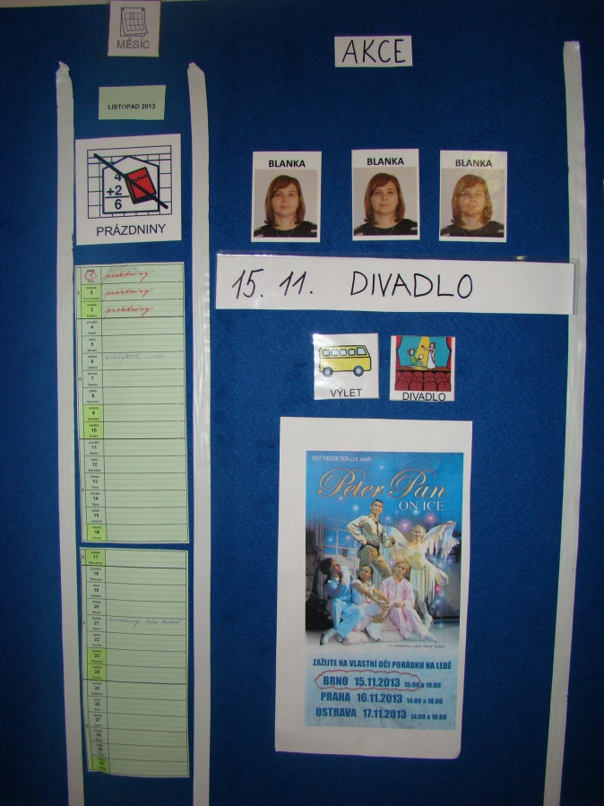
Obr. 24: Tabule kalendář II

Příloha č. 2: Výňatek ze ŠVP Hravý domov

3. Konkrétní cíle výchovy a vzdělávání v dětském domově
Cílem výchovy a vzdělávání v našem dětském domově je vytvořit dětem přátelské a stimulující prostředí, vybavit je základními sociálními dovednostmi, hygienickými, stravovacími i společenskými návyky a motivovat je k osobnostnímu rozvoji.
Dalším cílem je zmírňovat negativní vlivy institucionální výchovy.

3.1. Společné postupy dětského domova
Společné postupy dětského domova jsou formulovány, jako odpovědi na otázky jakým způsobem naplňujeme zásady vzdělávání. Tyto postupy jsou v souladu s postupy, které jsou stanoveny v dalších školních vzdělávacích programech realizovaných v celém školském zařízení.

Jak umožňujeme dětem osvojit si strategii učení a být motivován pro celoživotní učení?
- Vedeme děti k oddělení práce a zábavy
- Pomáháme dětem organizovat si vlastní volný čas
- Zajišťujeme přípravu na vyučování
- Vedeme děti k efektivní a plánované přípravě na každou činnost
- Zajišťujeme jim počítačové vybavení a přístup na internet

Jak učíme děti tvořivě myslet, logicky uvažovat a řešit problémy?
- Cíleně využíváme běžné problémové situace a poskytujeme dětem přiměřenou volnost při jejich řešení
- Děti aktivně zapojujeme do plánování, přípravy i realizace všech akcí v dětském domově

Jak vedeme děti k všestranné a otevřené komunikaci?
- Dodržujeme zásadu hraní dvojí role z mateřské reflexní metody
- Systematicky rozšiřujeme slovní (pojmovou) zásobu dětí
- Vytváříme dětem příležitosti pro nácvik přiměřené formy komunikace s cizími lidmi v různých sociálních situacích
- Vedeme děti k přijetí odlišných názorů než je jejich vlastní

Jak učíme děti spolupracovat a respektovat práci a úspěchy vlastní a druhých?
- Vedeme děti k pomoci v „domovské“ domácnosti
- Zadáváme dětem společné úkoly
- Vedeme děti k odpovědnosti za vlastní práci
- Práci dětí vždy vhodným způsobem hodnotíme

Jak vedeme děti k tomu, aby se projevovaly jako svobodná a zodpovědná osobnost?
- Pokud je to možné nabízíme dětem výběr z několika činností
- Respektujeme zájmy a záliby jednotlivých dětí
- Podporujeme u dětí aktivní rozhodování ve všech situacích
- Vytváříme dětem příležitosti pro prožívání zodpovědnosti za svůj úkol
- Vedeme děti k rozumnému hospodaření s vlastním kapesným

Jak učíme žáky projevovat pozitivní city v chování, jednání a v prožívání životních situací, vnímavost a citlivé vztahy k lidem, svému prostředí i k přírodě?
- Do veškeré komunikace zapojujeme emoce, vyjadřujeme je a pojmenováváme je
- Společně s dětmi oslavujeme narozeniny, jmeniny, Vánoce, Velikonoce, Dušičky, Den dětí, vysvědčení
- Využíváme všechny možnosti pro zapojení dětí do opravdového života
- Budujeme pozitivní vztah k zařízení a vybavení dětského domova
- Vytváříme příležitosti pro podporu pozitivních vzájemných vztahů celé skupiny dětí

Jak učíme žáky aktivně rozvíjet a chránit své fyzické, duševní a sociální zdraví?
- Pěstujeme všechna hygienická, stravovací i společenská pravidla a v jejich dodržování jdeme dětem příkladem
- Dbáme na střídání činností během dne
- Jako součást každodenního programu zařazujeme aktivní pohyb venku
- Vhodně vedeme děti k prevenci sociálně patologických jevů – především kouření, alkoholu a drog

Jak učíme žáky žít společně s ostatními lidmi, být tolerantní a ohleduplný k ostatním lidem, jejich kulturním a duchovním hodnotám?
- Připravujeme a realizujeme společně s dětmi výlety a vycházky, během kterých se nevyhýbáme kontaktům s okolím
- Aktivně se zúčastňujeme veřejných akcí pro děti konaných v blízkém okolí
- V dětském domově přijímáme návštěvy rodičů i přátel domova a snažíme se, aby návštěvy byly v pohodě a byly vzájemným obohacením
- Umožňujeme dětem samostatné vycházky

Jak vedeme žáky k tomu, aby poznali své reálné možnosti a uplatnili je při rozhodování o vlastní životní a profesní orientaci?
- Zapojujeme děti do všech pracovních činností, které jsou pro ně vhodné a všímáme si jejich šikovnosti a zručnosti
- Rozvíjíme vlohy dětí vhodnými činnostmi a rovněž podporujeme přípravu na povolání
- Vhodným způsobem děti upozorňujeme na profese a jejich náplně
- Postupně děti připravujeme na samostatný vstup do života
- Umožňujeme návštěvu běžných zájmových kroužků v Ivančicích
4. Formy vzdělávání v dětském domově
Mimoškolní vzdělávání v dětském domově Mateřské školy, Základní školy a Dětském domově, Ivančice se uskutečňuje těmito formami:
Pravidelnou činností, což je:
- vykonávání osobní hygieny, příprava a podávání jídla
- odpočinek = volná hra dětí
- příprava do vyučování
- pravidelná pracovní činnost = pomoc v domácnosti
- společná oslava
Příležitostnou činností, což je:
- výletní odpoledne nebo výletní den
- rekreační pobyt (kratší než 5 dnů)
- zotavovací akce (delší než 5 dnů)
- tvořivá činnost vycházející z aktuálního zájmu dětí
Individuální prací s dětmi ze specifickými vzdělávacími potřebami, což je:
- tvorba deníku
- logopedická cvičení a námětové logopedické hry
- práce s pojmovým slovníkem
- práce se strukturou dne
5. Obsah výchovy a vzdělávání v dětském domově
Obsah vychází z potřeb jednotlivých klientů domova – dětí ve věku od 3 do 18 let s různými speciálními vzdělávacími potřebami, ze života běžné domácnosti a ze života dalších částí školského zařízení, které děti navštěvují.
6. Podmínky pro výchovu a vzdělávání dětí se speciálními vzdělávacími potřebami
Dětský domov, který je součástí školského zařízení Mateřská škola, Základní škola a Dětský domov, Ivančice je určen výhradně dětem se zdravotním postižením. Jsou do něj zařazovány děti s postižením různého druhu i stupně s preferencí postižení, které má projev v komunikační oblasti.
Všichni pedagogičtí pracovníci dětského domova uplatňují při každém kontaktu s dětmi vzhledem k jejich postižení následující strategie:
Pedagogičtí pracovníci
- důsledně dodržujeme hraní „ dvojí role“ při všech kontaktech s dětmi
- systematicky rozšiřujeme slovní zásobu dětí
- důsledně dbáme na zpětnou vazbu komunikace a stále prověřujeme porozumění sděleného obsahu
- využívají alternativní a augmentativní formy komunikace
- vytváří a uplatňují individuální funkční komunikační systém
- vedeme děti k soběstačnosti při sebeobsluze

Specifikem výchovy a vzdělávání dětí v našem dětském domově je tvorba deníku.
Deníky jsou významným prostředkem pro rozvoj aktivních i pasivních komunikativních kompetencí a dále prostředkem pomáhajícím dítěti komunikovat s okolím.
Teoretickým základem pro tvorbu deníků jsou skripta „Deník“ ze Sint Michielsgestelu z roku 1991.
Základem při tvorbě deníku jej skutečný zážitek dítěte. Zážitkem je míněna libovolná událost, která dítě v průběhu dne zaujala a získala jeho pozornost.
Forma deníku závisí na věku a druhu i stupni postižení dítěte. Obvykle v předškolním věku vedeme deníky „rodinné“ zaznamenávající pro dítě významné události obrázkem, fotografií a doplněné písemným sdělením ve formě výstižného hovorového textu zapsaného do bubliny vycházející od úst aktérů děje.
V textu pro nejmenší se preferují citoslovce a slova jednoduchá pro výslovnost i zapamatování.
V mladším školním věku se na tvorbě deníku podílejí děti ve stále větší míře – malují obrázky, doplňují slova, píší celé věty.
Ve starším školním věku by dítě mělo samo rozhodovat o tom, kterou událost do deníku zpracuje a pedagoga využívat k pomoci při zpracovávání textu po stránce mluvnické a stylistické.
Specifickou podobu má deník pro děti s těžším mentálním postižením. Událost se zaznamenává sérií 4 – 6 fotografií s jednoduchým srozumitelným komentářem (zapsaným hůlkovým písmem). Prospěšná je spolupráce s učitelkami ZŠS a využití programu Boardmaker.
Tvorba deníku je v dětském domově chápána jako doba určená pro individuální prožívání pedagoga s dítětem.
Návraty ke starým zápisům v deníku jsou budováním osobní i „rodinné“ historie a podporují citové prožívání dětí i prohlubují rodinnou atmosféru.

12. Stanovení cílů, obsahu a činnosti v pravidelné činnosti
Pravidelnou činností je jednak myšlena činnost zařazovaná pravidelně v průběhu dne a týdne a jednak činnost, která je zařazovaná během roku pravidelně.
Pravidelná činnost
Forma | Cíl | Obsah | Činnosti
„ Rodinná“ výchova | Přirozeným způsobem - nápodobou – si osvojit hygienické, stravovací návyky i základní dovednosti nutné k provozu domácnosti. | Sebeobsluha a vedení domácnosti | Mytí, příprava osobních věcí na další den, úklid osobních věcí, úklid koupelny, sledování televize, povídání.
„ Volná“ hra dětí | Vybrat si činnost pro volný čas.  Aktivně strávit volný čas. | Námětové hry, hry se stavebnicemi, stolní hry, sportovní činnosti, jízda na kole, koloběžce, sledování TV, DVD, hra na PC, vycházky, pobyt na zahradě. | Aktivní výběr a následné provozování vybrané činnosti, stanovení a dodržování pravidel.
Příprava do vyučování | Připravit se do školy. Splnit všechny zadané úkoly.  Aktivně si rozšiřovat slovní zásobu a rozvíjet komunikační dovednosti. | Úlohy. | Tvorba deníku, práce s rozhovorem, počítání, samostatná práce, učení se do odborných předmětů, čtení s porozuměním, práce na internetu podle pokynů.
Pomoc v domácnosti domova a na zahradě | Rozvíjet samostatnost, manuální zručnost, podporovat zodpovědnost a spolupráci. | Úklid, nákup, vaření, praní, práce na zahradě - zalévání, pletí, sběr jahod apod. | Pracovní činnost
Společná oslava | Pro oslavence vytvořit výjimečný zážitek, ve všech budovat pocit sounáležitosti a vzájemné úcty | Narozeniny dětí, Vánoce, Velikonoce, vysvědčení | Příprava oslavy- výzdoba, vaření, stolování, vlastní oslava, úklid po oslavě

13. Stanovení cílů, obsahu a činnosti v příležitostné činnosti
Příležitostná činnost zařazovaná nepravidelně během týdne a během kalendářního roku:
Forma | Cíl | Obsah | Činnosti
Výletní odpoledne nebo výletní den | Přiblížit se pravému rodinnému životu  Zažít něco mimořádného | Výlet | Společná příprava výletu – kam, kdy, čím, co s sebou, vlastní výlet, zpracování výletu do deníku, dle možností výstavka materiálů z výletu
Rekreační pobyt (kratší než 5 dnů) | Přiblížit se pravému rodinnému životu  Zažít společně něco mimořádného  Odpočinout si  Poznat nová místa  Poznat se navzájem v nových situacích | Rekreace spojená s poznávacími turistickými výlety a sportovními aktivitami | Příprava na rekreaci – seznámení s místem pobytu, plánování činností během rekreace, příprava věcí, balení, vlastní rekreace, zpracování zážitků do deníku, výstavka materiálů z rekreace
Zotavovací akce (delší než 5 dnů)

Tvořivá činnost vycházející z aktuálního zájmu dětí | Hledat a podporovat individuální zájmy a záliby dětí | Rukodělné činnosti  Výtvarné činnosti | Výzdoba  Vystoupení  Dílny

13. Stanovení cílů, obsahu a činnosti v individuální činnosti

Individuální práce s dětmi se specifickými vzdělávacími potřebami, což je:
Forma | Cíl | Obsah | Činnosti
Individuální činnost | Naladit se na společné prožívání  Vytvořit zápis do deníku  Navazovat na práci ZŠ i MŠ  Intenzivně opakovat a procvičovat logopedická cvičení  Podporovat vzájemnou komunikaci | Deník  Logopedická cvičení  Pojmový slovník  Komunikační kniha  Struktura dne | Společné vzpomínání na proběhlé události, výběr zážitku, který chce dítě zpracovávat, zpracování zážitku dítětem – řečí těla, kresbou, znakem, písemně, využití hraní „ dvojí role“ a převod sdělení do vhodného záznamu.  Námětové logopedické hry  Hraní pexesa  Procvičování pojmových sešitů  Využívání individuálních komunikačních knih  Hry s kartičkami a písmeny  Dechová cvičení  Rytmizace říkanek

Příloha č. 3: Výňatek z vnitřního řádu zařízení, v němž probíhalo výzkumné šetření

3. Organizace výchovně vzdělávacích činností v zařízení

3.1. Plánování výchovně vzdělávacích činností

Za výchovně vzdělávací činnost v dětském domově je zodpovědná vedoucí vychovatelka. Organizace výchovně vzdělávacích činností domova vychází ze školního vzdělávacího programu „Hravý domov“ a z ročního plánu výchovně vzdělávacích činností dětského domova na období září - srpen, který sestavuje vedoucí vychovatelka ve spolupráci se všemi vychovateli domova a v návaznosti na celoroční plán školy a celoškolní celoroční projekt. Ředitelka školy plán schvaluje týden před zahájením data platnosti. Z ročního plánu dětského domova vychází čtvrtletní plány jednotlivých rodinných skupin zpracované společně vychovateli příslušnými k dané skupině. Jednotliví vychovatelé zpracovávají a předkládají vedoucí vychovatelce vlastní konkrétní plány výchovně vzdělávacích činnosti a zpracované přípravy na jednotlivé služby. Způsob předkládání a strukturu plánů stanovuje vedoucí vychovatelka.

3.2. Organizace výchovných činností

Výchovná činnost je v dětském domově organizována vždy od konce vyučování, po příchodu dětí ze školního vyučování, ve dny pracovního volna a o prázdninách.
Za běžného provozu konají službu u jedné rodinné skupiny – vychovatel-ka a souběžně i asistentka v případě rodinné skupiny určené dětem s těžším druhem a stupněm postižení, vždy dle rozvrhu služeb sestaveného vedoucí vychovatelkou.
Při omezeném provozu (menší počet dětí) stanoví vedoucí vychovatelka zvláštní rozvrh služeb
V případě domácího ošetřování některého z dětí určí vedoucí vychovatelka ve spolupráci s ředitelkou školy způsob dozoru u nemocného dítěte mimořádným rozvrhem služeb
Vychovatelé zajišťují pravidelnou docházku dětí do školy, ranní služba zodpovídá za včasný odchod dětí na vyučování a řádné oblečení dětí.
Vychovatelé zajišťují plnění výchovného programu ve své skupině a pečlivě se připravují s dětmi na vyučování.
Každý den musí děti nejméně dvě hodiny pobývat na čerstvém vzduchu (rekreační sport, pobyt na zahradě, procházky a turistika). Pro tyto činnosti lze využívat školní zahradu, okolní přírodu nebo hřiště.
Programy ve volných dnech (soboty, neděle, svátky a prázdniny) se naplňují ve větší míře vařením, domácími pracemi, dále mimo zařízení, organizují se výlety, procházky, turistika, zajišťuje se účast na sportovních a kulturních akcích a soutěžích, nakupuje se.
Po večerní hygieně zkontroluje vychovatel (ka) pořádek v bytě a případné nedostatky odstraní před odchodem ze směny. Všichni pedagogičtí pracovníci důsledně dbají na čistotu a pořádek a denně k tomu vedou i děti. Úklid místností dětského domova provádí uklízečky a částečně děti za výchovného vedení vychovatelů. Týdenní úklid se provádí v pátek odpoledne. Hygienické potřeby a čisticí prostředky si vychovatelé zajišťují průběžně dle potřeby u administrativní pracovnice školského zařízení pověřené výdejem, na základě předchozího souhlasu vedoucí vychovatelky a ředitelky školy.

3.3. Organizace vzdělávání

Vzdělávání dětí v DD je podmíněno věkem a stupněm postižení.
V dětském domově se děti připravují na opravdový život podle:
- školního vzdělávacího programu pro mimoškolní vzdělávání“ Hravý domov“ zpracovaného podle ustanovení § 5 odst. (2) zákona č. 561/2004 Sb.
V zařízení je mateřská škola, ve které se vzdělávají děti podle:
- školního vzdělávacího programu pro předškolní vzdělávání „ Hravý svět“ zpravovaného podle rámcového vzdělávacího programu pro předškolní vzdělávání.
Dále základní škola, ve které se žáci vzdělávají podle:
- školního vzdělávacího programu „Hravá škola“ podle rámcového vzdělávacího programu pro základní vzdělávání a školního vzdělávacího programu „Hravější škola“ podle rámcového vzdělávacího programu s přílohou pro lehké mentální postižení
Dále základní škola speciální, ve které se žáci vzdělávají podle:
- vzdělávacího programu pomocné školy - dobíhajícího
- školního vzdělávacího programu „Nejhravější škola“ podle rámcového vzdělávacího programu pro základní školu speciální Díl I. i Díl II.
Pokud se děti zúčastňují činností internátu, pracují podle:
- školního vzdělávacího programu pro mimoškolní vzdělávání zpracovaného podle ustanovení § 5 odst. (2) zákona č. 561/2004 Sb. „ Hravé odpoledne“
- je možné připravovat se na povolání ve SOU nebo SŠ v Ivančicích, Moravském Krumlově nebo v Brně.

3.4. Organizace zájmových činností

Děti se zúčastňují zájmové činnosti organizované školou (kroužek keramiky) a internátem (zájmová čtvrteční odpoledne). Tyto zájmové činnosti probíhají v době školního roku. Děti mohou se souhlasem ředitelky DD navštěvovat zájmové kroužky organizované mimo dětský domov – skautský oddíl, LŠU apod.

